24 套选择题题库
共 24 套 · 478 题 · 附参考答案与详细解析
2026 年 10 月

使用说明

1. 本题库由 24 个文件夹中的题目截图逐一识别整理而成，共 480 道单选题，每套 20 题。
2. 每题下方直接给出「答案」与「解析」，解析说明正确答案的依据与本题核心知识点，便于自学订正。
3. 第 1 套第 12 题、第 4 套第 9 题在原始截图中缺失，已按补充内容录入；其中第 1 套第 12 题的选项 C 显示为「44876」，疑似原题印刷异常，建议核对。
4. 原始截图中约 7 处选项被灰色高亮标记，经核对多为作答痕迹而非标准答案，本表答案一律以知识判断为准。
5. 附录列出需人工复核的题目，建议结合教材或考试大纲二次确认。
目录

第 1 套（20 题）
第 2 套（20 题）
第 3 套（20 题）
第 4 套（20 题）
第 5 套（20 题）
第 6 套（20 题）
第 7 套（20 题）
第 8 套（20 题）
第 9 套（20 题）
第 10 套（20 题）
第 11 套（20 题）
第 12 套（20 题）
第 13 套（20 题）
第 14 套（20 题）
第 15 套（20 题）
第 16 套（20 题）
第 17 套（20 题）
第 18 套（20 题）
第 19 套（20 题）
第 20 套（20 题）
第 21 套（20 题）
第 22 套（20 题）
第 23 套（20 题）
第 24 套（20 题）

第 1 套

1. 用C语言编写的程序被称为（）。
A. 可执行程序
B. 源程序
C. 目标程序
D. 编译程序
答案：B
解析：用C语言编写的程序称为源程序，它是用高级语言书写的文本文件，必须经编译、连接后才能在计算机上运行。可执行程序是最终可运行的二进制文件，目标程序是编译后生成的.OBJ文件，编译程序则是完成翻译工作的工具软件。故选B。
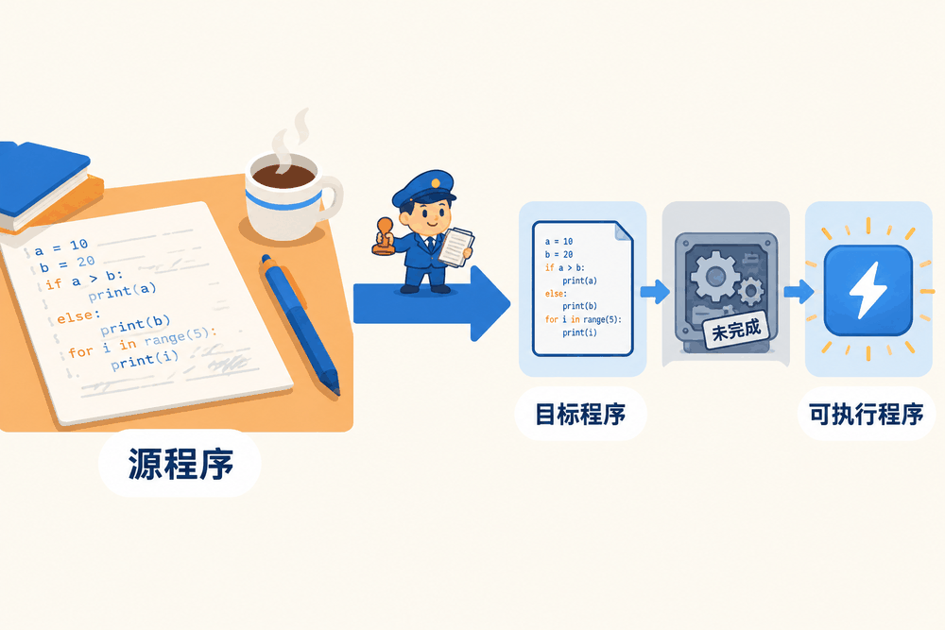
配图 · 左：生活类比 ｜ 右：技术示意
2. 计算机中，负责指挥计算机各部分自动协调一致地进行工作的部件是（）。
A. 运算器
B. 控制器
C. 存储器
D. 总线
答案：B
解析：控制器是计算机的指挥中心，它从内存取出指令、分析指令，并按指令要求向各部件发出控制信号，使各部分自动、协调一致地工作。运算器只负责算术和逻辑运算，存储器只负责存取数据，总线仅是各部件间传输信息的通道。故选B。
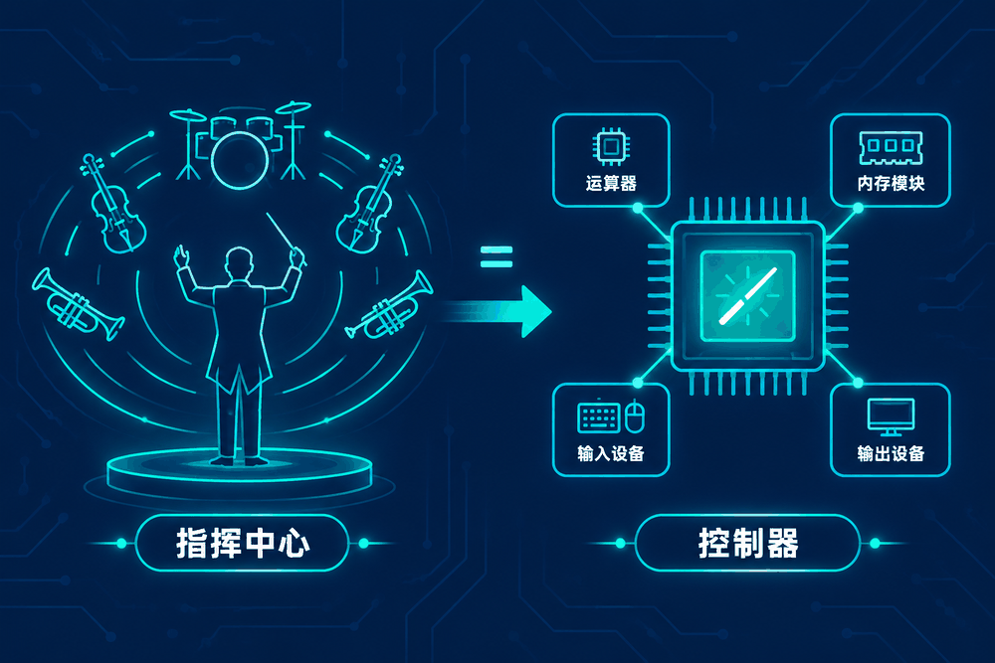
配图 · 左：生活类比 ｜ 右：技术示意
3. 微机的字长是4个字节，这意味着（）。
A. 能处理的最大数值为4位十进制数9999
B. 能处理的字符串最多由4个字符组成
C. 在CPU中作为一个整体加以传送处理的为32位二进制代码
D. 在CPU中运算的最大结果为2的32次方
答案：C
解析：字长是CPU一次能并行处理的二进制数据位数，4个字节等于32位，因此CPU一次作为一个整体传送处理的正是32位二进制代码，C正确。A、B把字长与十进制数值范围、字符串长度相混淆，D错误，字长并不限制运算结果的取值范围。故选C。
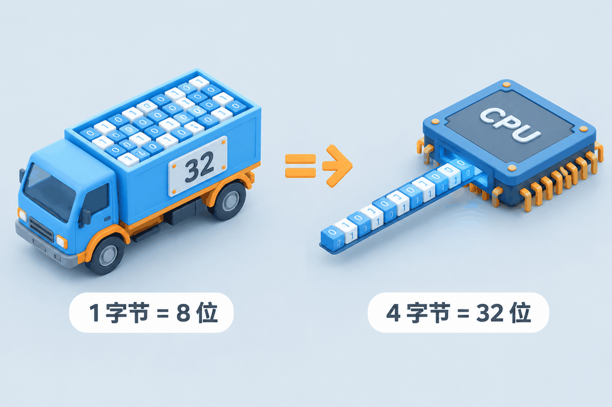
配图 · 左：生活类比 ｜ 右：技术示意
4. 声音与视频信息在计算机内的表现形式是（）。
A. 二进制数字
B. 调制
C. 模拟
D. 模拟或数字
答案：A
解析：计算机内部的一切信息，包括声音、视频、文字和图像，最终都以二进制数字形式存储和处理。模拟是外界声音视频的原始形态，调制是把数字信号变换为模拟信号以便传输，进入计算机前都要经过模数转换。故选A。

配图 · 左：生活类比 ｜ 右：技术示意
5. 一个完整的计算机系统应该包括()。
A. 主机、键盘和显示器
B. 硬件系统和软件系统
C. 主机和它的外部设备
D. 系统软件和应用软件
答案：B
解析：一个完整的计算机系统由硬件系统和软件系统两大部分组成，两者缺一不可。A、C只强调了硬件及其外设，D只强调了软件，都不完整。核心知识点是冯·诺依曼结构下计算机系统的构成。故选B。
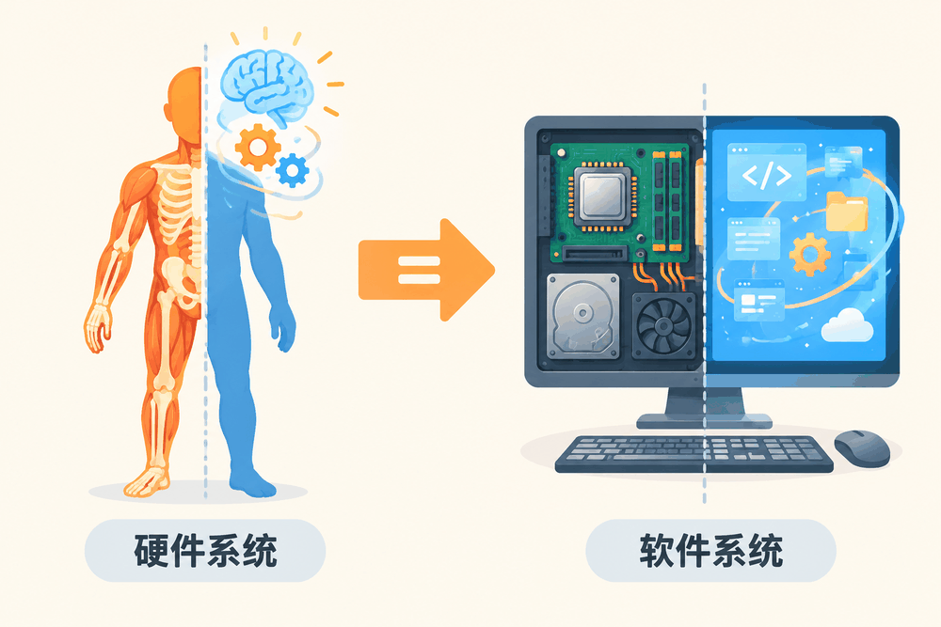
配图 · 左：生活类比 ｜ 右：技术示意
6. 下列说法错误的是（）。
A. 计算机可以直接执行机器语言编写的程序
B. 光盘是一种存储介质
C. 操作系统是应用软件
D. 计算机速度用MIPS表示
答案：C
解析：操作系统是管理计算机软硬件资源的基本软件，属于系统软件而不是应用软件，故C说法错误。A正确，计算机可直接执行机器语言程序；B正确，光盘是一种存储介质；D正确，MIPS表示每秒百万条指令，可衡量运算速度。故选C。

配图 · 左：生活类比 ｜ 右：技术示意
7. Internet提供的最常用、便捷的通讯服务是（）。
A. 文件传输(FTP)
B. 远程登录(Telnet)
C. 电子邮件(E-mail)
D. 万维网(WWW)
答案：C
解析：电子邮件（E-mail）是Internet上最早出现、最常用也最便捷的通信服务。FTP用于文件传输，Telnet用于远程登录，WWW是万维网信息浏览服务，它们的侧重点不是人际通信。故选C。

配图 · 左：生活类比 ｜ 右：技术示意
8. 下列叙述中，错误的是（）。
A. 硬盘在主机箱内，它是主机的组成部分
B. 硬盘属于外部存储器
C. 硬盘驱动器既可做输入设备又可做输出设备用
D. 硬盘与CPU之间不能直接交换数据
答案：A
解析：A错误，主机一般指CPU和内存，硬盘虽然装在主机箱内，但它属于外部存储器，不属于主机的组成部分。B、C、D均正确：硬盘属外存，既可作输入设备也可作输出设备，且不能与CPU直接交换数据，必须经内存中转。故选A。
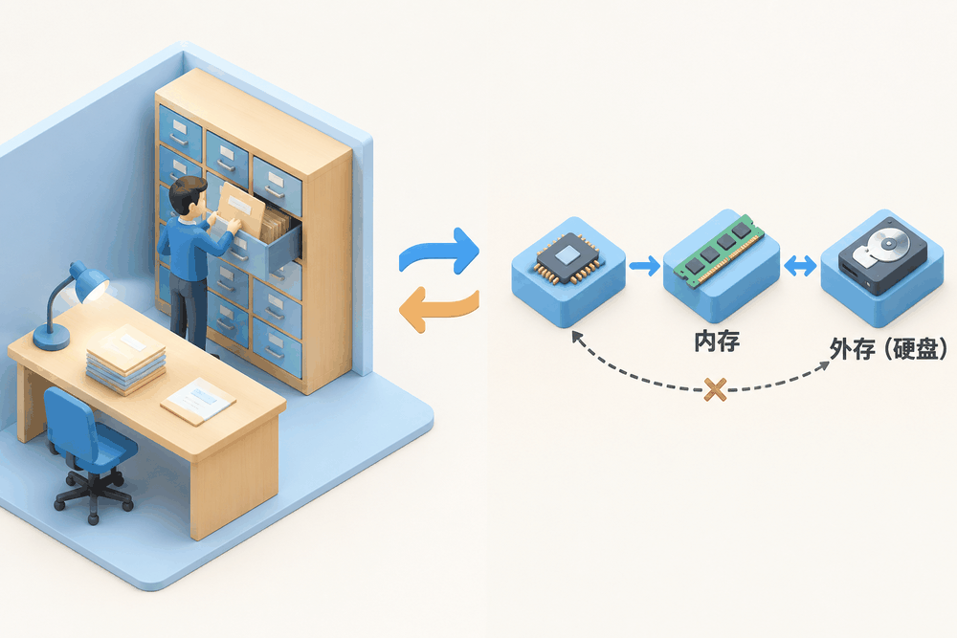
配图 · 左：生活类比 ｜ 右：技术示意
9. Windows是计算机系统中的（）。
A. 主要硬件
B. 系统软件
C. 工具软件
D. 应用软件
答案：B
解析：Windows是微软公司的操作系统，属于系统软件，负责管理和调度计算机的硬件与软件资源。硬件是物理设备，工具软件和应用软件则是为完成特定任务而开发的程序。核心知识点是软件按功能的分类。故选B。
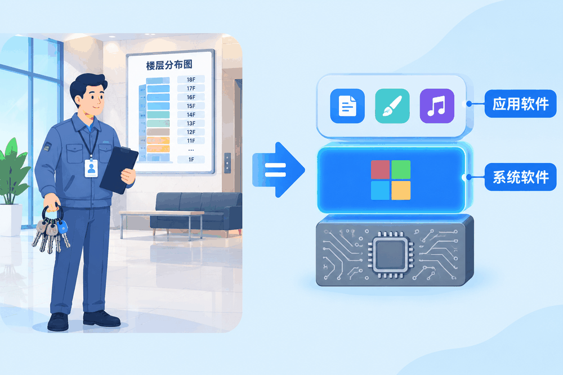
配图 · 左：生活类比 ｜ 右：技术示意
10. 在微机中，VGA属于（）。
A. 微机型号
B. 显示器型号
C. 显示标准
D. 打印机型号
答案：C
解析：VGA（视频图形阵列）是一种显示标准，规定了显示器可达到的分辨率、颜色数等显示规范，其后还有SVGA、XGA等标准。它既不是微机型号，也不是显示器或打印机的型号。故选C。
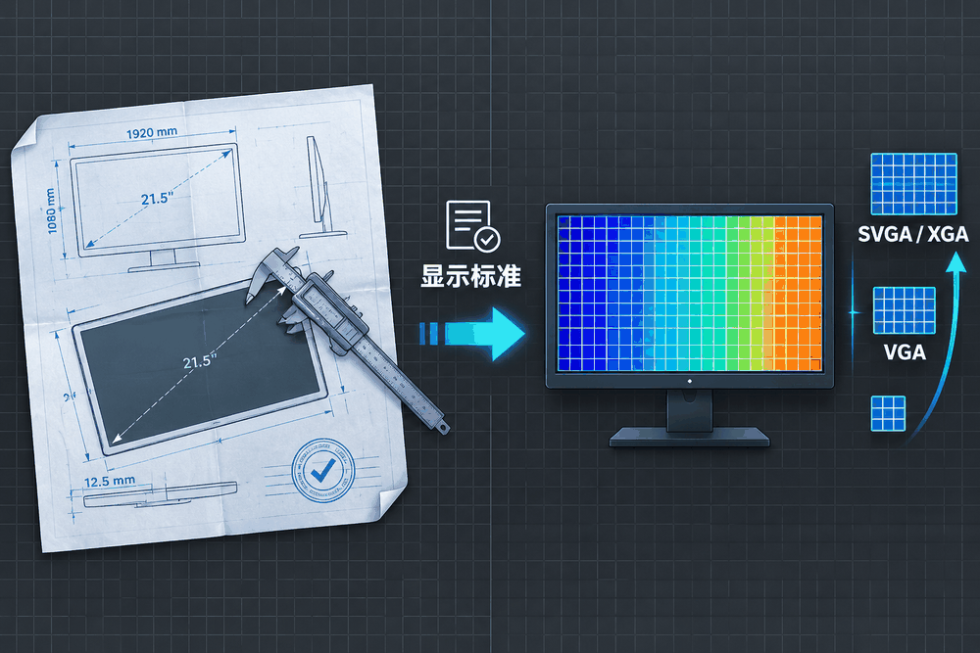
配图 · 左：生活类比 ｜ 右：技术示意
11. 关于汇编语言程序（）。
A. 相对于高级程序设计语言程序具有良好的可移植性
B. 相对于高级程序设计语言程序具有良好的可读性
C. 相对于机器语言程序具有良好的可移植性
D. 相对于机器语言程序具有较高的执行效率
答案：C
解析：汇编语言用助记符表示机器指令，属于面向机器的低级语言。相对机器语言的二进制代码，汇编程序通过针对不同机器的汇编程序重新汇编，只需少量修改即可移植，可移植性较好，C正确。A、B不成立；D错误，机器语言直接执行效率最高。故选C。
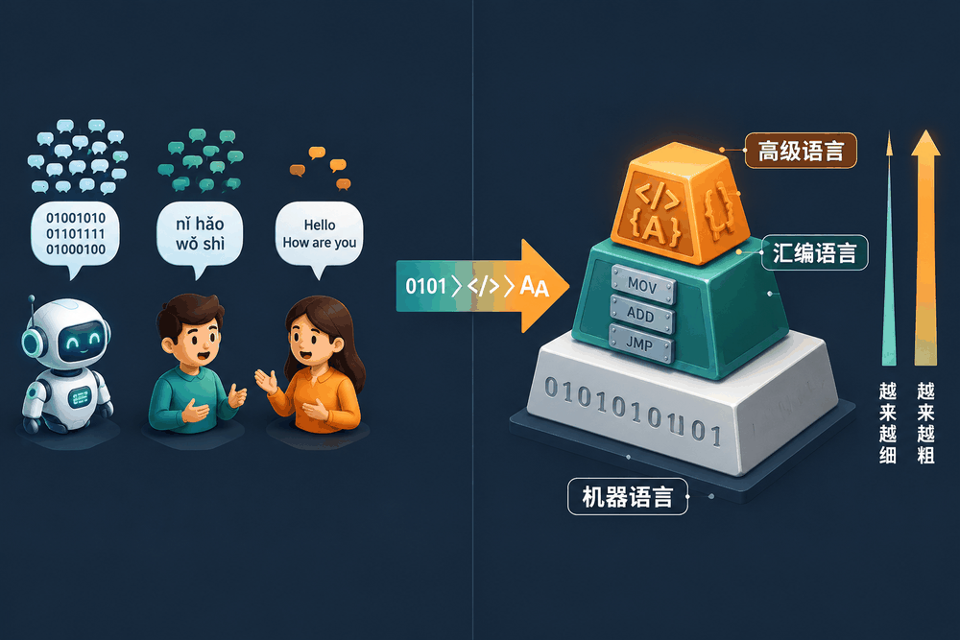
配图 · 左：生活类比 ｜ 右：技术示意
12. Internet网中不同网络和不同计算机相互通讯的基础是（）。
A. ATM
B. TCP/IP
C. 44876
D. X.25
答案：B
解析：TCP/IP 是 Internet 的核心协议族：IP 负责在不同物理网络之间统一寻址与路由，TCP 负责端到端的可靠传输，二者共同支撑了异构网络与不同计算机之间的互联互通，故 B 正确。ATM（异步传输模式）是宽带综合业务网技术，X.25 是早期的分组交换网协议，都只是特定网络技术，并非 Internet 的通讯基础。

配图 · 左：生活类比 ｜ 右：技术示意
13. 计算机技术中，英文缩写CPU的中文译名是（）。
A. 控制器
B. 运算器
C. 中央处理器
D. 寄存器
答案：C
解析：CPU是Central Processing Unit的缩写，中文译名为中央处理器，由运算器和控制器两大部分组成。控制器、运算器都只是CPU的组成部件，寄存器则是CPU内部的存储单元，均不等同于CPU本身。故选C。
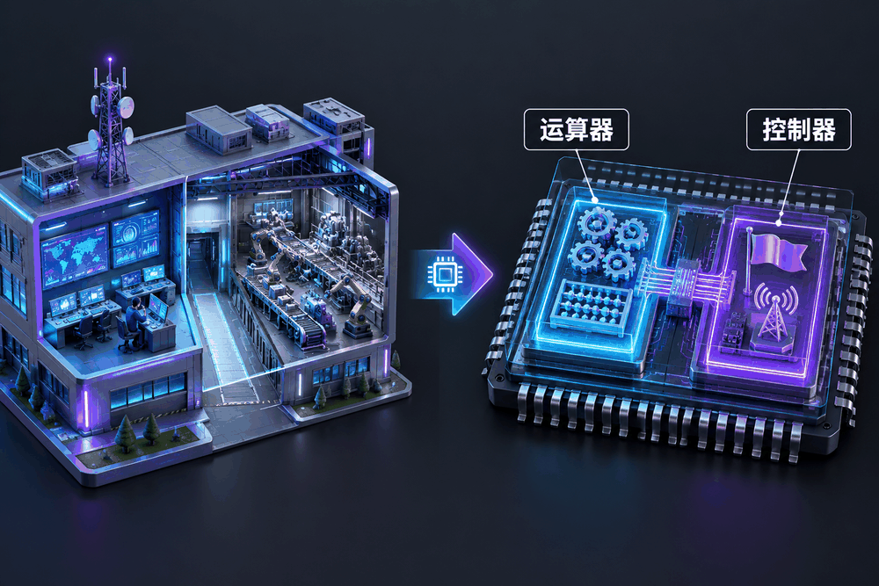
配图 · 左：生活类比 ｜ 右：技术示意
14. 计算机病毒（）。
A. 不会对计算机操作人员造成身体损害
B. 会导致所有计算机操作人员感染致病
C. 会导致部分计算机操作人员感染致病
D. 会导致部分计算机操作人员感染病毒，但不会致病
答案：A
解析：计算机病毒本质上是一段具有破坏性的程序代码，只会破坏计算机的软硬件和数据，并不会传染给人，也不会使操作人员致病，人们只是借用了生物学中“病毒”一词。B、C、D都把计算机操作人员当作感染对象，说法错误。故选A。
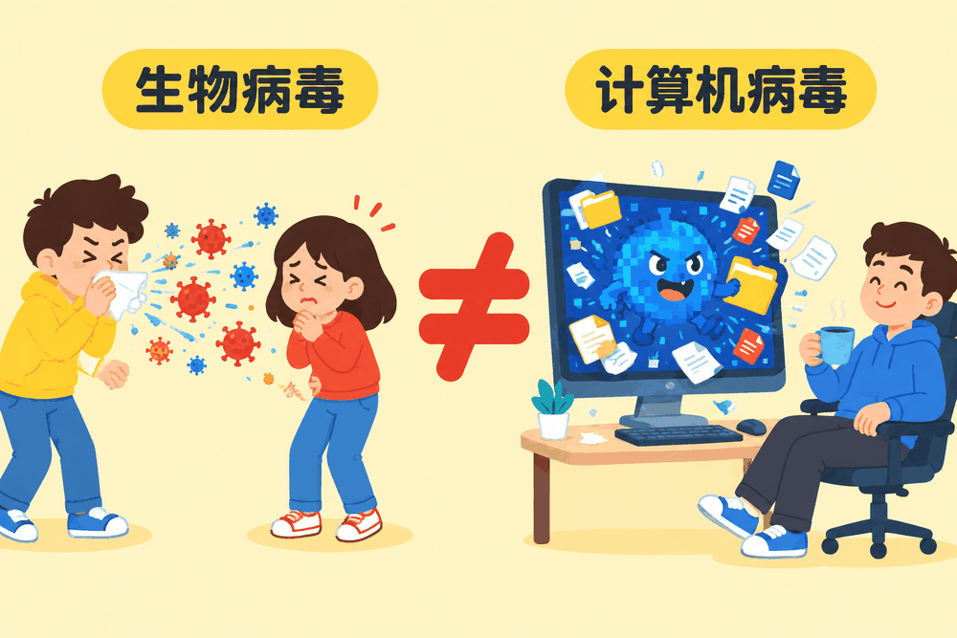
配图 · 左：生活类比 ｜ 右：技术示意
15. 字长为7位的无符号二进制整数能表示的十进制整数的数值范围是（）。
A. 0~128
B. 0~255
C. 0~127
D. 1~127
答案：C
解析：n位无符号二进制整数的表示范围是0～2^n－1，7位即0～2^7－1，也就是0～127，C正确。A的0～128和B的0～255分别对应错误的位数（8位对应0～255），D把最小值的0错写成1。故选C。
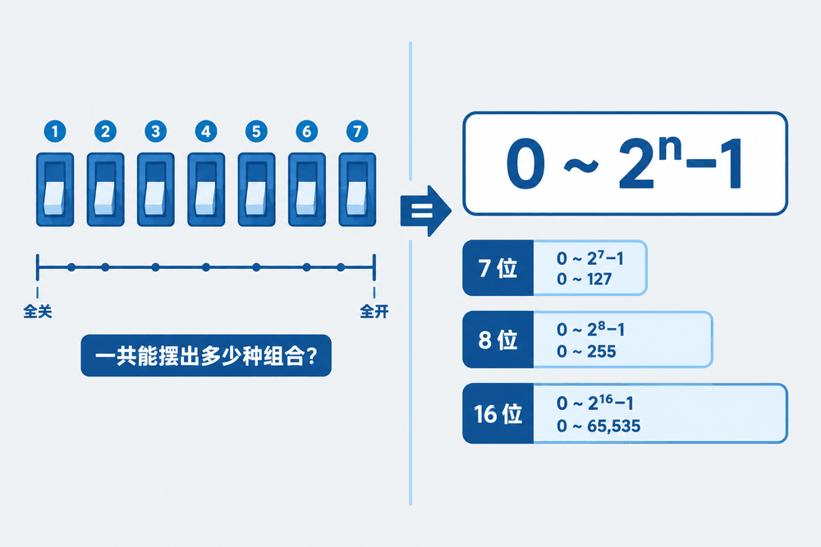
配图 · 左：生活类比 ｜ 右：技术示意
16. 五笔字型汉字输入法的编码属于（）。
A. 音码
B. 形声码
C. 区位码
D. 形码
答案：D
解析：五笔字型输入法按汉字的字形结构拆分成字根进行编码，属于形码。音码按汉语拼音编码，如全拼输入法；区位码按汉字在字库中的位置编码；形声码并非通用的分类。核心知识点是汉字输入码的分类。故选D。

配图 · 左：生活类比 ｜ 右：技术示意
17. 下列各选项中，不属于Internet应用的是（）。
A. 新闻组
B. 远程登录
C. 网络协议
D. 搜索引擎
答案：C
解析：Internet应用（服务）包括新闻组、远程登录、搜索引擎、电子邮件、万维网等。网络协议（如TCP/IP）是Internet中各主机相互通信所必须遵守的规则，是网络运行的基础，本身并不是一种Internet应用。故选C。
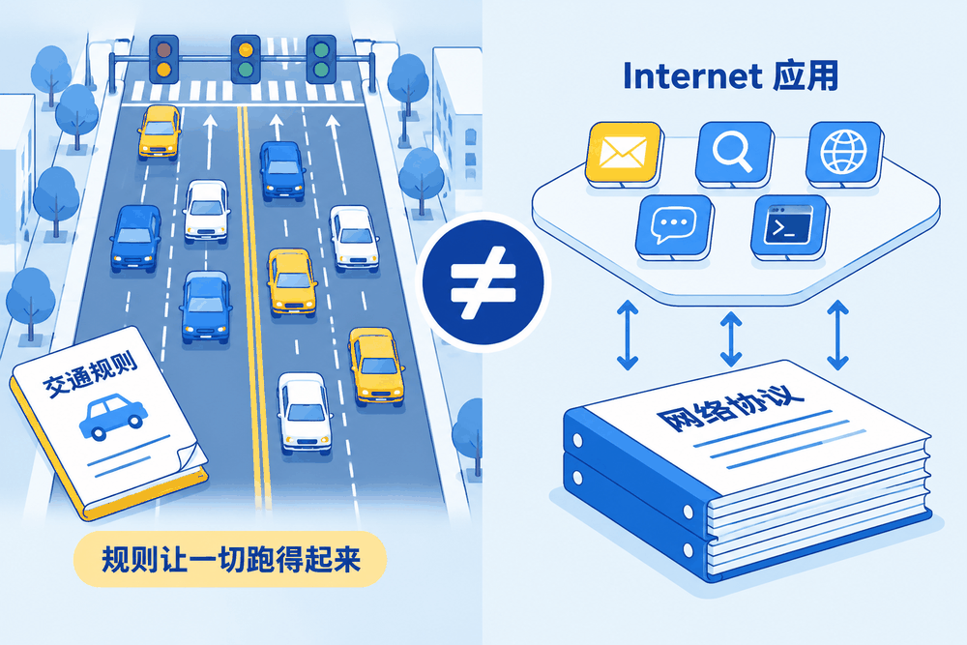
配图 · 左：生活类比 ｜ 右：技术示意
18. 在下列设备中，不能作为微机输出设备的是（）。
A. 鼠标器
B. 打印机
C. 显示器
D. 绘图仪
答案：A
解析：鼠标器是输入设备，用来定位光标并向计算机输入操作指令。打印机、显示器、绘图仪都是把计算机处理结果输出给用户的输出设备。核心知识点是输入设备与输出设备的划分，判断依据是数据传送方向。故选A。
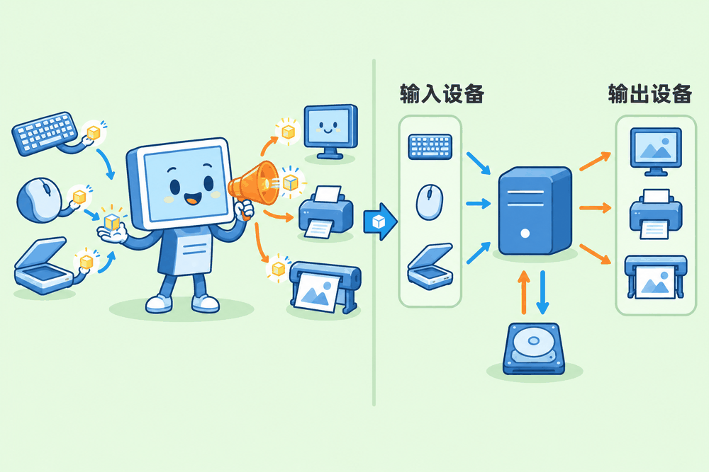
配图 · 左：生活类比 ｜ 右：技术示意
19. 十进制数100转换成无符号二进制整数是（）。
A. 110101
B. 1101000
C. 1100100
D. 1100110
答案：C
解析：将十进制数100用除2取余法转换：100＝64＋32＋4＝2^6＋2^5＋2^2，对应二进制为1100100。A项110101等于53，B项1101000等于104，D项1100110等于102，均不等于100。故选C。
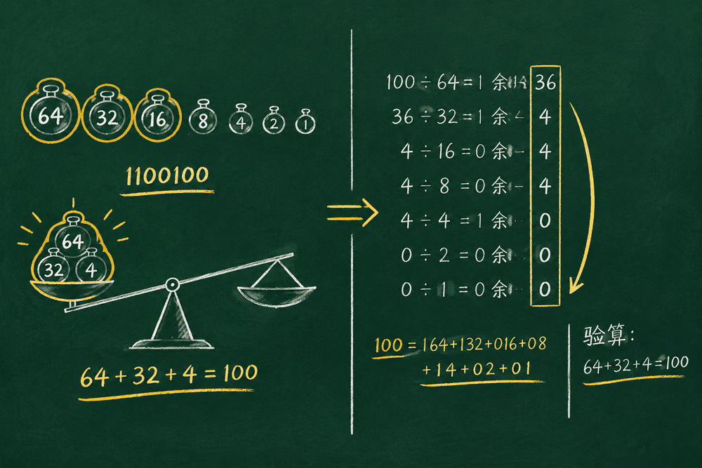
配图 · 左：生活类比 ｜ 右：技术示意
20. 计算机系统软件中最核心的是（）。
A. 程序语言处理系统
B. 操作系统
C. 数据库管理系统
D. 诊断程序
答案：B
解析：系统软件中最核心的是操作系统，它管理和调度计算机的全部硬件与软件资源，并为其他软件提供运行平台。程序语言处理系统、数据库管理系统和诊断程序都属于系统软件的组成部分，但核心是操作系统。故选B。
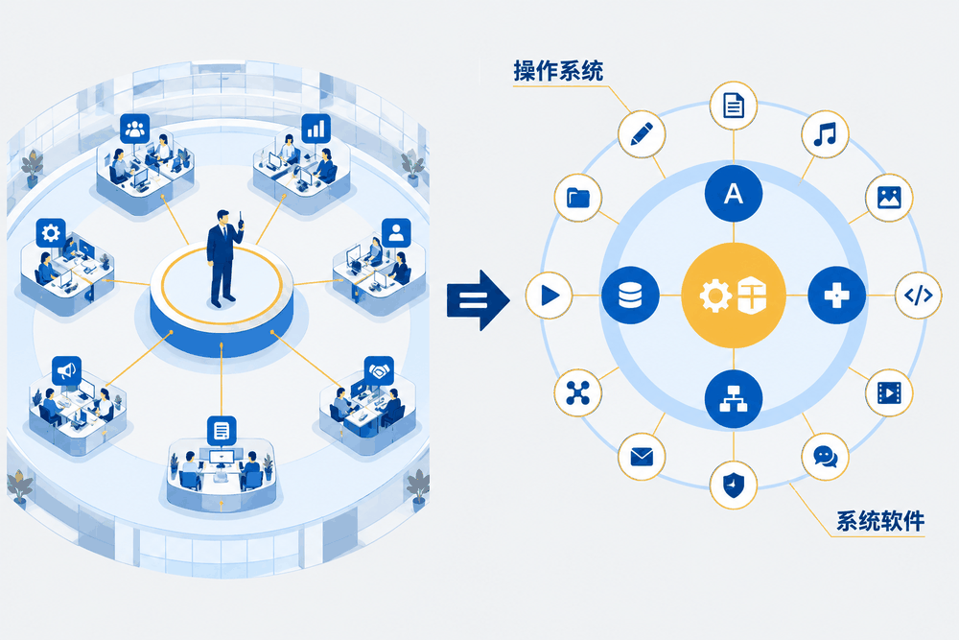
配图 · 左：生活类比 ｜ 右：技术示意

第 2 套

1. 构成CPU的主要部件是（）。
A. 内存和控制器
B. 内存、控制器和运算器
C. 高速缓存和运算器
D. 控制器和运算器
答案：D
解析：CPU由运算器和控制器两大部分组成，运算器负责算术运算和逻辑运算，控制器负责取指令、分析指令并发出控制信号。内存和高速缓存都属于存储器，位于CPU之外，不是CPU的组成部件。故选D。
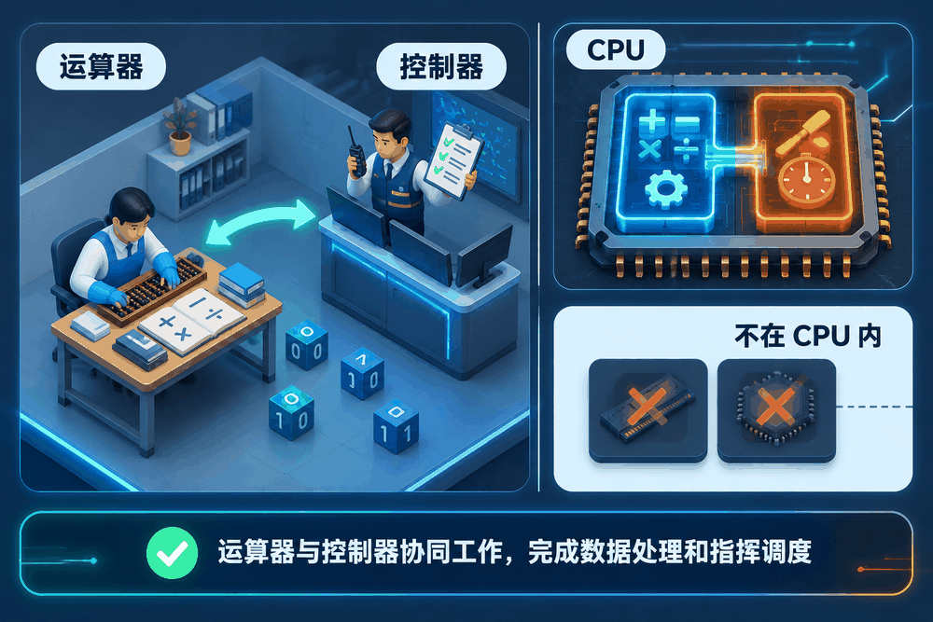
配图 · 左：生活类比 ｜ 右：技术示意
2. 第二代电子计算机的主要元件是（）。
A. 继电器
B. 晶体管
C. 电子管
D. 集成电路
答案：B
解析：第二代电子计算机（约1958—1964年）的主要逻辑元件是晶体管。第一代用电子管，第三代采用中小规模集成电路，第四代采用大规模集成电路。继电器只是早期机电式计算机使用过的元件。故选B。
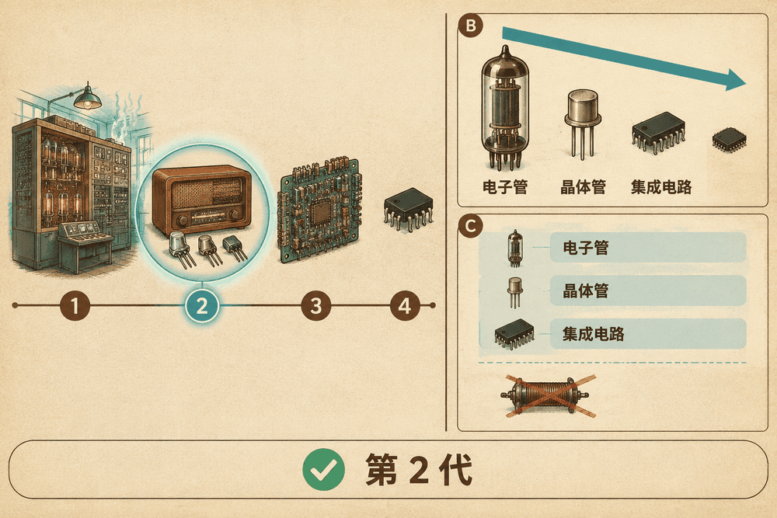
配图 · 左：生活类比 ｜ 右：技术示意
3. 计算机网络分为局域网、城域网和广域网，下列属于局域网的是（）。
A. ChinaDDN网
B. Nove11网
C. Chinanet网
D. Internet
答案：B
解析：计算机网络按覆盖范围分为局域网、城域网和广域网。Novell网是典型的局域网，覆盖范围通常限于一个单位或建筑内部。ChinaDDN网、Chinanet网和Internet的覆盖范围都很大，属于广域网。故选B。
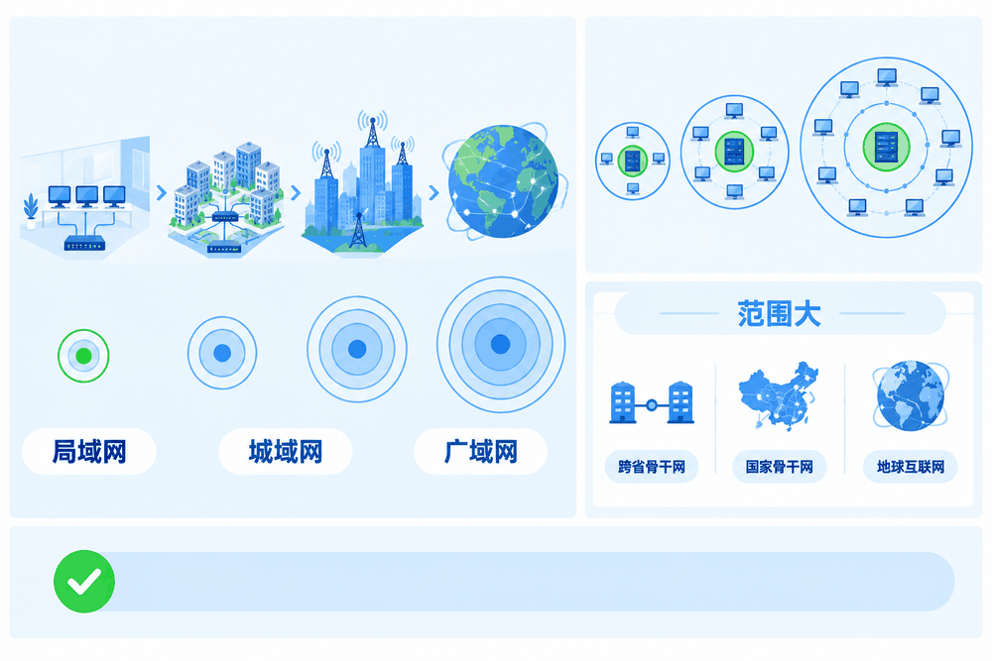
配图 · 左：生活类比 ｜ 右：技术示意
4. 调制解调器(Modem)的主要技术指标是数据传输速率，它的度量单位是（）。
A. MIPS
B. Mbps
C. dpi
D. KB
答案：B
解析：调制解调器的数据传输速率的度量单位是bps（每秒比特数），常用Mbps表示每秒兆比特。MIPS是衡量计算机运算速度的单位，dpi是打印机、扫描仪分辨率的单位，KB是存储容量的单位。故选B。
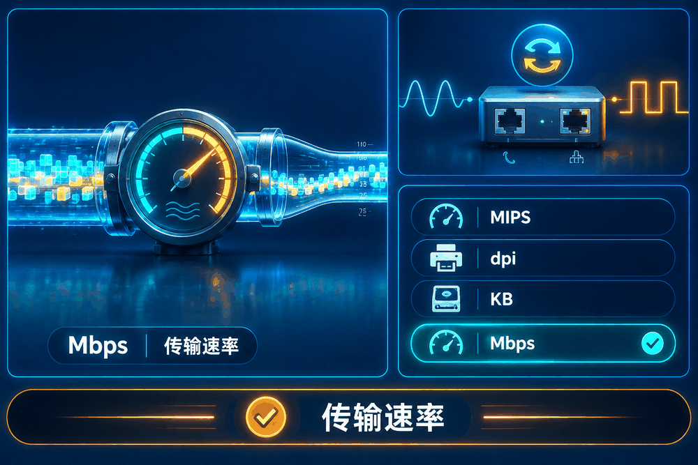
配图 · 左：生活类比 ｜ 右：技术示意
5. 能保存网页地址的文件夹是（）。
A. 收件箱
B. 公文包
C. 我的文档
D. 收藏夹
答案：D
解析：浏览器中的收藏夹（Favorites）专门用来保存网页地址（URL），方便日后快速访问。收件箱用于存放电子邮件，公文包用于在不同计算机间同步文件，我的文档用于存放用户文件。故选D。

配图 · 左：生活类比 ｜ 右：技术示意
6. 在微机中，I/O设备是指（）。
A. 控制设备
B. 输入输出设备
C. 输入设备
D. 输出设备
答案：B
解析：I/O是Input/Output的缩写，在微机中I/O设备指输入输出设备，如键盘、鼠标、扫描仪、显示器、打印机等。控制设备、单纯的输入设备或输出设备都只涵盖其中一个方面，不完整。故选B。
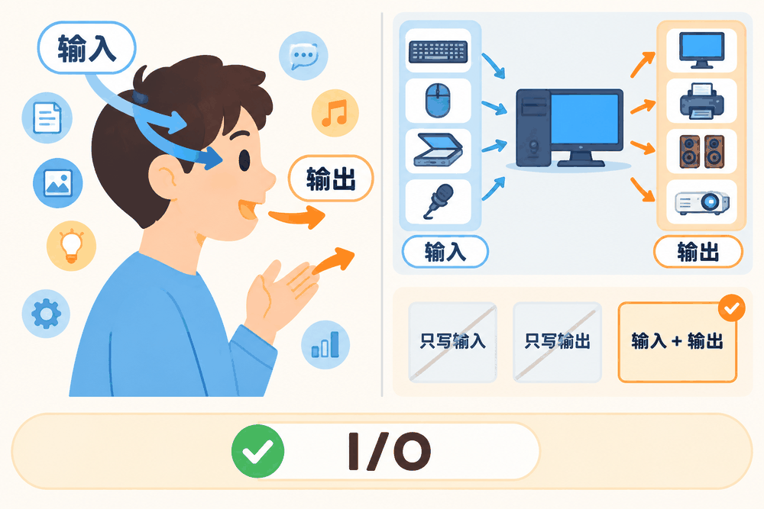
配图 · 左：生活类比 ｜ 右：技术示意
7. 下列关于磁道的说法中，正确的是（）。
A. 盘面上的磁道是一组同心圆
B. 由于每一磁道的周长不同，所以每一磁道的存储容量也不同
C. 盘面上的磁道是一条阿基米德螺线
D. 磁道的编号是最内圈为0，并次序由内向外逐渐增大，最外圈的编号最大
答案：A
解析：磁盘盘面上划分的磁道是一组同心圆，A正确。B错误，各磁道周长虽不同，但存储的信息量相同；C错误，磁道不是阿基米德螺线；D错误，磁道编号最外圈为0，由外向内依次增大，最内圈编号最大。故选A。
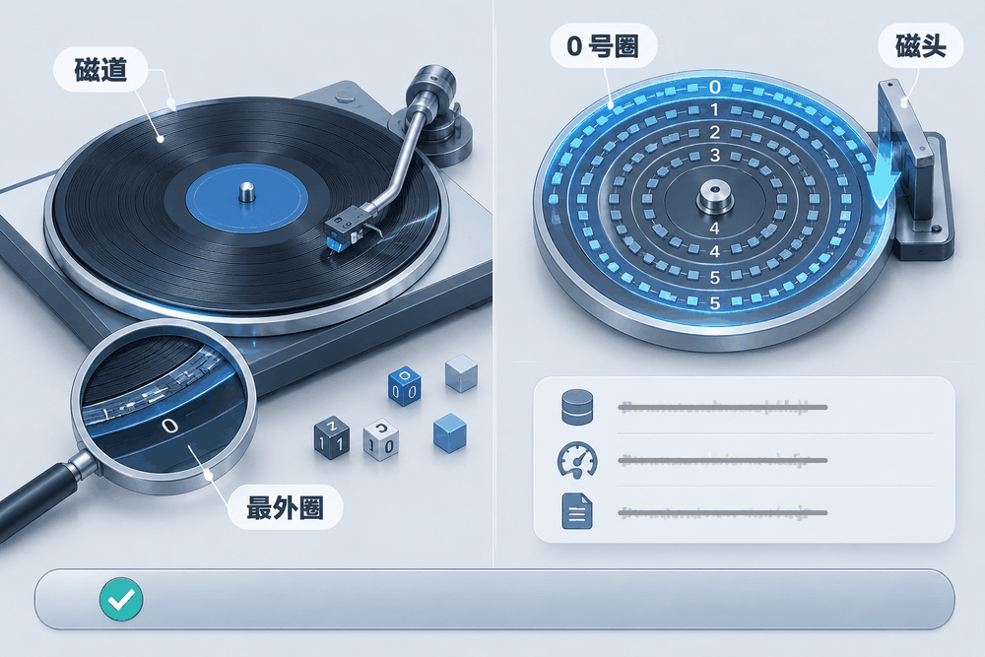
配图 · 左：生活类比 ｜ 右：技术示意
8. 主要用于实现两个不同网络互联的设备是（）。
A. 转发器
B. 集线器
C. 路由器
D. 调制解调器
答案：C
解析：路由器工作在网络层，专门用于连接两个不同的网络（如局域网与广域网），实现网间数据转发和路径选择。转发器和集线器工作在物理层，只能连接同一类型的网段；调制解调器用于数字信号与模拟信号之间的转换。故选C。
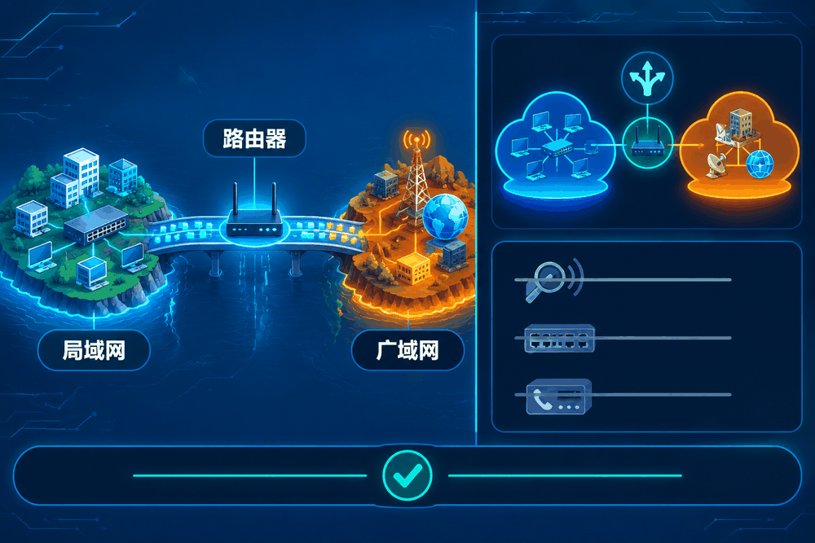
配图 · 左：生活类比 ｜ 右：技术示意
9. 用16×16点阵来表示汉字的字型，存储一个汉字的字形需用（）个字节。
A. 16×1
B. 16×2
C. 16×3
D. 16×4
答案：B
解析：用16×16点阵表示一个汉字，共有16×16＝256个点，每个点用1位二进制数表示，则共需256位，即256÷8＝32字节，相当于16×2字节。故选B。核心知识点是汉字点阵字形的存储容量计算。
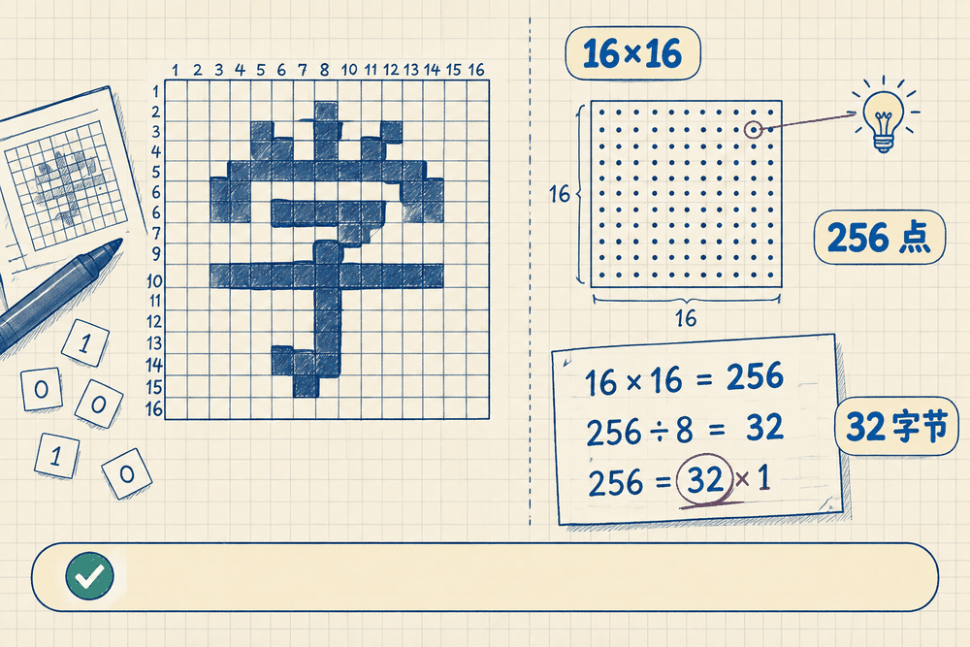
配图 · 左：生活类比 ｜ 右：技术示意
10. 字长是CPU的主要性能指标之一，它表示（）。
A. CPU一次能处理二进制数据的位数
B. CPU最长的十进制整数的位数
C. CPU最大的有效数字位数
D. CPU计算结果的有效数字长度
答案：A
解析：字长是CPU一次能并行处理的二进制数据的位数，是CPU的主要性能指标之一，字长越长，运算精度和速度越高。B、C、D都把字长与十进制数的位数或有效数字长度相混淆，说法错误。故选A。
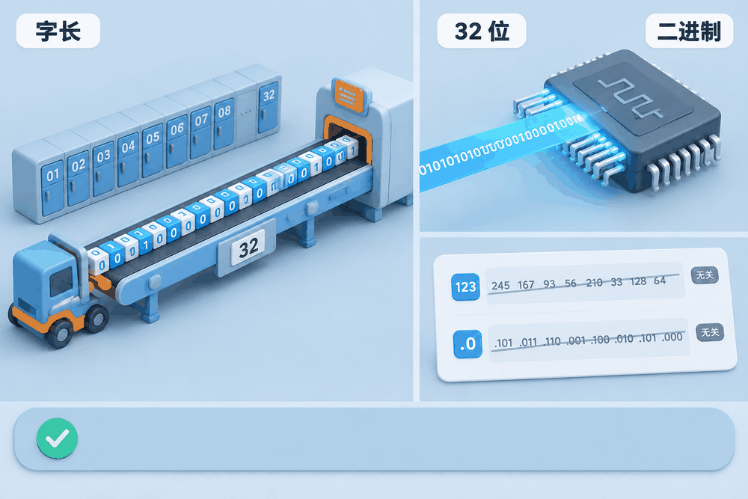
配图 · 左：生活类比 ｜ 右：技术示意
11. 下列说法错误的是（）。
A. 汇编语言是一种依赖于计算机的低级程序设计语言
B. 计算机可以直接执行机器语言程序
C. 高级语言通常都具有执行效率高的特点
D. 为提高开发效率，开发软件时应尽量采用高级语言
答案：C
解析：高级语言接近自然语言和数学公式，开发效率高，但必须经过翻译才能执行，其执行效率通常低于汇编语言和机器语言，因此“执行效率高”的说法错误。A、B、D均正确，汇编语言是依赖机器的低级语言，计算机能直接执行机器语言程序。故选C。

配图 · 左：生活类比 ｜ 右：技术示意
12. 计算机主要技术指标通常是指（）。
A. 所配备的系统软件的版本
B. CPU的时钟频率、运算速度、字长和存储容量
C. 扫描仪的分辨率、打印机的配置
D. 硬盘容量的大小
答案：B
解析：计算机的主要技术指标包括字长、CPU时钟频率（主频）、运算速度、存储容量等，B概括较为全面。A只涉及软件版本，C是外设指标，D只提到硬盘容量一项，均不全面。故选B。

配图 · 左：生活类比 ｜ 右：技术示意
13. 显示器的分辨率为1024×768,若能同时显示256种颜色，则显示存储器的容量至少为（）。
A. 192KB
B. 384KB
C. 768KB
D. 1536KB
答案：C
解析：256种颜色需要用8位（即1个字节）表示一个像素，1024×768个像素共需1024×768×1字节＝786432字节＝768KB。A项偏小，B、D项对应其他色深下的容量，均不正确。故选C。
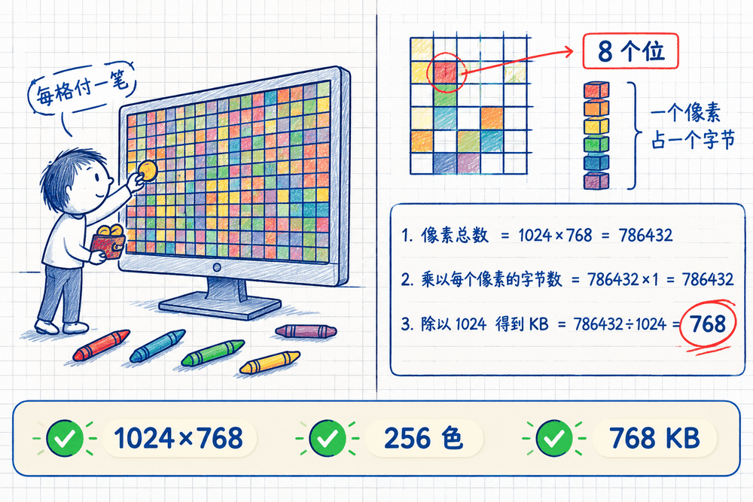
配图 · 左：生活类比 ｜ 右：技术示意
14. 将目标程序(.OBJ)转换成可执行文件(.EXE)的程序称为（）。
A. 编辑程序
B. 编译程序
C. 链接程序
D. 汇编程序
答案：C
解析：C语言源程序经编译程序翻译生成目标程序（.OBJ），再由链接程序将目标程序与库函数等连接，生成可执行文件（.EXE），故C正确。编辑程序用于书写源程序，汇编程序用于处理汇编语言源程序，均不符合题意。故选C。
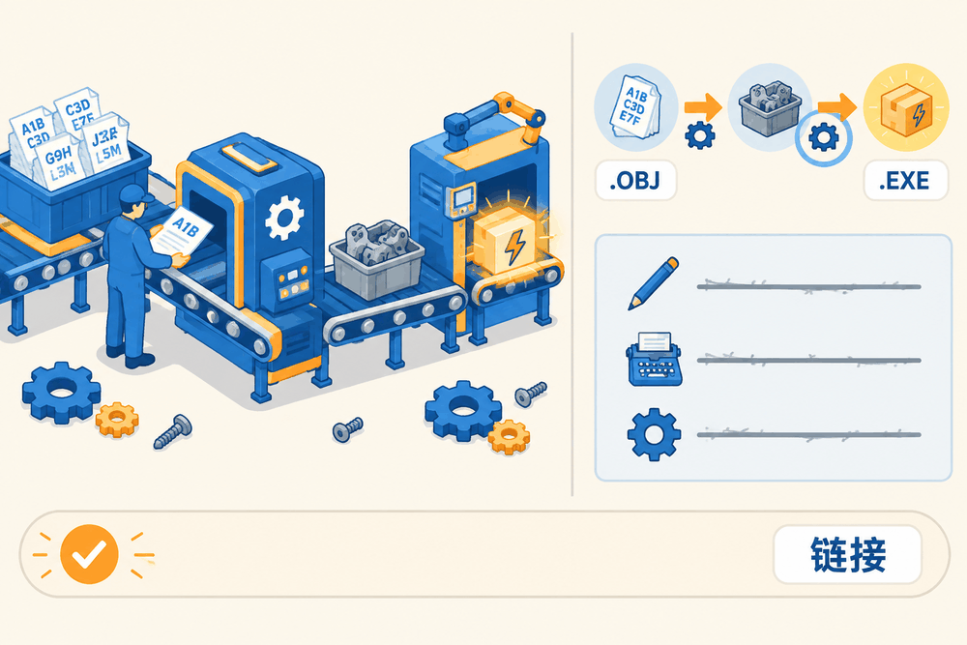
配图 · 左：生活类比 ｜ 右：技术示意
15. 下列说法正确的是（）。
A. 一个进程会伴随着其程序执行的结束而消亡
B. 一段程序会伴随着其进程结束而消亡
C. 任何进程在执行未结束时不允许被强行终止
D. 任何进程在执行未结束时都可以被强行终止
答案：A
解析：进程是程序的一次动态执行过程，具有生命周期，程序执行结束后该进程也随之消亡，A正确。B错误，程序是静态的，不会随进程结束而消失；C、D使用“任何”过于绝对，进程可能被强行终止，但并非所有进程都如此。故选A。
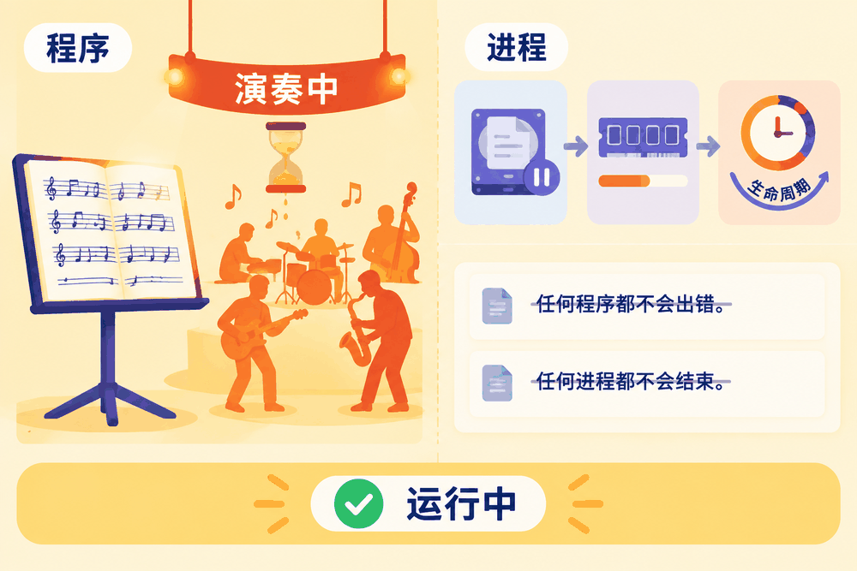
配图 · 左：生活类比 ｜ 右：技术示意
16. DVD-ROM属于（）。
A. 大容量可读可写外存储器
B. 大容量只读外部存储器
C. CPU可直接存取的存储器
D. 只读内存储器
答案：B
解析：DVD-ROM中的ROM表示只读存储器，DVD光盘容量大（数吉字节），属于大容量只读外部存储器。A错在其可读可写；C、D错在把外存当作内存，CPU不能直接存取外存，必须经内存中转。故选B。

配图 · 左：生活类比 ｜ 右：技术示意
17. 下列选项属于面向对象的程序设计语言是（）。
A. Java和C
B. Java和C++
C. VB和C
D. VB和Word
答案：B
解析：Java和C++都是典型的面向对象程序设计语言，支持类、对象、继承、封装等机制。C语言是面向过程的语言，Word是文字处理应用软件而非程序设计语言，VB虽面向对象但与C搭配不合题意。故选B。
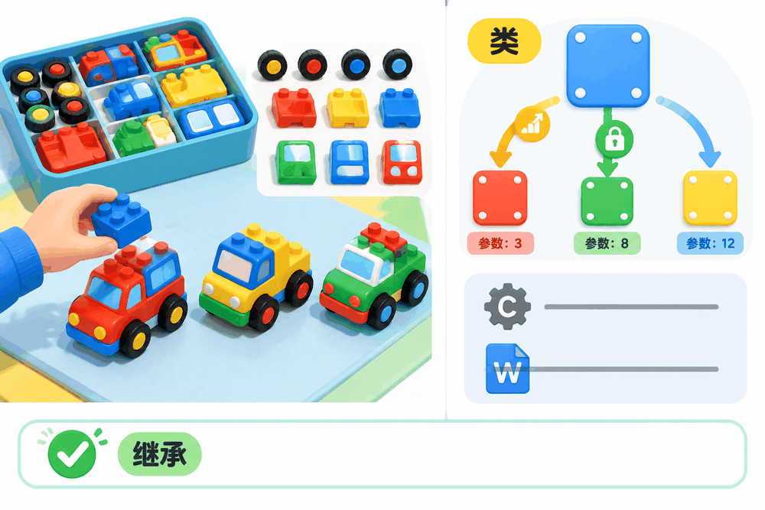
配图 · 左：生活类比 ｜ 右：技术示意
18. JPEG是一个用于数字信号压缩的国际标准，其压缩对象是（）。
A. 文本
B. 音频信号
C. 静态图像
D. 视频信号
答案：C
解析：JPEG是静止图像（静态图像）压缩编码的国际标准，其压缩对象是静态图像。文本、音频和视频各有自己的压缩标准，例如视频常用MPEG，音频常用MP3，均不是JPEG的处理对象。故选C。

配图 · 左：生活类比 ｜ 右：技术示意
19. 造成计算机中存储数据丢失的原因主要是（）。
A. 病毒侵蚀、人为窃取
B. 计算机电磁辐射
C. 计算机存储器硬件损坏
D. 全部
答案：D
解析：造成计算机中存储数据丢失的原因有多种：病毒侵蚀和人为窃取、计算机电磁辐射干扰、存储器硬件损坏等，A、B、C各自都只是原因之一，并不能概括全部，因此应选“全部”。故选D。
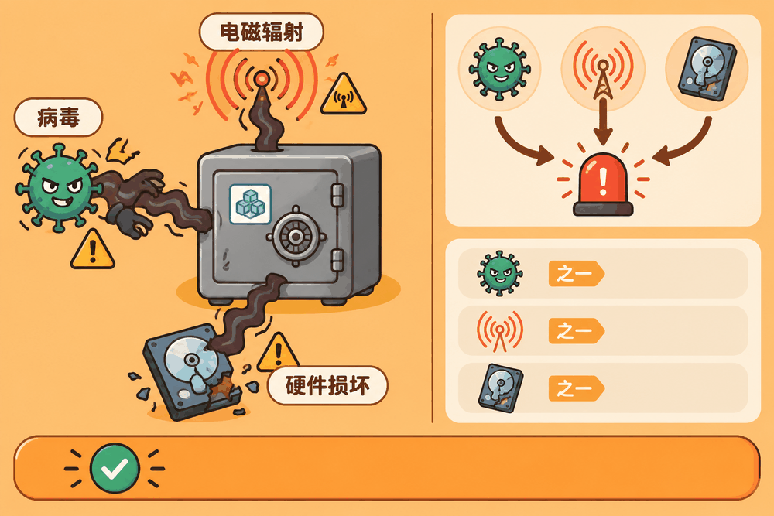
配图 · 左：生活类比 ｜ 右：技术示意
20. 按照数的进位制概念，下列各个数中正确的八进制数是（）。
A. 1101
B. 7081
C. 1109
D. B03A
答案：A
解析：八进制数的数码只能是0～7。B项含数字8，C项含数字9，D项含字母B、A，均不是合法的八进制数；只有A项1101各位都在0～7范围内，符合八进制的计数规则，是规范的八进制数。故选A。本题考查不同进位制数的数码范围。
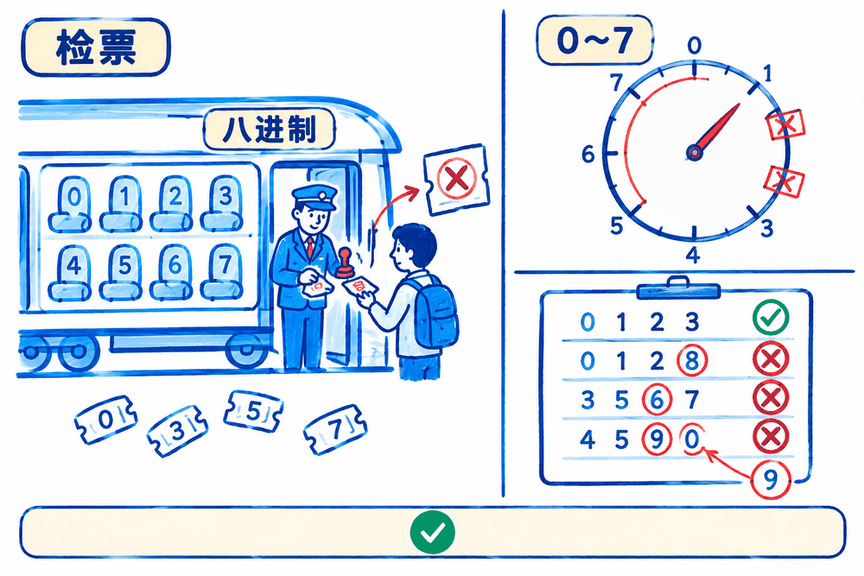
配图 · 左：生活类比 ｜ 右：技术示意

第 3 套

1. 计算机指令由两部分组成，它们是（）。
A. 运算符和运算数
B. 操作数和结果
C. 操作码和操作数
D. 数据和字符
答案：C
解析：一条计算机指令由操作码和操作数两部分组成：操作码指出“做什么操作”，如加、减、传送；操作数（地址码）指出“对谁操作”，即数据或其所在地址。故C正确。A“运算符和运算数”是数学表达式的说法，D“数据和字符”只涉及操作数内容，均不全面；B“操作数和结果”中结果并非指令组成部分。
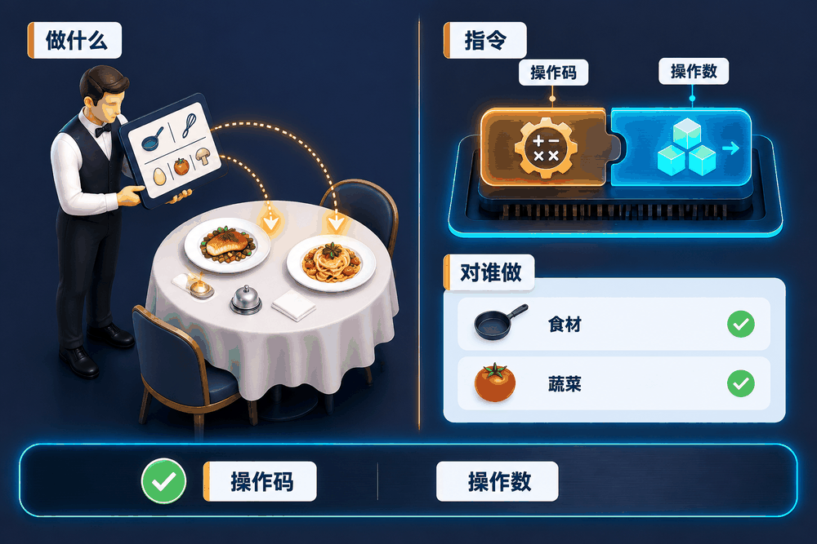
配图 · 左：生活类比 ｜ 右：技术示意
2. FTP是因特网中（）。
A. 用于传送文件的一种服务
B. 发送电子邮件的软件
C. 浏览网页的工具
D. 一种聊天工具
答案：A
解析：FTP是文件传输协议（File Transfer Protocol），是Internet上专门用于在客户机与服务器之间上传、下载文件的服务。故A正确。B发送电子邮件的是SMTP/POP3，C浏览网页的是HTTP，D聊天工具如QQ、微信，三者均与FTP无关，是常见干扰项。

配图 · 左：生活类比 ｜ 右：技术示意
3. 操作系统将CPU的时间资源划分成极短的时间片，轮流分配给各终端用户，使终端用户单独分享CPU的时间片，有独占计算机的感觉，这种操作系统称为（）。
A. 实时操作系统
B. 批处理操作系统
C. 分时操作系统
D. 分布式操作系统
答案：C
解析：分时操作系统把CPU时间划分为极短的时间片，按轮转方式分给各终端用户，使每个用户都感觉自己在独占计算机，故C正确。A实时操作系统强调在限定时间内响应外部事件；B批处理成批提交、无交互；D分布式系统强调多台计算机协同，均不符合“时间片轮转、人人有独占感”的描述。
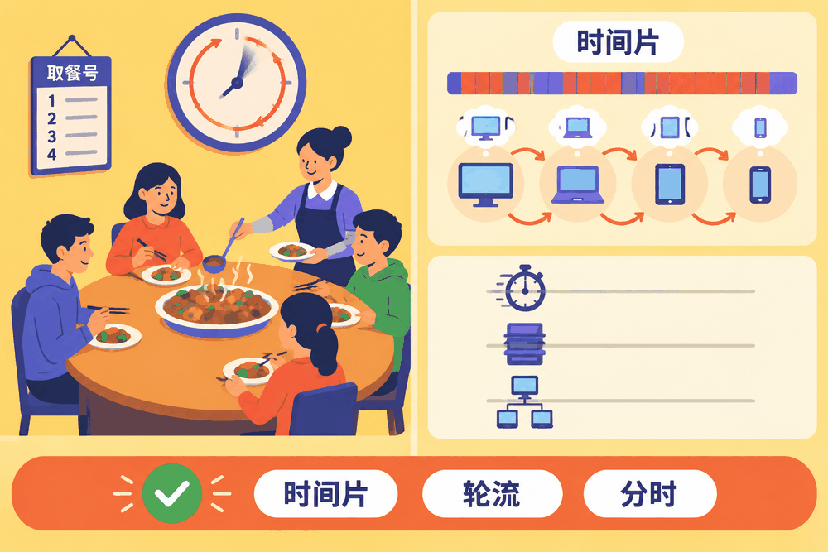
配图 · 左：生活类比 ｜ 右：技术示意
4. 汉字的区位码由一汉字的区号和位组成,其区号和位号的范围各（）。
A. 区号1-95 位号1-95
B. 区号1-94 位号1-94
C. 区号0-94 位号0-94
D. 区号0-95 位号0-95
答案：B
解析：汉字区位码由区号和位号组成，二者取值范围均为1~94，共可编94×94=8836个汉字及符号。故B正确。A取1~95、C和D含0，都不符合国标规定；注意区号位号从1起算，不含0，故C、D错误。
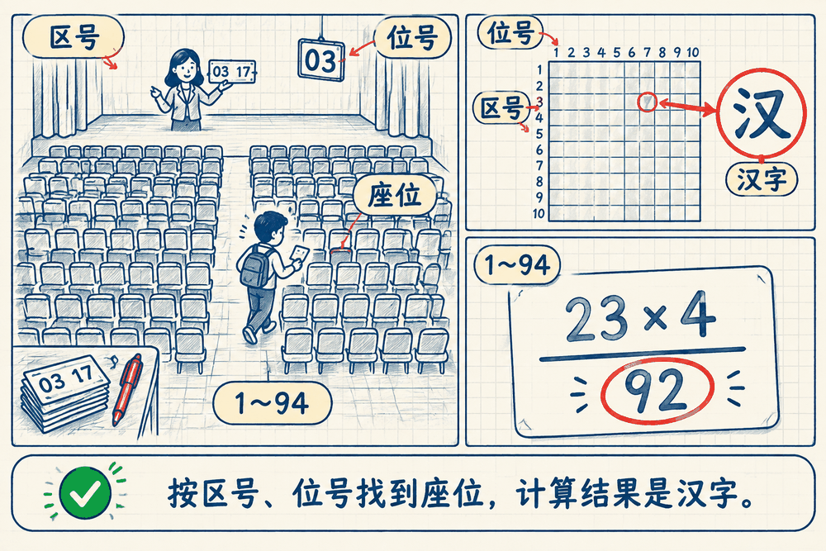
配图 · 左：生活类比 ｜ 右：技术示意
5. 微机的销售广告中“P42.4G/256M/80G中的2.4G是表示（）。
A. CPU的运算速度为2.4GIPS
B. CPU为Pentium4的2.4代
C. CPU的时钟主频为2.4GHz
D. CPU与内存间的数据交换速率是2.4Gbps
答案：C
解析：广告“P4 2.4G”中的2.4G指CPU的时钟主频为2.4GHz，即每秒振荡24亿次，主频越高运算节奏越快。故C正确。A单位GIPS、D单位Gbps均不是衡量主频的指标；B“2.4代”是对Pentium4型号的误解，P4是第4代奔腾的统称。
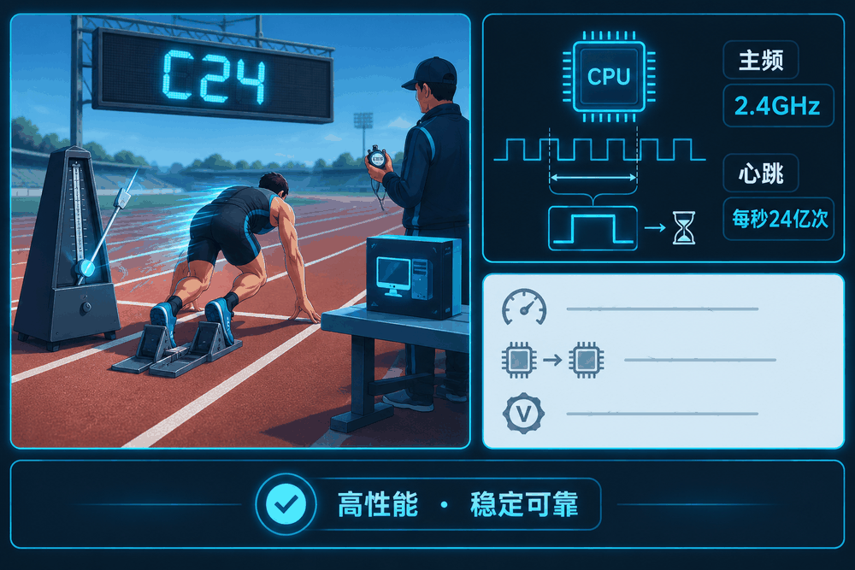
配图 · 左：生活类比 ｜ 右：技术示意
6. 下列关于计算机病毒的叙述中，正确的是（）。
A. 反病毒软件可以查、杀任何种类的病毒
B. 计算机病毒是一种被破坏了的程序
C. 反病毒软件必须随着新病毒的出现而升级,增强查、杀病毒的功能
D. 感染过计算机病毒的计算机具有对该病毒的免疫性
答案：C
解析：计算机病毒不断推陈出新，反病毒软件必须持续升级病毒库、增强查杀能力才能应对。故C正确。A错在“任何种类”，新病毒常无法查杀；B错在病毒是人为编写的具有破坏性、传染性的程序，而非“被破坏的程序”；D错在感染后机器不会自动免疫，反而可能反复感染。
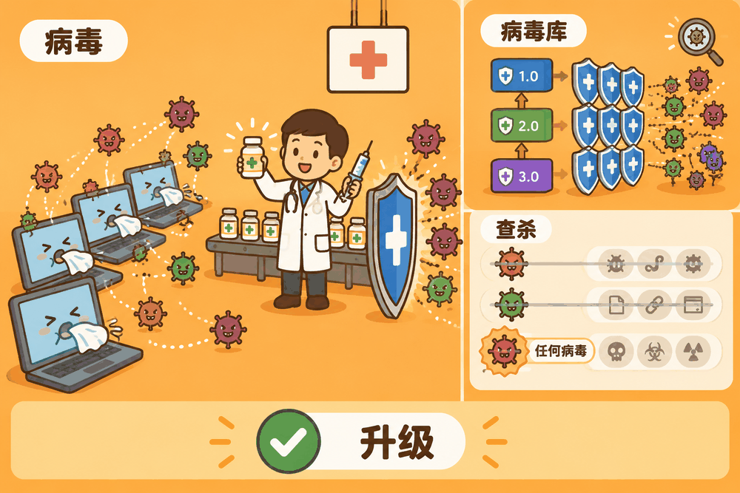
配图 · 左：生活类比 ｜ 右：技术示意
7. 以下关于编译程序的说法正确的是（）。
A. 编译程序直接生成可执行文件
B. 编译程序直接执行源程序
C. 编译程序完成高级语言程序到低级语言程序的等价翻译
D. 各种编译程序构造都比较复杂，所以执行效率高
答案：C
解析：编译程序的作用是把用高级语言编写的源程序等价地翻译成目标程序（低级语言），供计算机执行，故C正确。A错在编译生成的是目标代码，还需连接等步骤才成可执行文件；B直接执行源程序的是解释程序；D编译程序构造复杂与执行效率高低并无必然联系。

配图 · 左：生活类比 ｜ 右：技术示意
8. 操作系统的作用是（）。
A. 用户操作规范
B. 管理计算机硬件系统
C. 管理计算机软件系统
D. 管理计算机系统的所有资源
答案：D
解析：操作系统是管理和控制计算机全部硬件资源和软件资源的系统软件，故D正确。B只提硬件、C只提软件都过于片面，不能涵盖操作系统的全部职责；A“用户操作规范”不是操作系统的作用，属于无关选项。
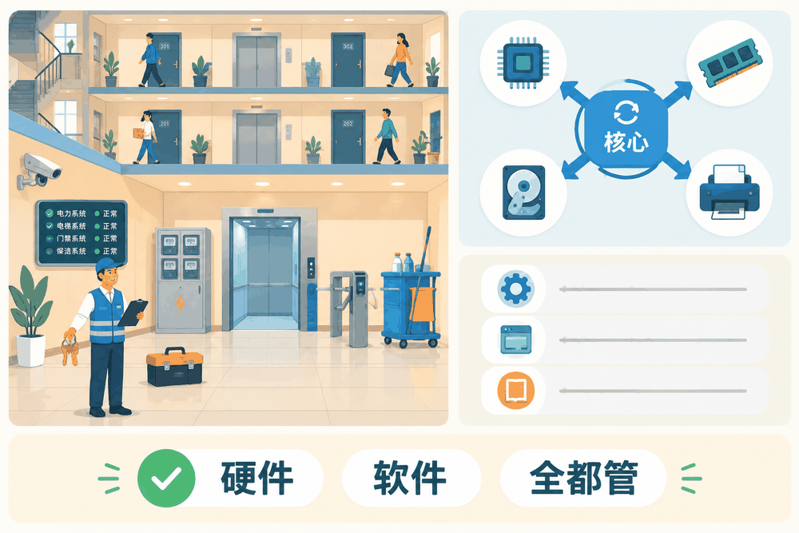
配图 · 左：生活类比 ｜ 右：技术示意
9. “铁路联网售票系统”，按计算机应用的分类，它属于（）。
A. 科学计算
B. 辅助设计
C. 实时控制
D. 信息处理
答案：D
解析：铁路联网售票系统主要对车次、票额、旅客等大量数据进行采集、存储、统计和处理，属于信息处理（数据处理）应用。故D正确。A科学计算指复杂数值运算，B辅助设计指CAD，C实时控制指工业过程控制，均与售票数据的处理性质不符。

配图 · 左：生活类比 ｜ 右：技术示意
10. 以wav为扩展名的文件通常是（）。
A. 文本文件
B. 音频信号文件
C. 图像文件
D. 视频信号文件
答案：B
解析：wav是波形音频文件的扩展名，它把声音波形采样后以数字方式记录下来，属于音频信号文件。故B正确。文本文件常用txt、doc，图像文件常用jpg、bmp，视频文件常用avi、mp4，故A、C、D均与wav不符，是常见干扰项。
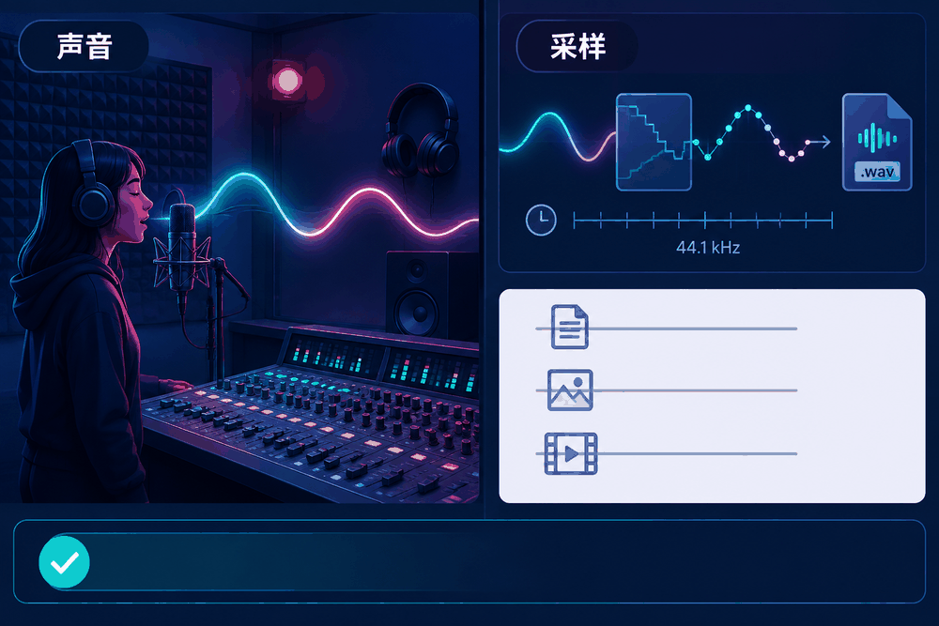
配图 · 左：生活类比 ｜ 右：技术示意
11. 在计算机中，组成一个字节的二进制位位数是（）。
A. 1
B. 2
C. 4
D. 8
答案：D
解析：字节是计算机中基本的存储单位，1个字节由8个二进制位（bit）组成，即1Byte=8bit。故D正确。A、B、C给出的1、2、4位都只是字节的一部分，不能构成完整的字节，属于基础概念干扰项。
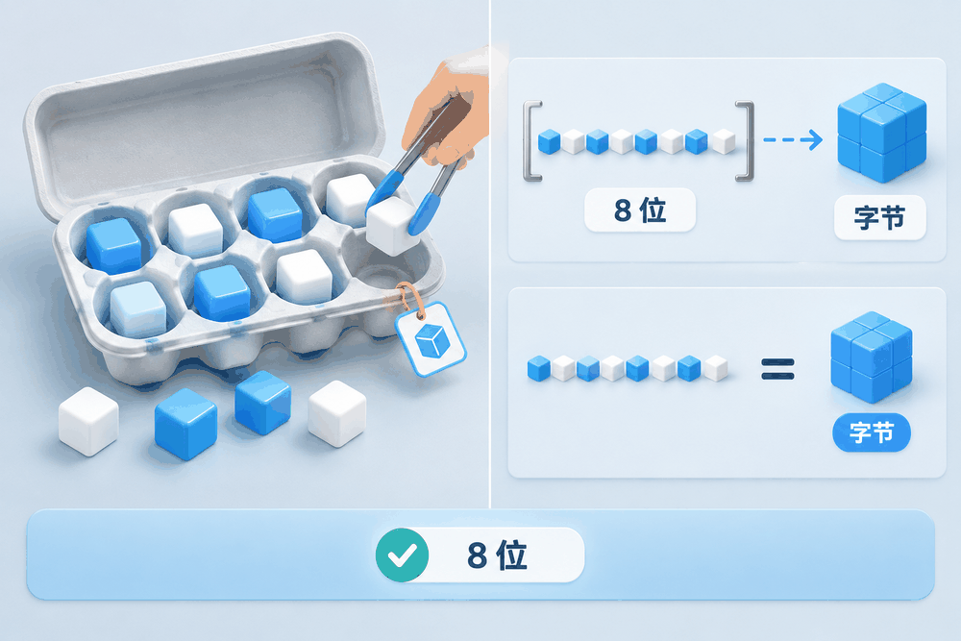
配图 · 左：生活类比 ｜ 右：技术示意
12. 目前使用的硬磁盘，在其读/写寻址过程中（）。
A. 盘片静止，磁头沿圆周方向旋转
B. 盘片旋转，磁头静止
C. 盘片旋转，磁头沿盘片径向运动
D. 盘片与磁头都静止不动
答案：C
解析：硬盘采用盘片旋转、磁头沿盘片径向移动（寻道）的读写方式：盘片绕主轴旋转提供扇区定位，磁头沿径向进给定位到目标磁道，两者配合完成寻址。故C正确。A盘片静止、B磁头完全静止、D两者都不动，都无法实现寻址读写。
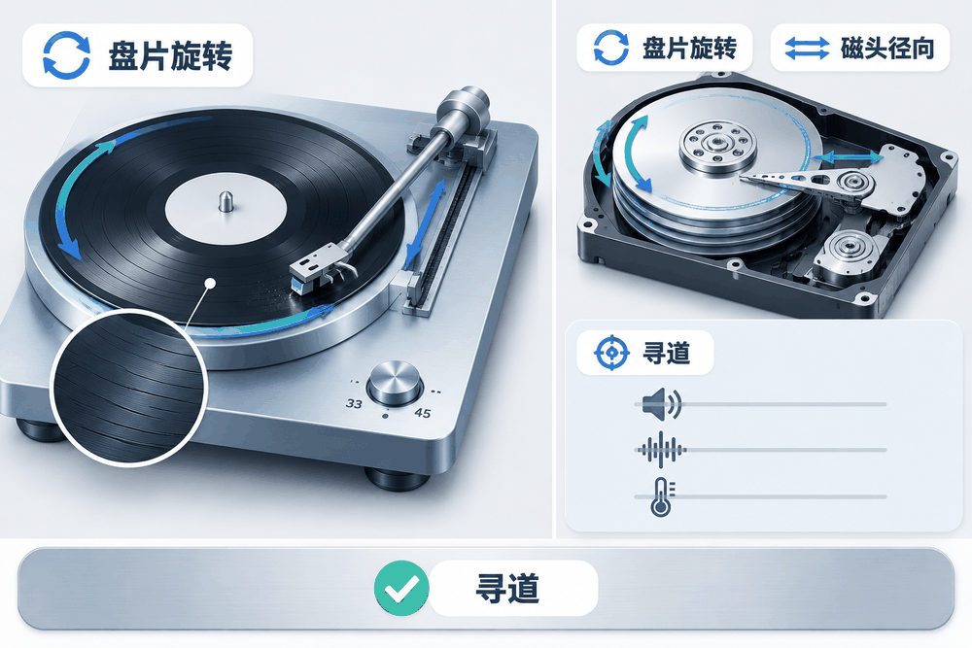
配图 · 左：生活类比 ｜ 右：技术示意
13. 下列叙述中，正确的是（）。
A. 用高级语言编写的程序可移植性好
B. 用高级语言编写的程序运行效率最高
C. 机器语言编写的程序执行效率最低
D. 高级语言编写的程序的可读性最差
答案：A
解析：高级语言不依赖具体机器，同一程序经编译可在不同机型上运行，可移植性好，故A正确。B错误：运行效率最高的是机器语言而非高级语言；C错误：机器语言可直接执行，效率最高；D错误：高级语言接近自然语言和数学表达，可读性最好。

配图 · 左：生活类比 ｜ 右：技术示意
14. 用来存储当前正在运行的应用程序和其相应数据的存储器是（）。
A. RAM
B. 硬盘
C. ROM
D. CD-ROM
答案：A
解析：RAM是随机存取存储器，断电后数据消失，用于存放当前正在运行的程序及其相应数据，所以又称主存或内存。故A正确。B硬盘、D CD-ROM是外存；C ROM是只读存储器，出厂固化，不能随手存放运行中的程序和数据，三者均不符。
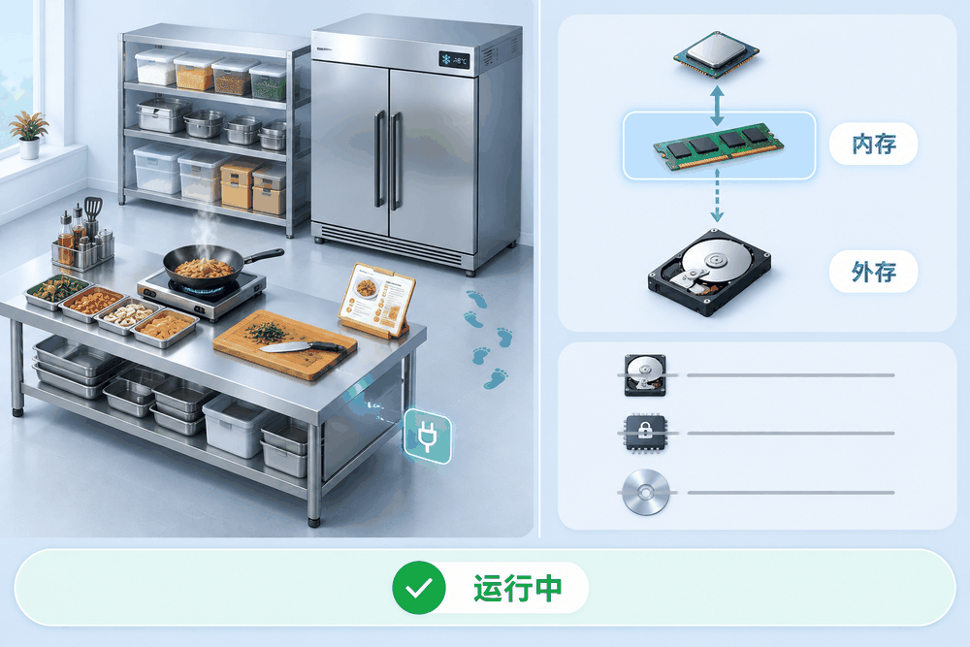
配图 · 左：生活类比 ｜ 右：技术示意
15. 下列关于域名的说法正确的是（）。
A. 域名就是IP地址
B. 域名的使用对象仅限于服务器
C. 域名完全由用户自行定义
D. 域名系统按地理域或机构域分层、采用层次结构
答案：D
解析：域名系统采用层次结构，按地理域（如cn、jp）或机构域（如com、edu）分层组织，从右向左级别依次降低。故D正确。A错误：域名是IP地址的助记名称，二者不是一回事；B错误：普通主机也可有域名；C错误：域名必须申请注册，不能随意自定义。
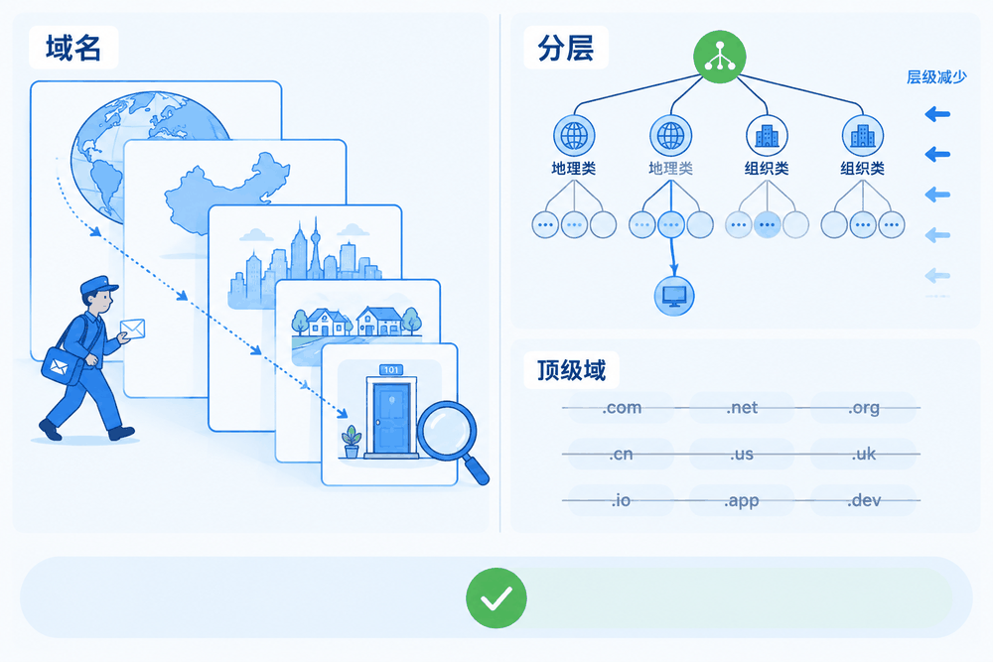
配图 · 左：生活类比 ｜ 右：技术示意
16. 下列叙述中，正确的是（）。
A. CPU能直接读取硬盘上的数据
B. CPU能直接存取内存储器上的数据
C. CPU由存储器、运算器和控制器组成
D. CPU主要用来存储程序和数据
答案：B
解析：CPU能直接访问内存（内存储器）中的数据，通过地址总线寻址后由数据总线读入寄存器参与运算，故B正确。A错误：硬盘数据须先调入内存，CPU不能直接读取；C错误：CPU由运算器和控制器组成，不含存储器；D错误：CPU负责运算和控制，不用于存储程序和数据。

配图 · 左：生活类比 ｜ 右：技术示意
17. 下列软件中，属于应用软件的是（）。
A. 操作系统
B. 数据库管理系统
C. 程序设计语言处理系统
D. 管理信息系统
答案：D
解析：管理信息系统是面向具体业务（如财务、人事）的软件，属于应用软件，故D正确。操作系统、数据库管理系统、程序设计语言处理系统都用于支撑和管理计算机本身，属于系统软件，因此A、B、C均不符合题意。
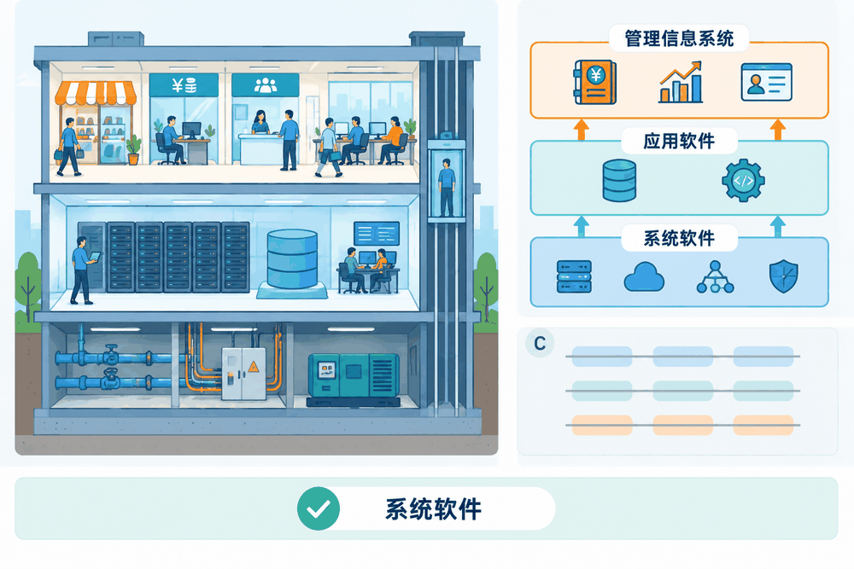
配图 · 左：生活类比 ｜ 右：技术示意
18. 在Internet上浏览时，浏览器和WWW服务器之间传输网页使用的协议是（）。
A. Http
B. IP
C. Ftp
D. Smtp
答案：A
解析：HTTP是超文本传输协议，专门用于浏览器与WWW服务器之间传输网页，故A正确。B的IP是网络层寻址协议，不负责网页内容的传输应用；C的FTP用于文件上传下载；D的SMTP用于发送电子邮件，均非浏览网页所用协议。

配图 · 左：生活类比 ｜ 右：技术示意
19. 下列说法正确的是（）。
A. 与汇编方式执行程序相比，解释方式执行程序的效率更高
B. 与汇编语言相比，高级语言程序的执行效率更高
C. 与机器语言相比，汇编语言的可读性更差
D. 其它三项都不对
答案：D
解析：逐项判断：汇编方式（编译）执行效率高于解释方式，A错；高级语言因需翻译，执行效率低于汇编语言，B错；汇编语言用助记符，可读性优于机器语言，C错。三项均不正确，故D“其它三项都不对”正确。本题考程序翻译方式与语言层次的效率、可读性关系。

配图 · 左：生活类比 ｜ 右：技术示意
20. 下列叙述中，正确的是（）。
A. 字长为16位表示这台计算机最大能计算一个16位的十进制数
B. 字长为16位表示这台计算机的CPU一次能处理16位二进制数
C. 运算器只能进行算术运算
D. SRAM的集成度高于DRAM
答案：B
解析：字长指CPU一次能并行处理的二进制位数，字长16位即CPU一次可处理16位二进制数，故B正确。A错在把“二进制数”说成“十进制数”；C错误：运算器除算术运算外还能进行逻辑运算；D错误：集成度上DRAM高于SRAM，SRAM速度快但集成度低。
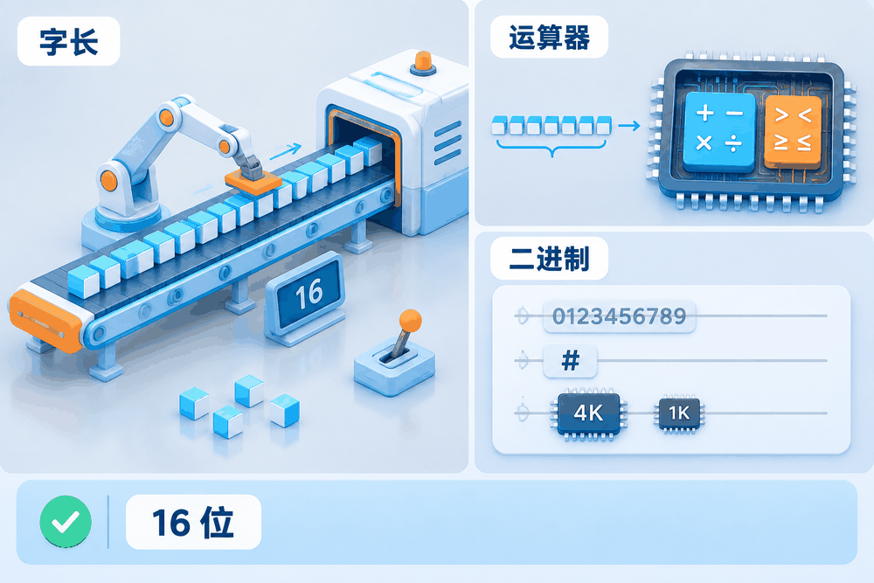
配图 · 左：生活类比 ｜ 右：技术示意

第 4 套

1. 面向对象的程序设计语言是（）。
A. 汇编语言
B. 机器语言
C. 高级程序语言
D. 形式语言
答案：C
解析：面向对象的程序设计语言（如Java、C++、Python）都属于高级程序设计语言，用类、对象、继承等机制描述问题，故C正确。A汇编语言和B机器语言是低级语言，面向机器不面向对象；D形式语言多用于理论描述和编译理论，并非实际编程语言，故三者均不妥。
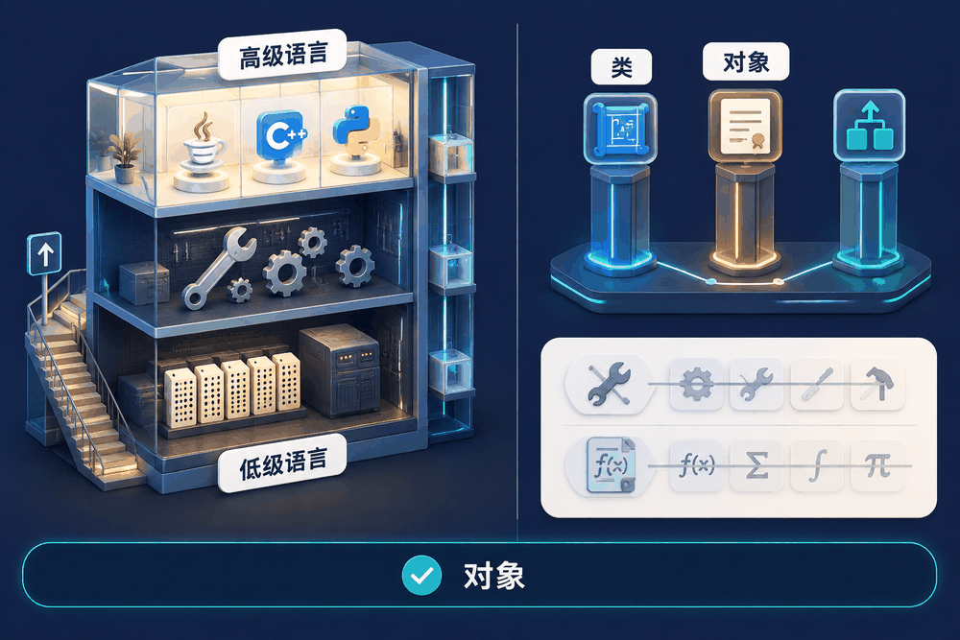
配图 · 左：生活类比 ｜ 右：技术示意
2. 区位码输入法的最大优点是（）。
A. 只用数码输入，方法简单、容易记忆
B. 易记易用
C. 一字一码，无重码
D. 编码有规律，不易忘记
答案：C
解析：区位码用一个区号和一个位号唯一确定一个汉字，一字一码、没有重码，输入不会因同码字产生选择困难，这是它最大的优点。故C正确。A“只用数码输入”只是输入方式，B“易记易用”、D“不易忘记”恰恰是区位码的缺点，因其编码难记，故均非其突出优点。
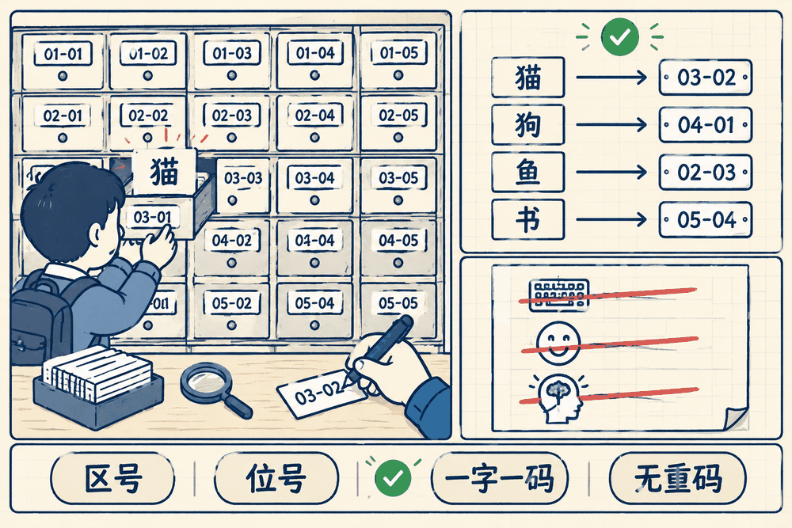
配图 · 左：生活类比 ｜ 右：技术示意
3. 计算机网络中传输介质传输速率的单位是bps，其含义是（）。
A. 字节/秒
B. 字/秒
C. 字段/秒
D. 二进制位/秒
答案：D
解析：bps是位每秒（bit per second），表示每秒钟传输的二进制位数，是网络传输速率的基本单位。故D正确。A字节每秒应写作B/s或Bps，1字节=8位；B“字/秒”和C“字段/秒”都不是传输速率单位，属于对缩写含义的干扰。
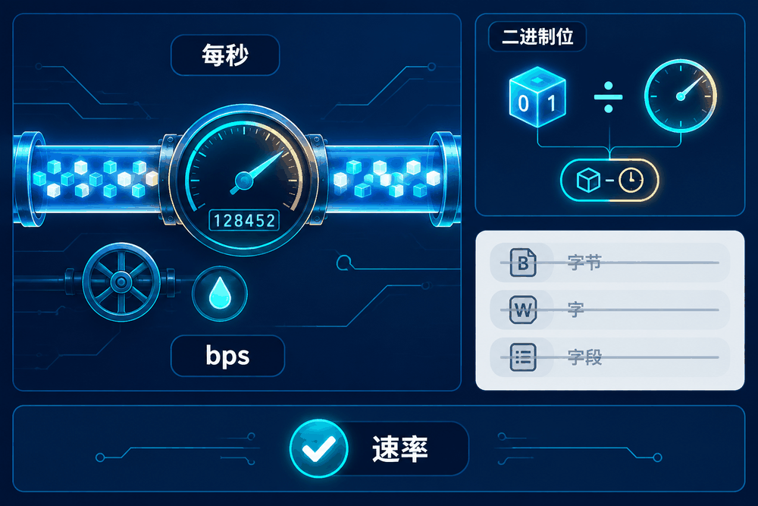
配图 · 左：生活类比 ｜ 右：技术示意
4. 在下列字符中，其ASCII码值最小的一个是（）。
A. 空格字符
B. 0
C. A
D. a
答案：A
解析：标准ASCII码中，空格字符的码值为32，数字0为48，大写A为65，小写a为97，数值越大码值越大。比较可知空格字符对应码值最小，故A正确。B、C、D依次都比空格大，因此都不是最小者，做题时只需记ASCII码值的大致顺序即可。
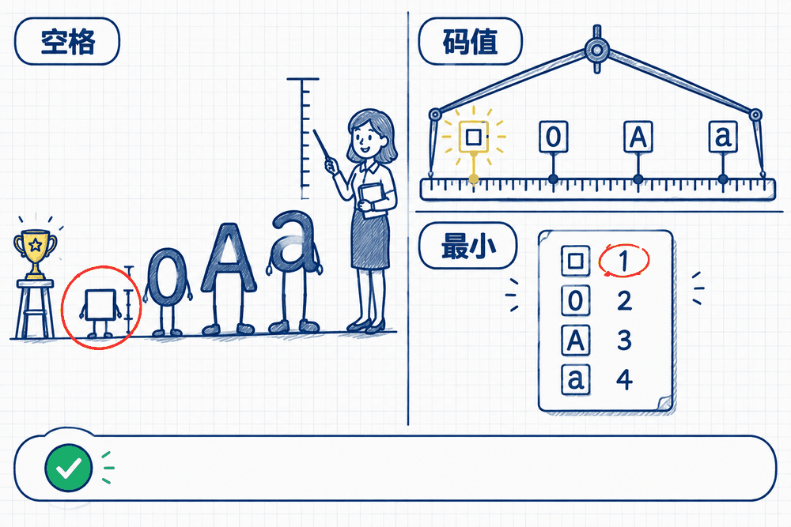
配图 · 左：生活类比 ｜ 右：技术示意
5. 以下程序设计语言是低级语言的是（）。
A. FORTRAN语言
B. JAVA语言
C. Visua1Basic语言
D. 80X86汇编语言
答案：D
解析：低级语言是面向机器的语言，包括机器语言和汇编语言，80X86汇编语言正是汇编语言，故D正确。FORTRAN、JAVA、VisualBasic都是高级程序设计语言，独立于具体机器，可读性和可移植性好，因此A、B、C都属高级语言，不是低级语言。
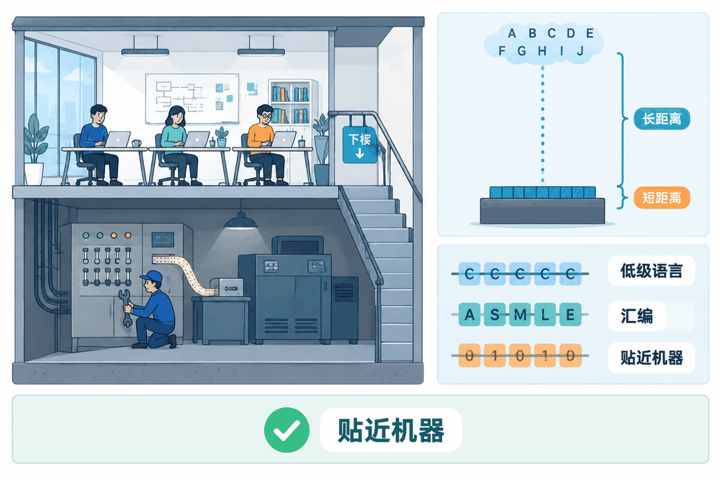
配图 · 左：生活类比 ｜ 右：技术示意
6. 办公室自动化(OA)是计算机的一项应用，按计算机应用的分类，它属于（）。
A. 科学计算
B. 辅助设计
C. 实时控制
D. 信息处理
答案：D
解析：办公室自动化（OA）利用计算机对文字、报表、人事、公文等大量数据进行加工和管理，属于信息处理（数据处理）应用，故D正确。A科学计算面向复杂数值运算，B辅助设计面向工程绘图（CAD），C实时控制面向工业过程控制，均与OA的业务性质不符。
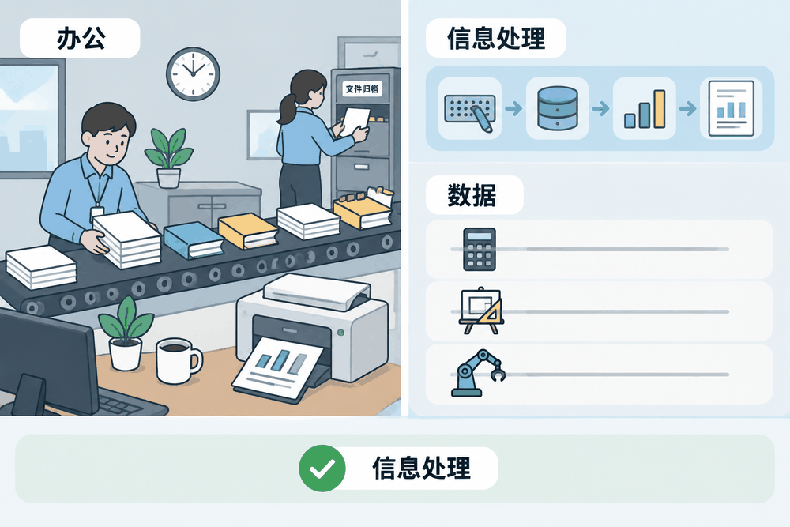
配图 · 左：生活类比 ｜ 右：技术示意
7. 组成计算机指令的两部分是（）。
A. 数据和字符
B. 操作码和地址码
C. 运算符和运算数
D. 运算符和运算结果
答案：B
解析：一条计算机指令由操作码和地址码（操作数）两部分组成：操作码指明进行何种操作，地址码指明参与操作的数据存放位置。故B正确。A“数据和字符”、C“运算符和运算数”、D“运算符和运算结果”都是数学运算或数据的表述，不是指令的标准组成，属干扰项。
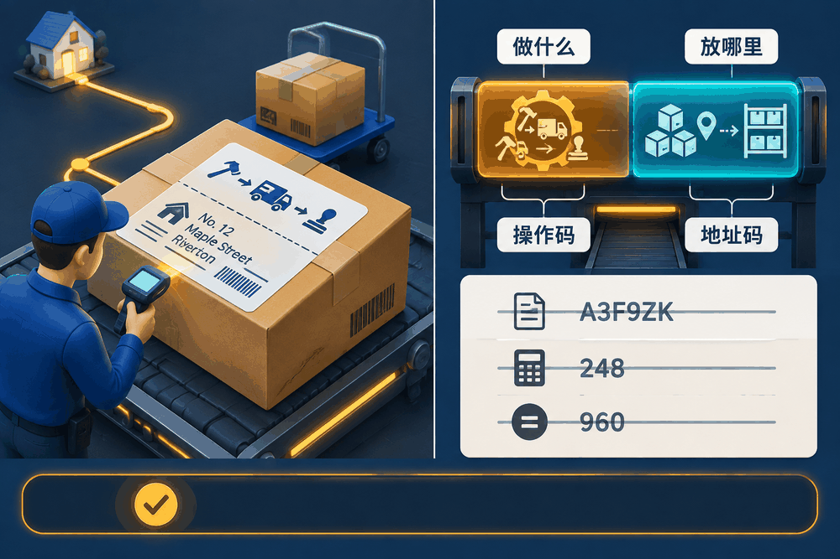
配图 · 左：生活类比 ｜ 右：技术示意
8. 在CD光盘上标记有“CD-RW"字样，"RW"标记表明该光盘是（）。
A. 只能写入一次，可以反复读出的一次性写入光盘
B. 可多次擦除型光盘
C. 只能读出，不能写入的只读光盘
D. 其驱动器单倍速为1350KB/S的高密度可读写光盘
答案：B
解析：CD-RW中的RW表示可重写（ReWritable），即可反复擦除并重新写入数据，属可擦写型光盘，故B正确。A描述的是一次性写入光盘（CD-R）；C描述的是只读光盘（CD-ROM）；D描述的1350KB/s为单倍速DVD参数，均与CD-RW不符。
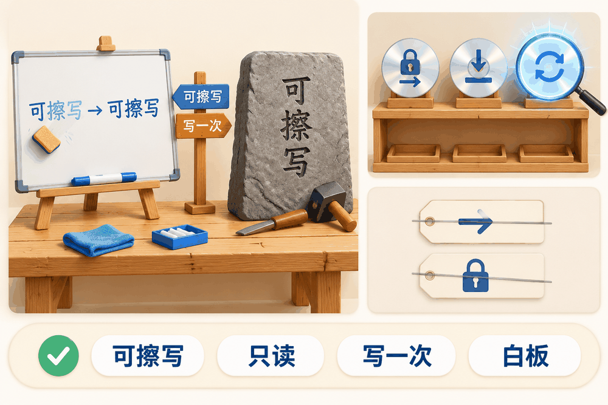
配图 · 左：生活类比 ｜ 右：技术示意
9. 除硬盘容量大小外，下列也属于硬盘技术指标的是（）。
A. 转速
B. 平均访问时间
C. 传输速率
D. 全部
答案：D
解析：衡量硬盘性能的技术指标除容量外，还包括转速（r/min）、平均访问时间（寻道时间＋等待时间）、数据传输速率、缓存容量以及接口类型等。A 转速、B 平均访问时间、C 传输速率三项均属硬盘技术指标，故应选 D「全部」。
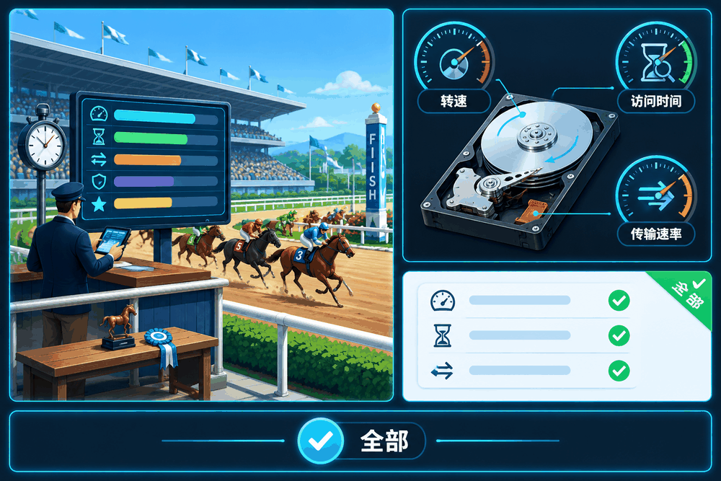
配图 · 左：生活类比 ｜ 右：技术示意
10. CPU中，除了内部总线和必要的寄存器外，主要的两大部分分别是运算器和（）。
A. 控制器
B. 存储器
C. Cache
D. 编辑器
答案：A
解析：CPU由运算器和控制器两大部分组成：运算器完成算术和逻辑运算，控制器负责取指、分析和发出控制命令。故A正确。B存储器（含Cache属于存储部件）、C Cache、D编辑（器）都不是CPU除运算器外的主要部分，Cache只是CPU内部的高速缓冲存储。
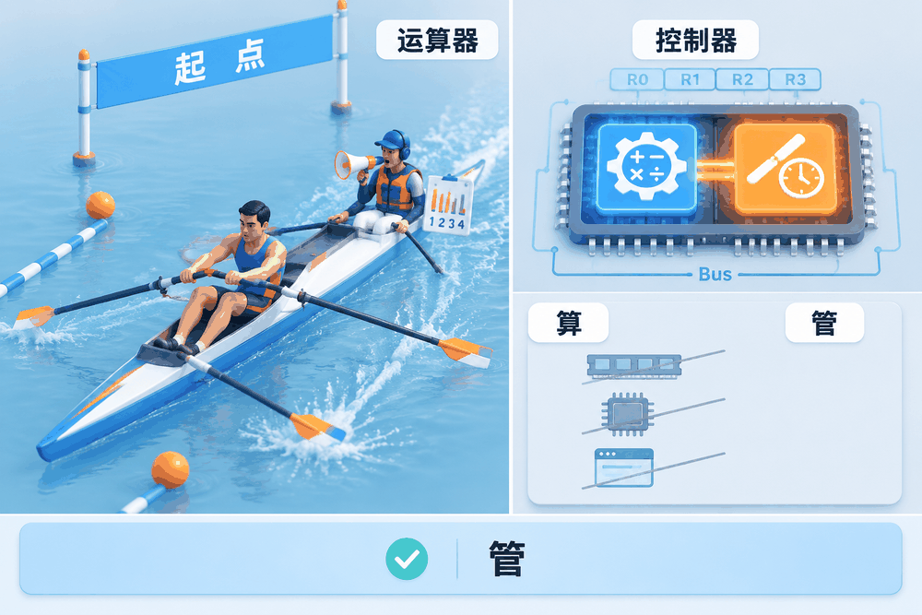
配图 · 左：生活类比 ｜ 右：技术示意
11. 目前有许多不同的音频文件格式，下列不是数字音频的文件格式的是（）。
A. WAV
B. GIF
C. MP3
D. MID
答案：B
解析：WAV、MP3、MID都是常见的数字音频文件格式，分别代表波形、压缩和MIDI音乐文件，故A、C、D都是音频格式。GIF是图像文件格式，常用于网页上的简单图形和动图，不属于数字音频格式，故选B。
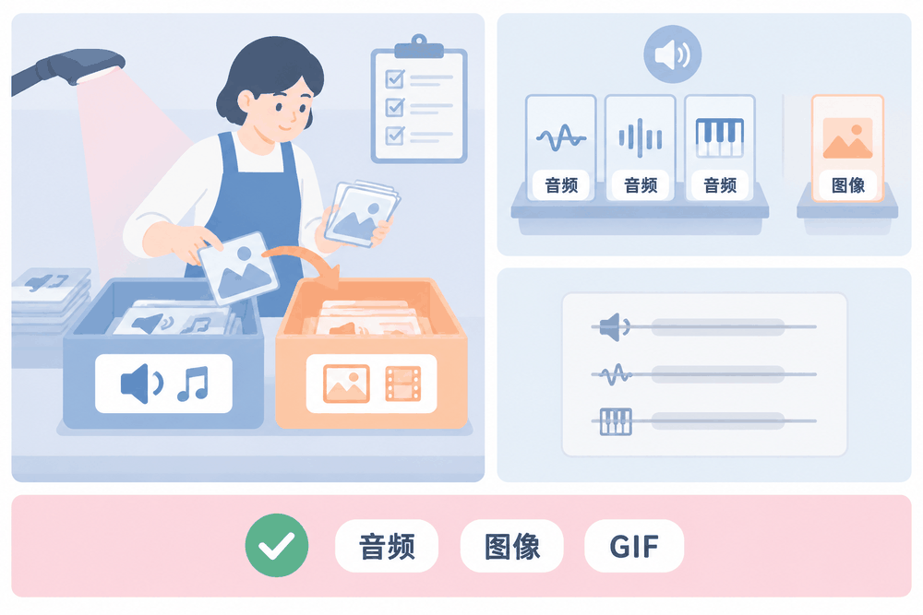
配图 · 左：生活类比 ｜ 右：技术示意
12. 操作系统是计算机的软件系统中（）。
A. 最常用的应用软件
B. 最核心的系统软件
C. 最通用的专用软件
D. 最流行的通用软件
答案：B
解析：操作系统直接管理和控制计算机的软硬件资源，为用户和应用程序提供运行环境，是整个软件系统中最重要的系统软件、最核心的部分，故B正确。操作系统属系统软件而非应用软件，A、D错误；C“专用软件”说法也不准确，操作系统是通用系统软件。
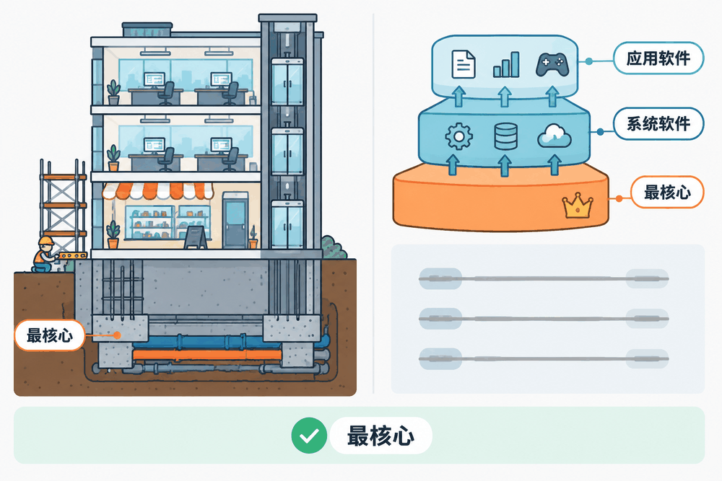
配图 · 左：生活类比 ｜ 右：技术示意
13. 通常所说的“宏病毒"感染的文件类型是（）。
A. COM
B. DOC
C. EXE
D. TXT
答案：B
解析：宏病毒寄生于文档或模板的宏代码中，主要感染Word等文字处理软件的DOC文档，打开带宏的文档时即被激活传播，故B正确。COM和EXE是DOS/Windows可执行文件，是传统程序病毒的感染对象；TXT是纯文本文件，不含宏代码，故A、C、D均不属宏病毒感染类型。
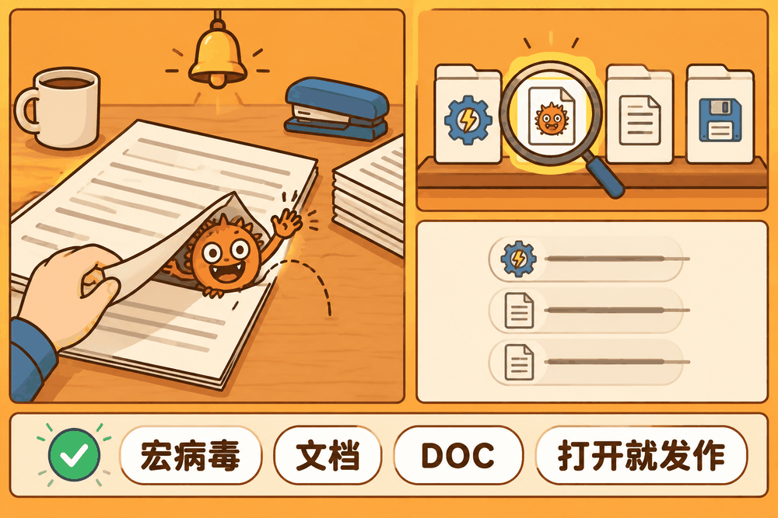
配图 · 左：生活类比 ｜ 右：技术示意
14. 计算机操作系统通常具有的五大功能是（）。
A. CPU管理、显示器管理、键盘管理、打印机管理和鼠标器管理
B. 硬盘管理、U盘管理、CPU的管理、显示器管理和键盘管理
C. 处理器(CPU)管理、存储管理、文件管理、设备管理和作业管理
D. 启动、打印、显示、文件存取和关机
答案：C
解析：操作系统的五大管理功能为处理器（CPU）管理、存储管理、文件管理、设备管理和作业管理，其中处理器管理是核心。故C正确。A、B只罗列显示器、键盘等具体硬件，D描述的是操作动作，都不是操作系统功能的规范概括，属常见干扰项。
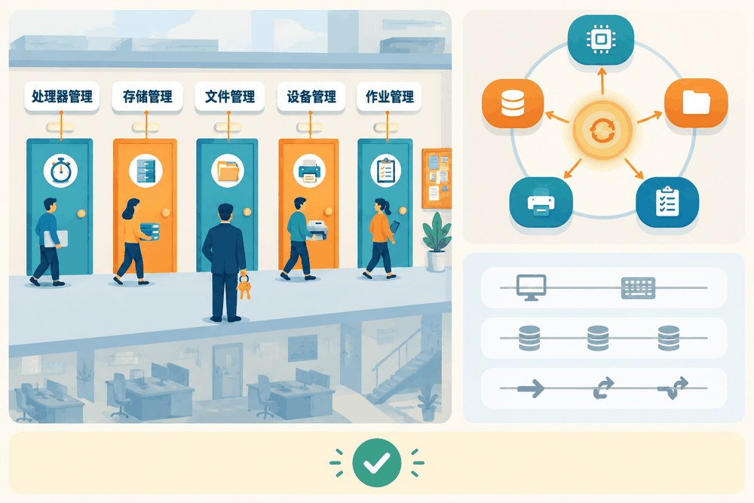
配图 · 左：生活类比 ｜ 右：技术示意
15. 高级程序设计语言的特点是（）。
A. 高级语言数据结构丰富
B. 高级语言与具体的机器结构密切相关
C. 高级语言接近算法语言不易掌握
D. 用高级语言编写的程序计算机可立即执行
答案：A
解析：高级语言提供丰富的数据结构（如数组、记录、类），便于描述复杂数据和处理逻辑，可读性好、易学易用。故A正确。B错误：高级语言独立于具体机器结构；C错误：高级语言接近自然与数学语言，容易掌握；D错误：高级语言必须先翻译成机器语言才能执行。

配图 · 左：生活类比 ｜ 右：技术示意
16. 计算机网络最突出的优点是（）。
A. 提高可靠性
B. 提高计算机的存储容量
C. 运算速度快
D. 实现资源共享和快速通信
答案：D
解析：计算机网络把分散的计算机连接起来，实现资源共享和快速通信，这是它最突出的优点，故D正确。A“提高可靠性”、B“提高存储容量”是组网带来的附带好处，不是最核心优点；C运算速度快取决于CPU本身，与是否联网无关，不能作为网络优点。
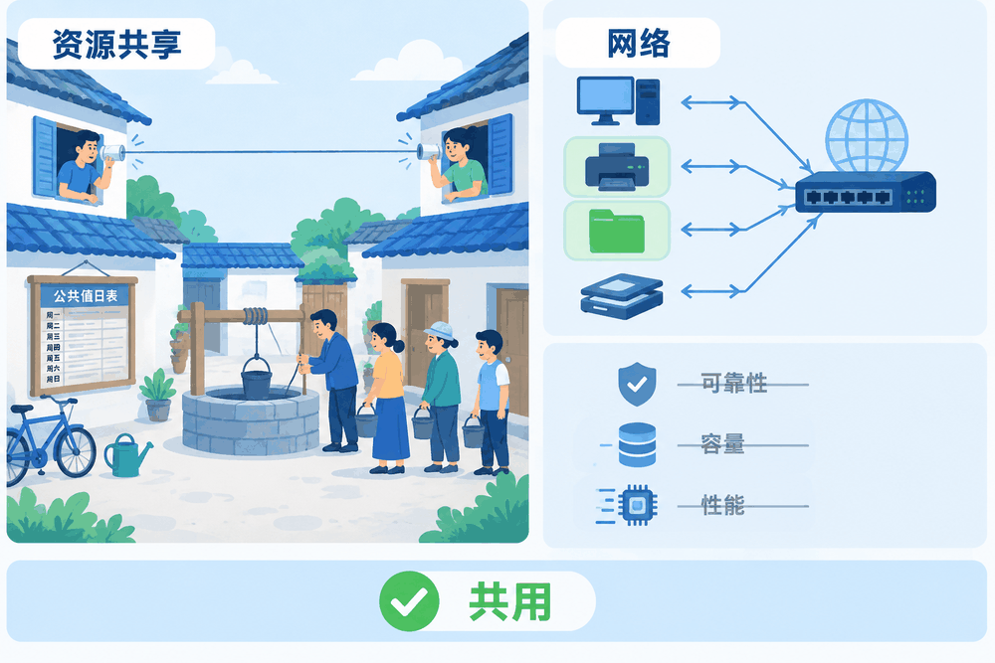
配图 · 左：生活类比 ｜ 右：技术示意
17. 控制器的功能是（）。
A. 指挥、协调计算机各相关硬件工作
B. 指挥、协调计算机各相关软件工作
C. 指挥、协调计算机各相关硬件和软件工作
D. 控制数据的输入和输出
答案：A
解析：控制器是计算机的指挥中心，按指令要求分析和发出控制信号，指挥并协调运算器、存储器、输入输出设备等各硬件部件有序工作，故A正确。B、C提到“软件工作”不准确，控制器直接协调的是硬件动作；D“控制数据的输入和输出”只是控制器功能的一部分，概括不全。

配图 · 左：生活类比 ｜ 右：技术示意
18. 影响一台计算机性能的关键部件是（）。
A. CD-ROM
B. 硬盘
C. CPU
D. 显示器
答案：C
解析：CPU是计算机的核心部件，其主频、字长和运算能力直接决定整机速度与性能，故C正确。A CD-ROM、B硬盘属外存，主要影响数据存取容量和速度；D显示器属输出设备，仅影响显示效果，三者都不会决定计算机整体性能高低。
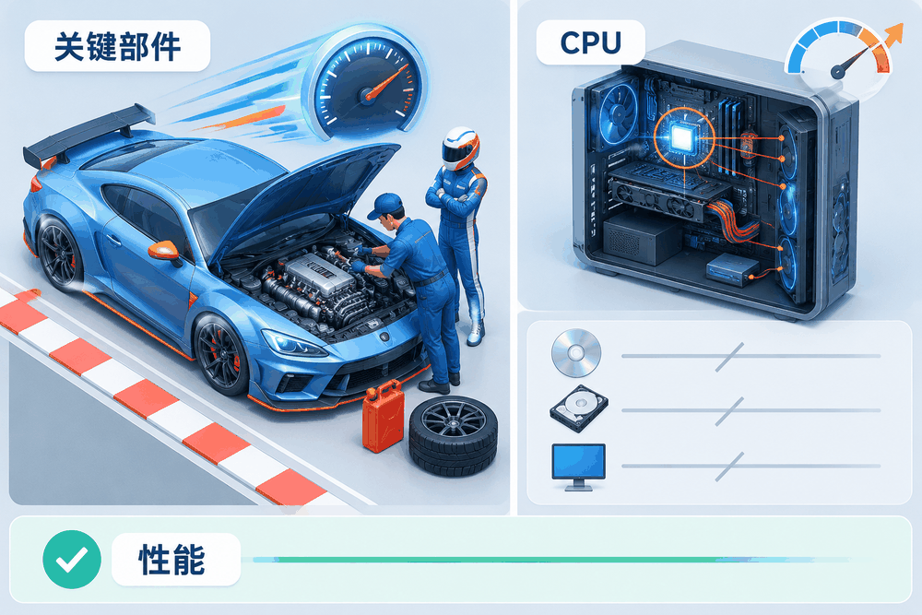
配图 · 左：生活类比 ｜ 右：技术示意
19. 下面关于随机存取存储器(RAM)的叙述中，正确的是（）。
A. 存储在SRAM或DRAM中的数据在断电后将全部丢失且无法恢复
B. SRAM的集成度比DRAM高
C. DRAM的存取速度比SRAM快
D. DRAM常用来做Cache用
答案：A
解析：RAM是易失性存储器，无论SRAM还是DRAM，断电后所存数据都会全部丢失且无法恢复，故A正确。B错误：SRAM集成度比DRAM低；C错误：SRAM存取速度比DRAM快；D错误：Cache常用SRAM而不是DRAM，DRAM多用作主存。
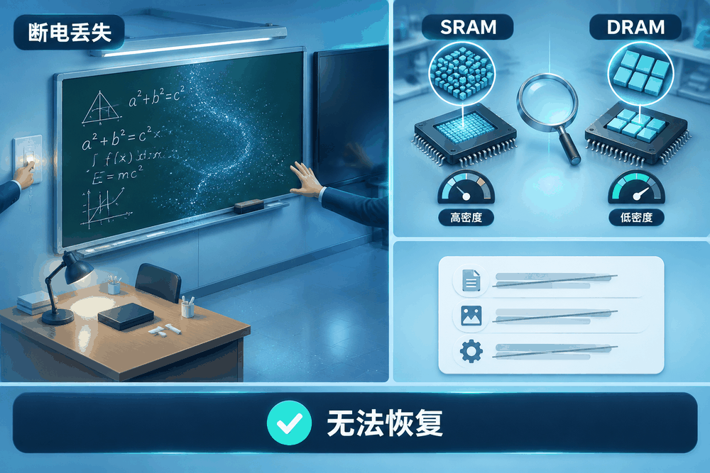
配图 · 左：生活类比 ｜ 右：技术示意
20. 通信技术主要是用于扩展人的（）。
A. 处理信息功能
B. 传递信息功能
C. 收集信息功能
D. 信息的控制与使用功能
答案：B
解析：通信技术解决的是信息在两点之间的传送问题，主要用于扩展人传递信息的功能，如电话、网络让信息传得更远更快，故B正确。A处理信息功能、C收集信息功能和D控制使用信息功能，更多依靠计算机的运算、采集与控制能力，不属于通信技术的主要作用。
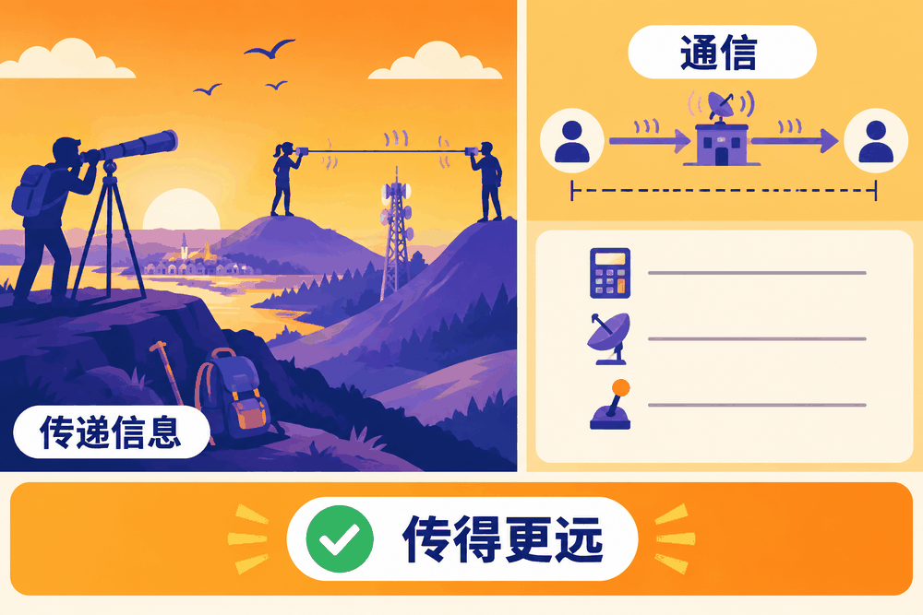
配图 · 左：生活类比 ｜ 右：技术示意

第 5 套

1. 一般来说，数字化声音的质量越高，则要求（）。
A. 量化位数越少、采样率越低
B. 量化位数越多、采样率越高
C. 量化位数越少、采样率越高
D. 量化位数越多、采样率越低
答案：B
解析：数字化声音的质量由采样频率和量化位数两个参数决定：采样率越高、量化位数越多，重放时越接近原始信号，音质越好，同时数据量也越大。A、C的量化位数少，D的采样率低，都会使音质下降。核心知识点：声音数字化的两个关键参数及其与音质的关系。
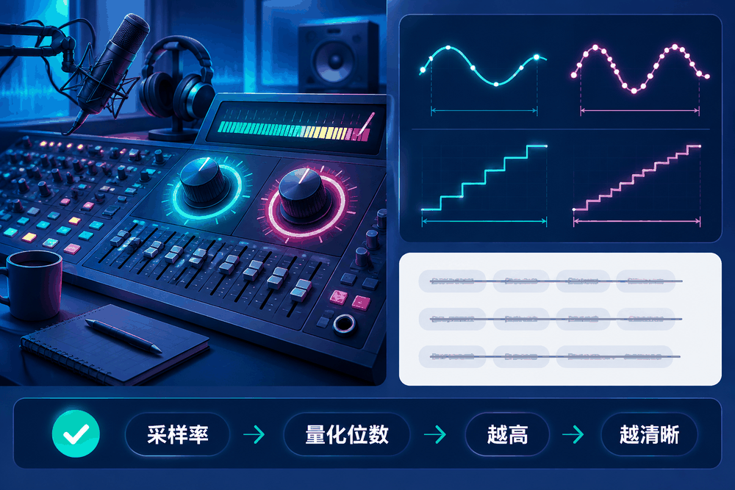
配图 · 左：生活类比 ｜ 右：技术示意
2. Http是（）。
A. 网址
B. 域名
C. 高级语言
D. 超文本传输协议
答案：D
解析：HTTP是HyperText Transfer Protocol的缩写，即超文本传输协议，用于浏览器与Web服务器之间传输网页等超文本信息。网址是URL，域名如www.xxx.com只是主机的名字，HTTP也不是编程语言，故A、B、C均错。核心知识点：常见网络协议的含义。

配图 · 左：生活类比 ｜ 右：技术示意
3. 下列关于操作系统的描述，正确的是（）。
A. 操作系统中只有程序没有数据'
B. 操作系统提供的人机交互接口其它软件无法使用
C. 操作系统是一种最重要的应用软件
D. 一台计算机可以安装多个操作系统
答案：D
解析：一台计算机可以安装多个操作系统，如双系统或虚拟机中并存多个系统，D正确。操作系统属于系统软件而非应用软件，C错；程序运行离不开数据，A错；操作系统提供的人机交互接口是标准开放的，其他软件可按规定调用，B错。核心知识点：操作系统的性质与作用。

配图 · 左：生活类比 ｜ 右：技术示意
4. 在下列关于字符大小关系的说法中，正确的是（）。
A. 空格>a>A
B. 空格>A>a
C. a>A>空格
D. A>a>空格
答案：C
解析：按ASCII码值比较：空格为32，数字0-9为48～57，大写字母A-Z为65～90，小写字母a-z为97～122。因此大小顺序为小写字母＞大写字母＞空格，即a＞A＞空格。A、B、D的排列均与ASCII码值不符。核心知识点：ASCII码值的大小规律。
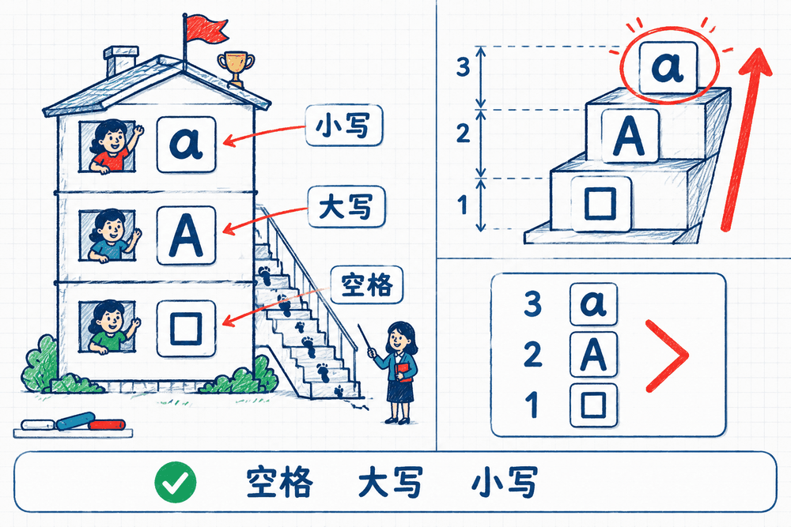
配图 · 左：生活类比 ｜ 右：技术示意
5. 液晶显示器(LCD)的主要技术指标不包括（）。
A. 显示分辨率
B. 显示速度
C. 亮度和对比度
D. 存储容量
答案：D
解析：液晶显示器的主要技术指标包括显示分辨率、显示速度、亮度与对比度、可视角度、点距等。存储容量是内存、硬盘、光盘等存储器的性能指标，与显示器毫无关系，故不包括存储容量。核心知识点：区分显示设备指标与存储设备指标。
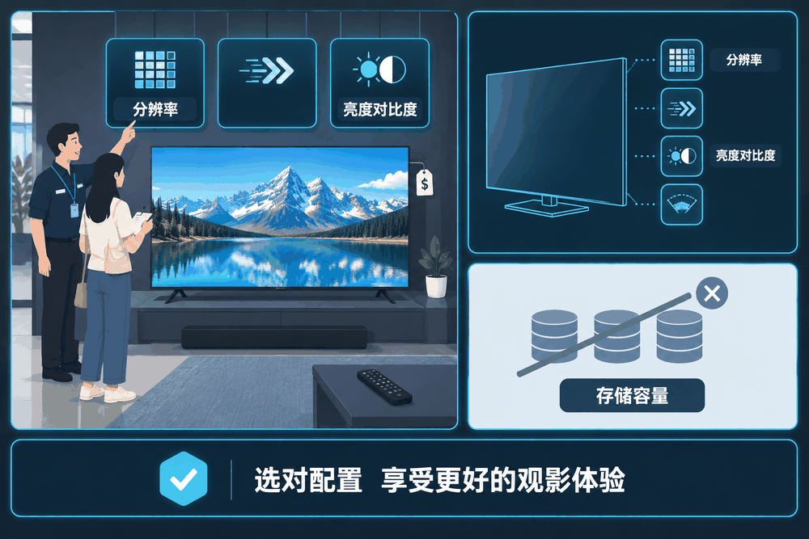
配图 · 左：生活类比 ｜ 右：技术示意
6. 下列设备组中，完全属于输入设备的一组是（）。
A. CD-ROM驱动器，键盘，显示器
B. 绘图仪，键盘，鼠标器
C. 键盘，鼠标器，扫描仪
D. 打印机，硬盘，条码阅读器
答案：C
解析：键盘、鼠标器和扫描仪都是向计算机输入信息的设备。A中的显示器、B中的绘图仪、D中的打印机都是输出设备，D中的硬盘属于存储设备，因此A、B、D三组都不全是输入设备。核心知识点：输入设备、输出设备与存储设备的划分。
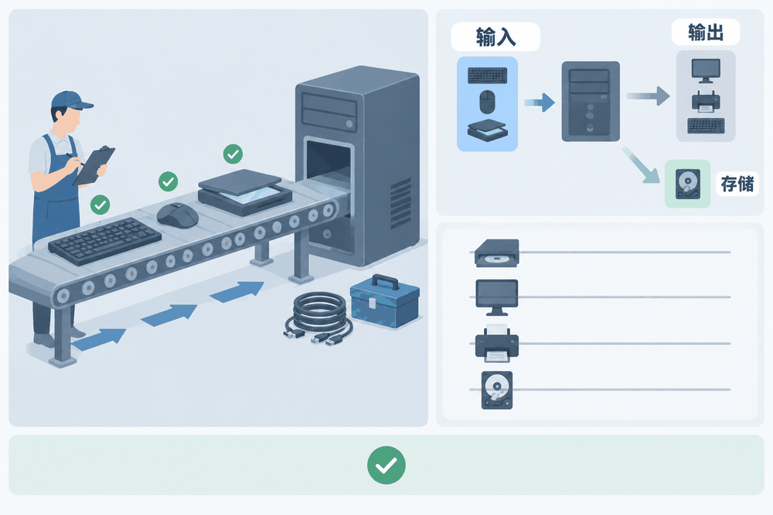
配图 · 左：生活类比 ｜ 右：技术示意
7. IPv4地址和IPv6地址的位数分别为（）。
A. 4，6
B. 8，16
C. 16，24
D. 32，128
答案：D
解析：IPv4地址是32位二进制数，通常写成4段十进制数（每段0～255）；IPv6地址是128位，常用十六进制分段表示。A、B、C给出的位数均与两种协议的实际长度不符。核心知识点：IPv4与IPv6的地址位数。
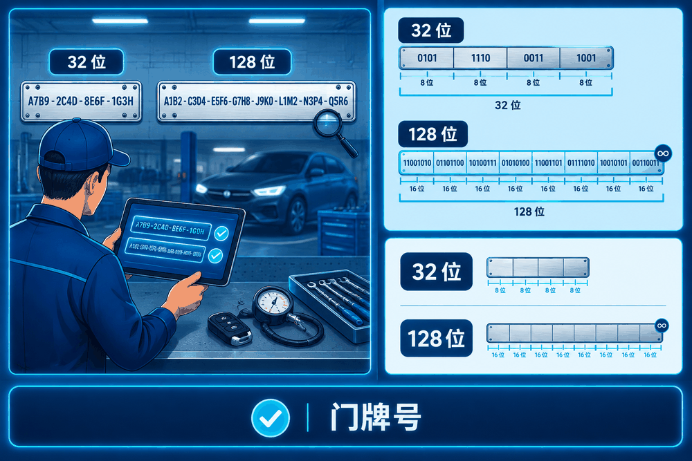
配图 · 左：生活类比 ｜ 右：技术示意
8. 下列描述正确的是（）。
A. 计算机不能直接执行高级语言源程序，但可以直接执行汇编语言源程序
B. 高级语言与CPU型号无关，但汇编语言与CPU型号相关
C. 高级语言源程序不如汇编语言源程序的可读性好
D. 高级语言程序不如汇编语言程序的移植性好
答案：B
解析：高级语言面向问题求解，与具体CPU型号无关，可移植性好；汇编语言用助记符对应机器指令，与CPU型号密切相关，可移植性差，故B正确。计算机既不能直接执行高级语言源程序，也不能直接执行汇编源程序，A错；高级语言的可读性优于汇编语言，C、D均说反了。
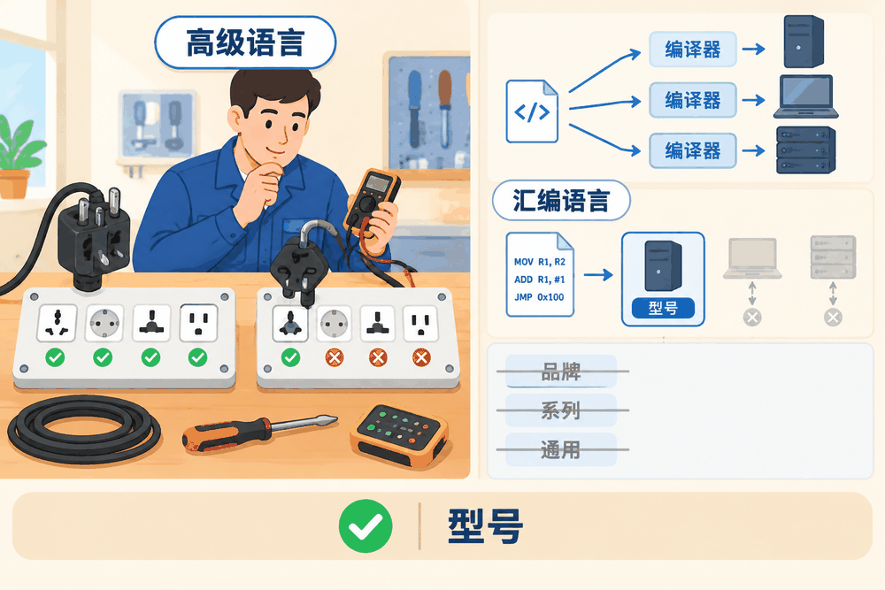
配图 · 左：生活类比 ｜ 右：技术示意
9. 用助记符代替操作码、地址符号代替操作数的面向机器的语言是（）。
A. 汇编语言
B. FORTRAN语言
C. 机器语言
D. 高级语言
答案：A
解析：汇编语言用助记符（如ADD、MOV）代替二进制操作码，用符号地址代替操作数地址，是一种面向机器、与硬件密切相关的低级语言，需经汇编程序翻译才能执行。机器语言是纯二进制代码，FORTRAN和高级语言面向问题而非机器。
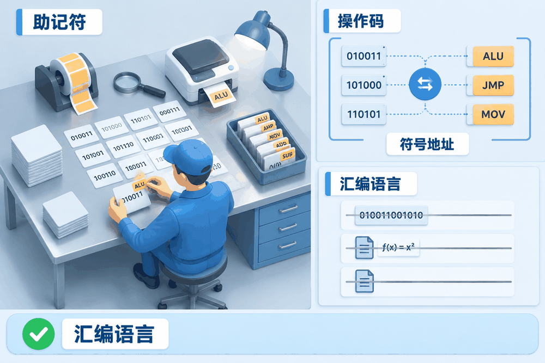
配图 · 左：生活类比 ｜ 右：技术示意
10. 存储一个48×48点阵的汉字字形码需要的字节数是（）。
A. 384
B. 144
C. 256
D. 288
答案：D
解析：48×48点阵汉字共有48×48=2304个点，每个点用一位二进制表示，即2304位；1字节等于8位，故需要2304÷8=288字节。A、B、C三数均不符合该计算，注意不要与16×16点阵占32字节的结论混淆。核心知识点：汉字字形码的存储计算。
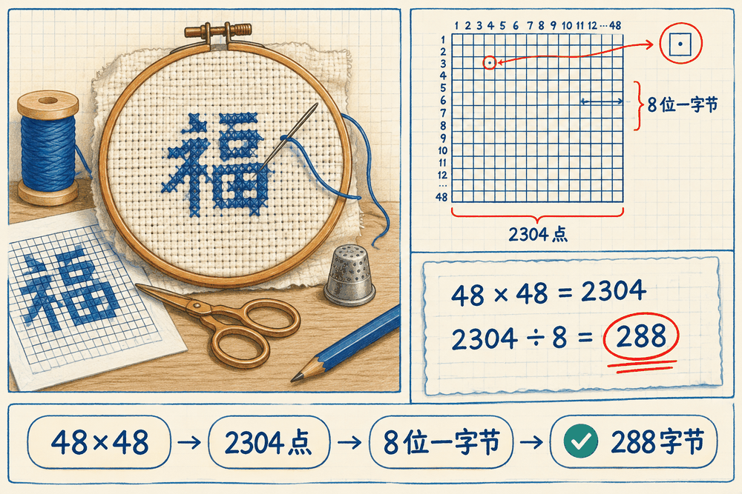
配图 · 左：生活类比 ｜ 右：技术示意
11. Internet中，用于实现域名和IP地址转换的是（）。
A. SMTP
B. DNS
C. Ftp
D. Http
答案：B
解析：DNS即域名系统，负责把便于记忆的域名解析成对应的IP地址。SMTP用于发送电子邮件，FTP用于文件传输，HTTP用于传输网页，三者都不承担域名与IP地址的转换功能。核心知识点：常用网络应用层协议的功能。
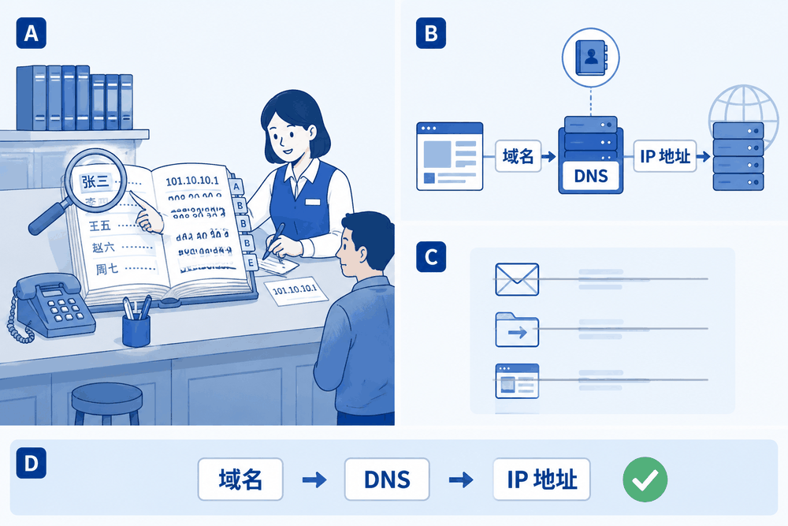
配图 · 左：生活类比 ｜ 右：技术示意
12. ROM中的信息是（）。
A. 由计算机制造厂预先写入的
B. 在系统安装时写入的
C. 根据用户的需求，由用户随时写入的
D. 由程序临时存入的
答案：A
解析：ROM是只读存储器，其中信息由计算机制造厂在生产时预先写入并固化（如主板BIOS），断电后不会丢失，故A正确。安装系统时写入、用户随时写入、程序临时存入，都是RAM或硬盘的写入特性，与ROM不符。
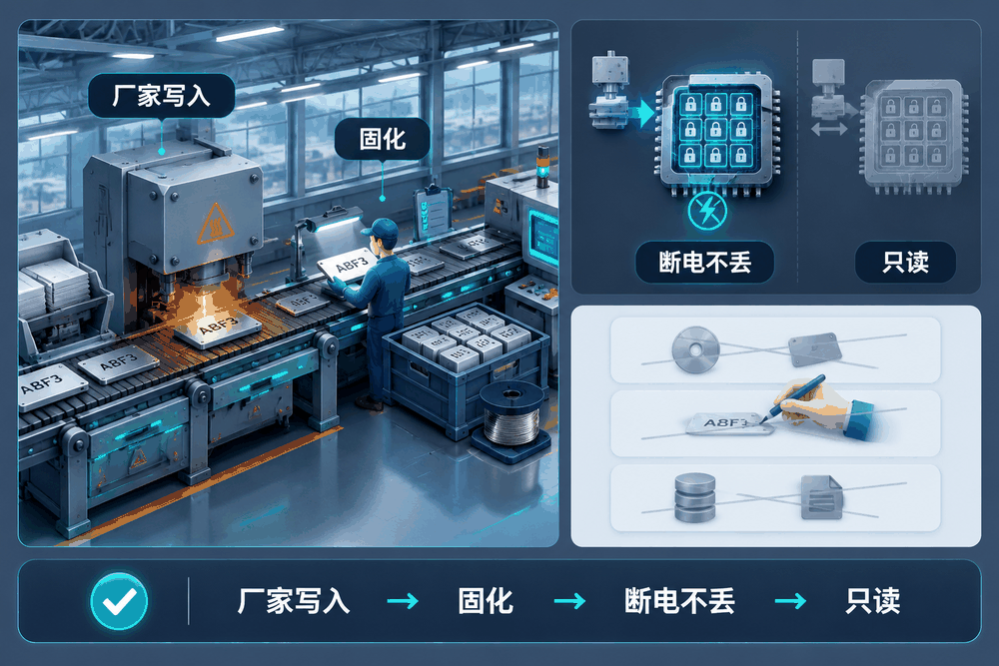
配图 · 左：生活类比 ｜ 右：技术示意
13. 在外部设备中，扫描仪属于（）。
A. 输出设备
B. 存储设备
C. 输入设备
D. 特殊设备
答案：C
解析：扫描仪把纸质文稿、图片转换成计算机可处理的数字图像送入主机，属于输入设备。输出设备（显示器、打印机、绘图仪）用于输出结果，存储设备（硬盘、U盘）用于保存数据，二者都不是扫描仪的类别，故A、B、D均不正确。

配图 · 左：生活类比 ｜ 右：技术示意
14. 下列软件中，属于系统软件的是（）。
A. C++编译程序
B. Excel2003'
C. 学籍管理系统
D. 财务管理系统
答案：A
解析：系统软件负责管理、控制计算机资源并为应用提供支持，包括操作系统、语言处理程序（编译或解释程序）、数据库管理系统等，C++编译程序正属此类。Excel、学籍管理系统、财务管理系统都是面向具体业务的软件，属于应用软件。
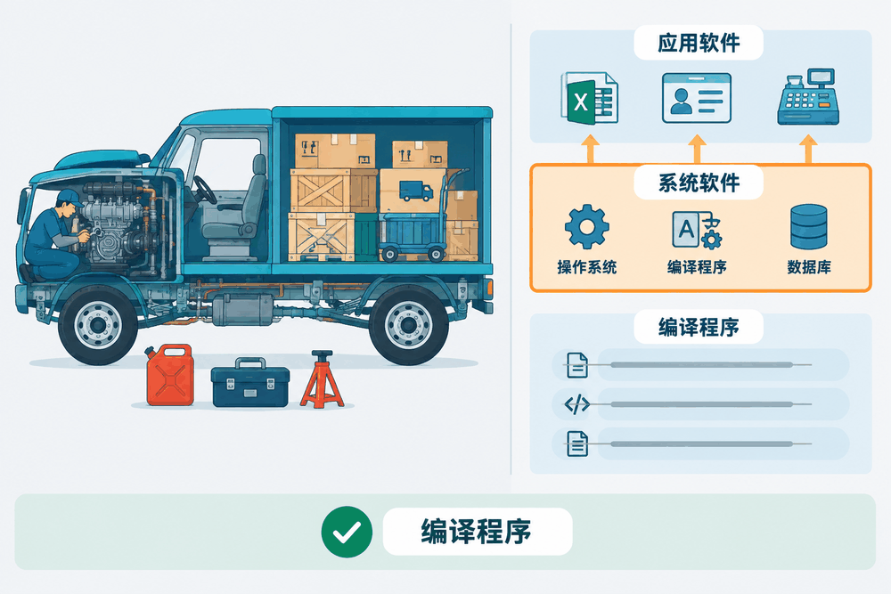
配图 · 左：生活类比 ｜ 右：技术示意
15. 对CD-ROM可以进行的操作是（）。
A. 读或写
B. 只能读不能写
C. 只能写不能读
D. 能存不能取
答案：B
解析：CD-ROM是只读光盘，数据在出厂时已由压制工艺写入，用户只能读取内容，不能自行写入或修改。A、C说能读能写或只能写不能读，D表述含糊不清，均与只读光盘的特性不符。核心知识点：各类光盘的读写属性。
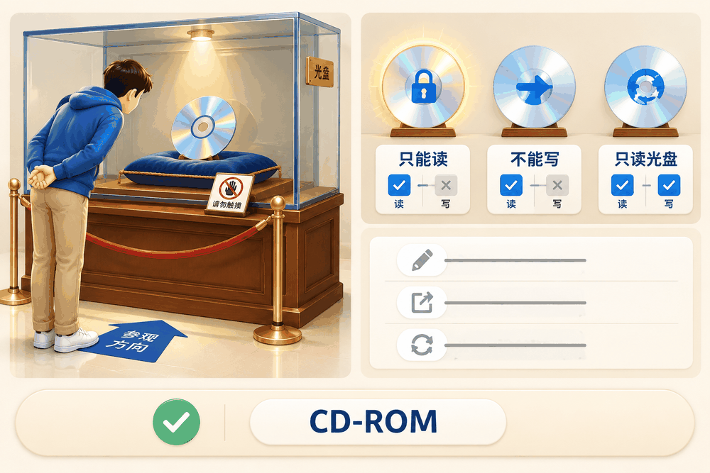
配图 · 左：生活类比 ｜ 右：技术示意
16. 计算机的主频指的是（）。
A. 软盘读写速度，用Hz表示
B. 显示器输出速度，用MHz表示'
C. 时钟频率，用MHz表示'
D. 硬盘读写速度
答案：C
解析：主频即CPU的时钟频率，表示CPU工作的节拍快慢，单位为MHz或GHz，主频越高通常运算速度越快。A说的是软盘读写速度，B说的是显示器输出速度，D说的是硬盘读写速度，都与主频无关。
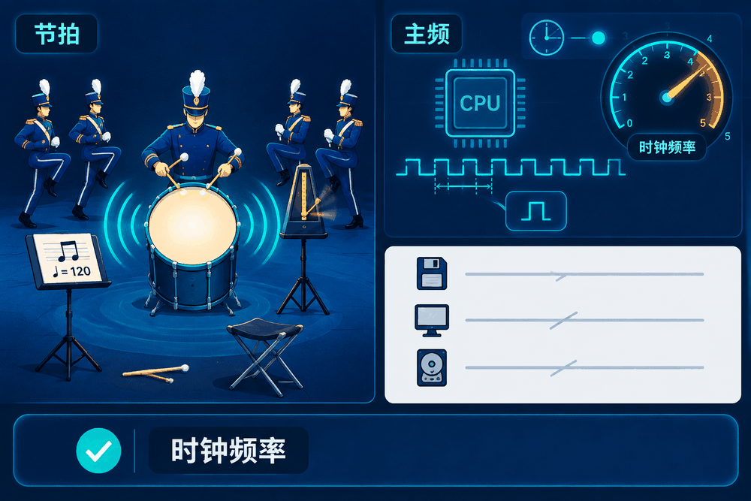
配图 · 左：生活类比 ｜ 右：技术示意
17. 下列选项不属于“计算机安全设置”的是（）。
A. 定期备份重要数据
B. 不下载来路不明的软件及程序
C. 停掉Guest帐号
D. 安装杀(防)毒软件
答案：A
解析：计算机安全设置主要指防范病毒和非法入侵的做法，如停用Guest来宾帐号、不下载来路不明的软件、安装杀毒软件等。定期备份重要数据属于数据备份与恢复措施，侧重防止数据丢失，不属于计算机安全设置，故选A。
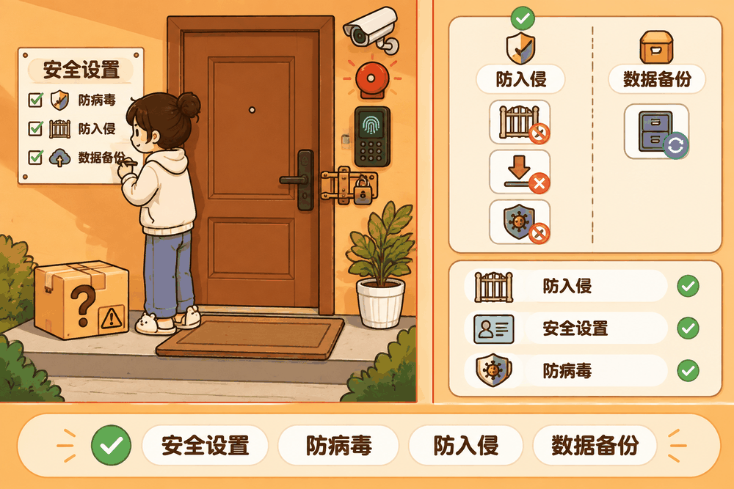
配图 · 左：生活类比 ｜ 右：技术示意
18. 显示或打印汉字时，系统使用的是汉字的（）。
A. 机内码
B. 字形码
C. 输入码
D. 国标交换码
答案：B
解析：汉字有输入码、机内码、字形码、国标交换码之分：输入码用于键盘录入，机内码用于存储和处理，国标交换码用于信息交换，字形码（字模）记录点阵形状，专门用于显示和打印输出，故选B。
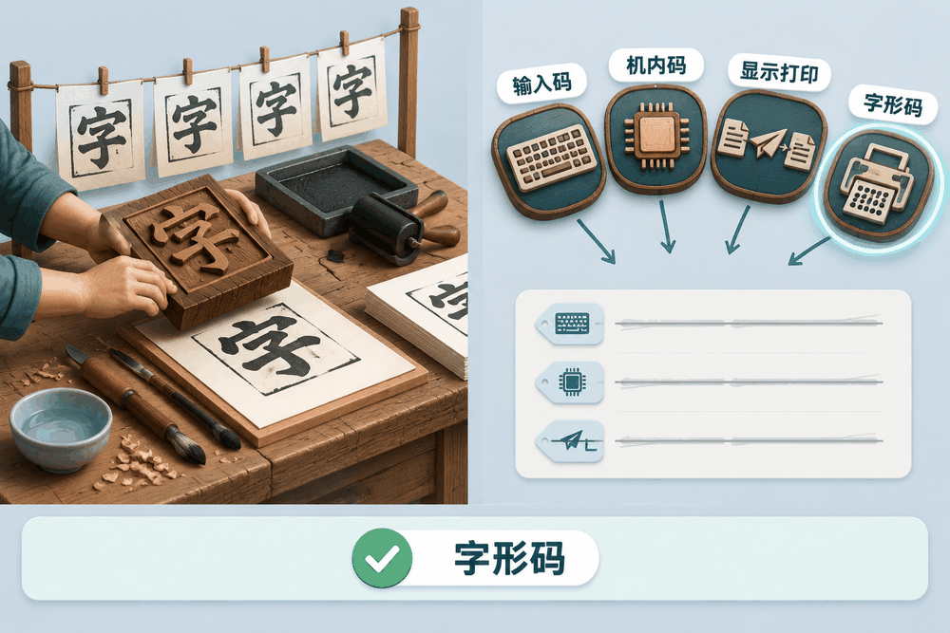
配图 · 左：生活类比 ｜ 右：技术示意
19. 一个完整的计算机软件应包含（）。
A. 系统软件和应用软件
B. 编辑软件和应用软件
C. 数据库软件和工具软件
D. 程序、相应数据和文档
答案：D
解析：一个完整的计算机软件由程序、相应数据及相关文档三部分构成：程序是主体，数据是被处理的对象，文档是开发与使用的说明资料。A说的是软件按功能的分类，B、C把软件类别当成软件的组成，均不准确。

配图 · 左：生活类比 ｜ 右：技术示意
20. 在计算机指令中，规定其所执行操作功能的部分称为（）。
A. 地址码
B. 源操作数
C. 操作数
D. 操作码
答案：D
解析：一条指令通常由操作码和地址码（操作数）两部分组成，操作码指出本次要执行的操作功能，如加、减、传送、转移；地址码指出操作数或运算结果所在的地址。A、B、C都与“规定操作功能”这一含义不符。
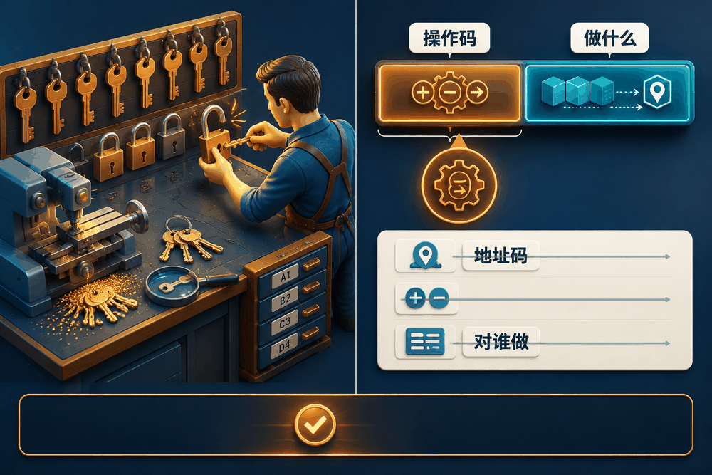
配图 · 左：生活类比 ｜ 右：技术示意

第 6 套

1. 计算机病毒是指能够侵入计算机系统并在计算机系统中潜伏、传播,破坏系统正常工作的一种具有繁殖能力的（）。
A. 流行性感冒病毒
B. 特殊小程序
C. 特殊微生物
D. 源程序
答案：B
解析：计算机病毒本质上是一段具有自我繁殖能力、能潜入系统潜伏传播并破坏系统正常工作的特殊小程序（代码）。A的感冒病毒和C的微生物是生物学概念，D的源程序本身不是病毒，只有被人为改造后才可能成为病毒，故选B。核心知识点：计算机病毒的定义与本质。
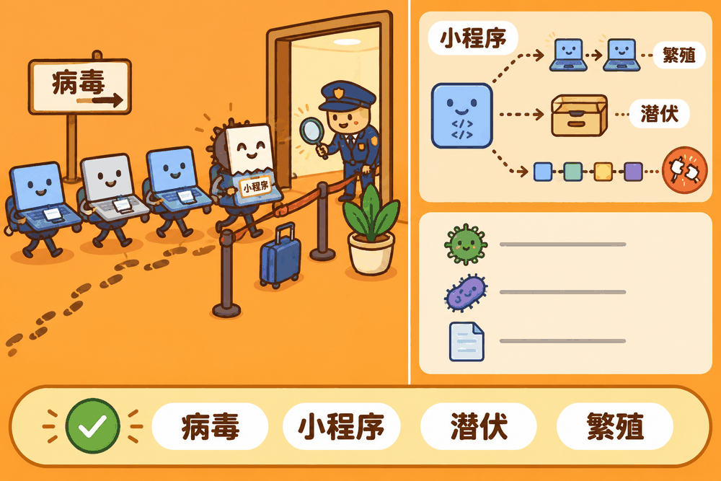
配图 · 左：生活类比 ｜ 右：技术示意
2. 下列各组软件中，属于应用软件的一组是（）。
A. WindowsXP和管理信息系统'
B. Unix和文字处理程序
C. Linux和视频播放系统
D. Office2003和军事指挥程序'
答案：D
解析：应用软件是为满足某类具体需求而开发的软件，Office2003是办公软件，军事指挥程序是专用应用软件。A中的WindowsXP、B中的Unix、C中的Linux都是操作系统，属于系统软件，故A、B、C三组均不全是应用软件。
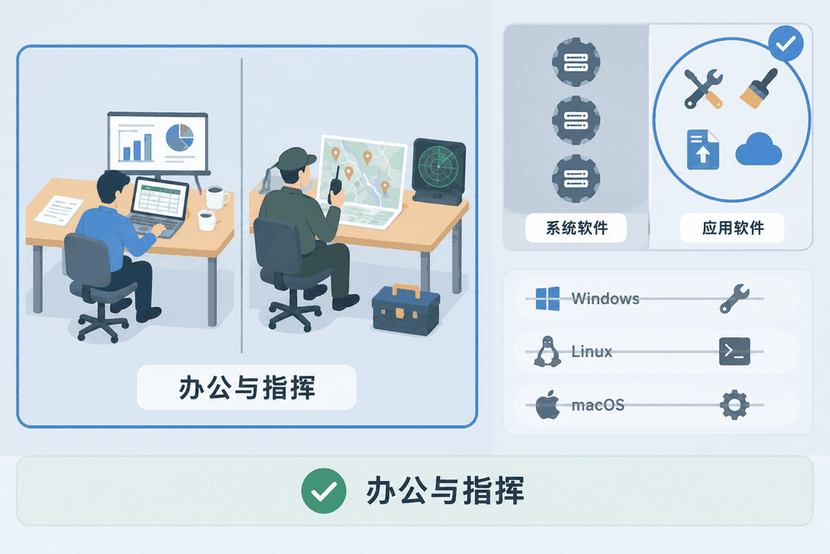
配图 · 左：生活类比 ｜ 右：技术示意
3. 英文缩写CAI的中文意思是（）。
A. 计算机辅助教学
B. 计算机辅助制造
C. 计算机辅助设计
D. 计算机辅助管理
答案：A
解析：CAI是Computer Assisted Instruction的缩写，意为计算机辅助教学。计算机辅助设计是CAD，计算机辅助制造是CAM，计算机辅助管理常写作MIS等。注意这几个常见缩写的含义不要混淆。核心知识点：计算机辅助类英文缩写。

配图 · 左：生活类比 ｜ 右：技术示意
4. 英文缩写ROM的中文名译名是（）。
A. 高速缓冲存储器
B. 只读存储器
C. 随机存取存储器
D. 优盘
答案：B
解析：ROM即Read Only Memory，中文名称为只读存储器，其内容只能读出、不能随意写入或改写。高速缓冲存储器是Cache，随机存取存储器是RAM，优盘属于外存设备，均不是ROM的含义，故选B。
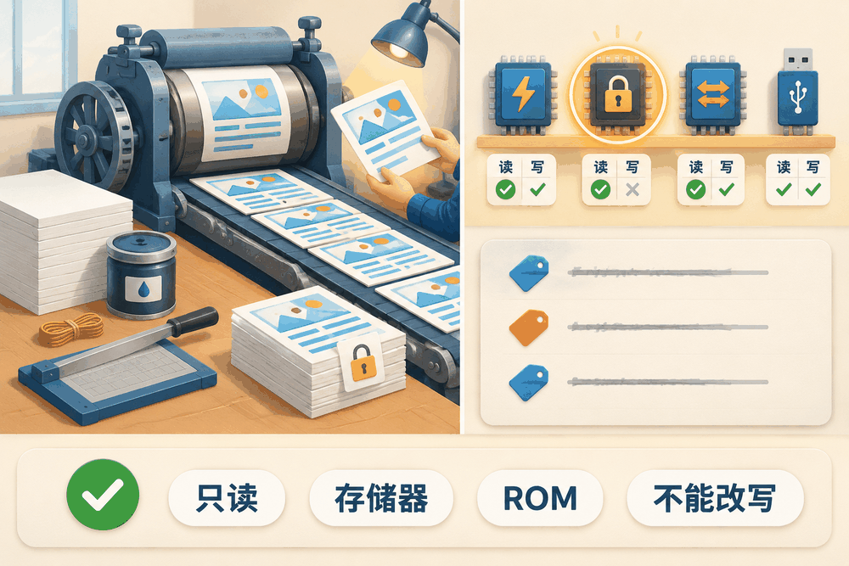
配图 · 左：生活类比 ｜ 右：技术示意
5. 下列叙述中，正确的是（）。
A. 用高级语言编写的程序称为源程序
B. 计算机能直接识别、执行用汇编语言编写的程序'
C. 机器语言编写的程序执行效率最低
D. 不同型号的CPU具有相同的机器语言
答案：A
解析：用高级语言编写的程序称为源程序，须经编译或解释才能执行。计算机只能直接识别机器语言程序，B错；机器语言执行效率最高而非最低，C错；不同型号CPU的机器语言互不相同，D错。核心知识点：源程序与各类语言的可执行性。

配图 · 左：生活类比 ｜ 右：技术示意
6. 汉字国标码(GB2312-80)把汉字分成（）。
A. 简化字和繁体字两个等级
B. 一级汉字,二级汉字和三级汉字三个等级
C. 一级常用汉字，二级次常用汉字两个等级
D. 常用字，次常用字，罕见字三个等级
答案：C
解析：GB2312-80国标码共收录6763个汉字，按使用频度分为两级：一级是常用汉字3755个，按拼音排序；二级是次常用汉字3008个，按部首排序。并没有三级汉字或简化字、繁体字的划分，故A、B、D均错。
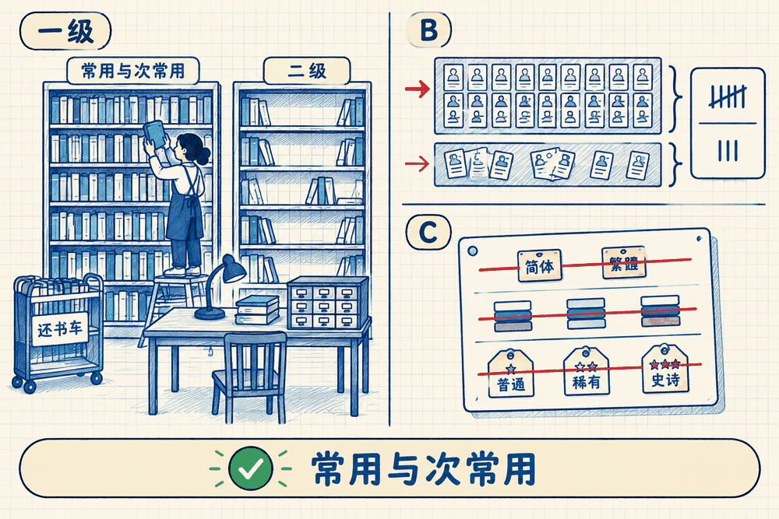
配图 · 左：生活类比 ｜ 右：技术示意
7. 若网络的各个节点均连接到同一条通信线路上,且线路两端有防止信号反射的装置，这种拓扑结构称为（）。
A. 总线型拓扑
B. 星型拓扑
C. 树型拓扑
D. 环型拓扑
答案：A
解析：总线型拓扑中所有节点均连接在同一条公共传输线上，线路两端装终端匹配器以防止信号反射。星型拓扑以中心节点连接各站点，环型拓扑首尾相接成环，树型拓扑是分层分支结构，均与题干描述不符。
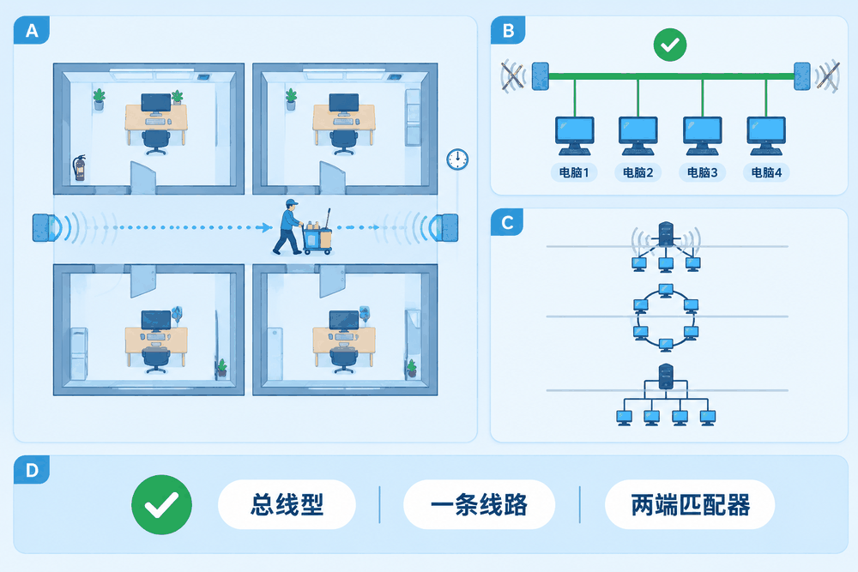
配图 · 左：生活类比 ｜ 右：技术示意
8. 计算机硬件能直接识别、执行的语言是（）。
A. 汇编语言
B. 机器语言
C. 高级程序语言
D. C++语言
答案：B
解析：机器语言由二进制指令代码构成，是CPU唯一能直接识别和执行的语言。汇编语言须经汇编程序翻译，高级语言和C++须经编译或解释，都不能被硬件直接执行。核心知识点：机器语言是计算机唯一直接执行的语言。

配图 · 左：生活类比 ｜ 右：技术示意
9. 组成计算机系统的两大部分是（）。
A. 硬件系统和软件系统
B. 主机和外部设备
C. 系统软件和应用软件
D. 输入设备和输出设备
答案：A
解析：计算机系统由硬件系统和软件系统两大部分组成：硬件是各种物理设备，是物质基础；软件是程序、数据和文档的总和，两者缺一不可。B属于硬件内部的划分，C属于软件内部分类，D属于外设分类，都不全面。
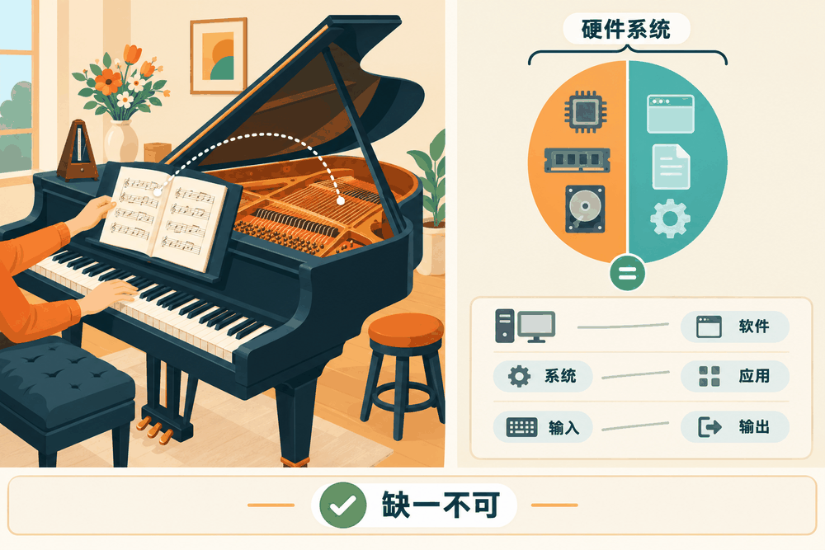
配图 · 左：生活类比 ｜ 右：技术示意
10. 广域网中采用的交换技术大多是（）。
A. 电路交换
B. 报文交换
C. 分组交换
D. 自定义交换
答案：C
解析：广域网覆盖范围大、通信线路由众多用户共享，普遍采用分组交换技术，把数据分割成短小的分组独立传送，线路利用率高、传输可靠。电路交换独占链路，报文交换时延较大，都不是广域网的主流技术。
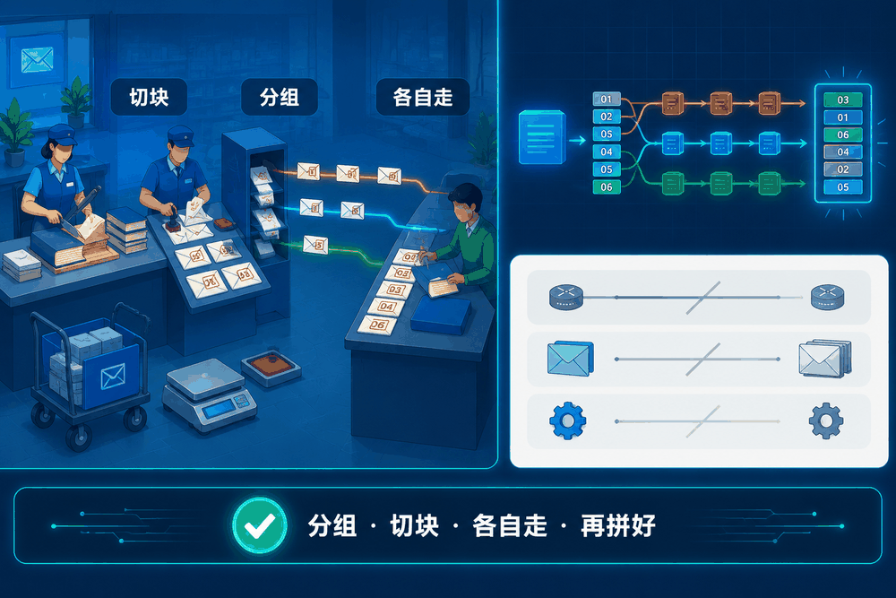
配图 · 左：生活类比 ｜ 右：技术示意
11. 将汇编源程序翻译成目标程序(.OBJ)的程序称为（）。
A. 编辑程序
B. 编译程序
C. 链接程序
D. 汇编程序
答案：D
解析：汇编程序的作用是把用汇编语言编写的源程序翻译成机器可执行的目标程序（.OBJ）。编辑程序用于录入和修改源程序，编译程序面向高级语言，链接程序负责把多个目标模块连接成可执行文件，故选D。
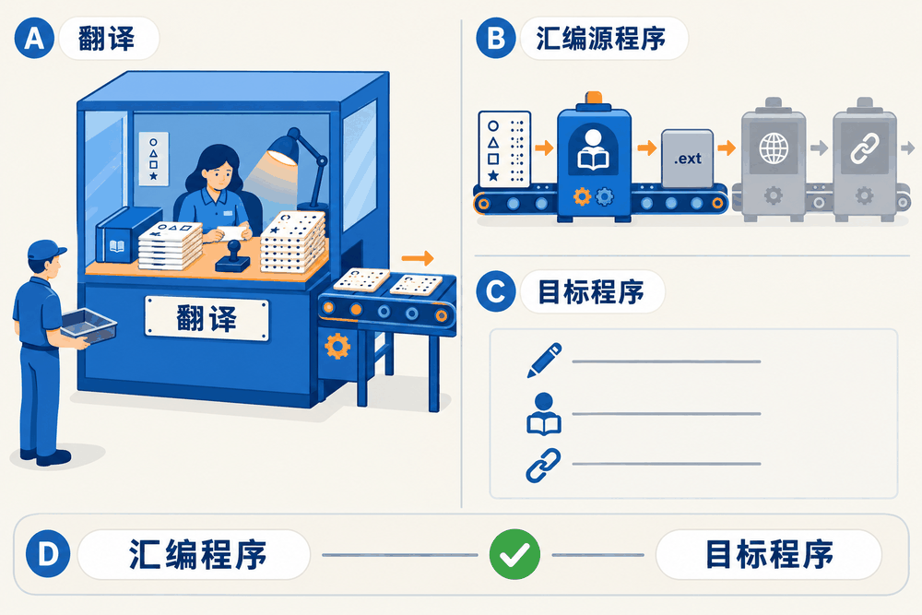
配图 · 左：生活类比 ｜ 右：技术示意
12. 用MIPS衡量的计算机性能指标是（）。
A. 处理能力
B. 存储容量
C. 可靠性
D. 运算速度
答案：D
解析：MIPS表示每秒执行百万条指令（Million Instructions Per Second），用来衡量计算机的运算速度。存储容量以字节为单位衡量，可靠性常用平均无故障时间MTBF衡量，处理能力通常指吞吐量等，故A、B、C均不准确。
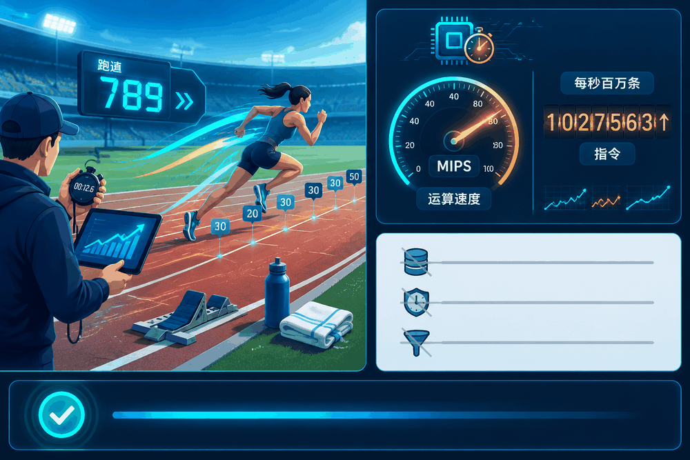
配图 · 左：生活类比 ｜ 右：技术示意
13. 以.jpg为扩展名的文件通常是（）。
A. 文本文件
B. 音频信号文件
C. 图像文件
D. 视频信号文件
答案：C
解析：扩展名.jpg（.jpeg）表示一种常用的有损压缩图像格式，属于图像文件。文本文件常用.txt，音频文件常用.wav、.mp3，视频文件常用.avi、.mp4，因此A、B、D与.jpg均不对应。核心知识点：常见文件扩展名与文件类型。
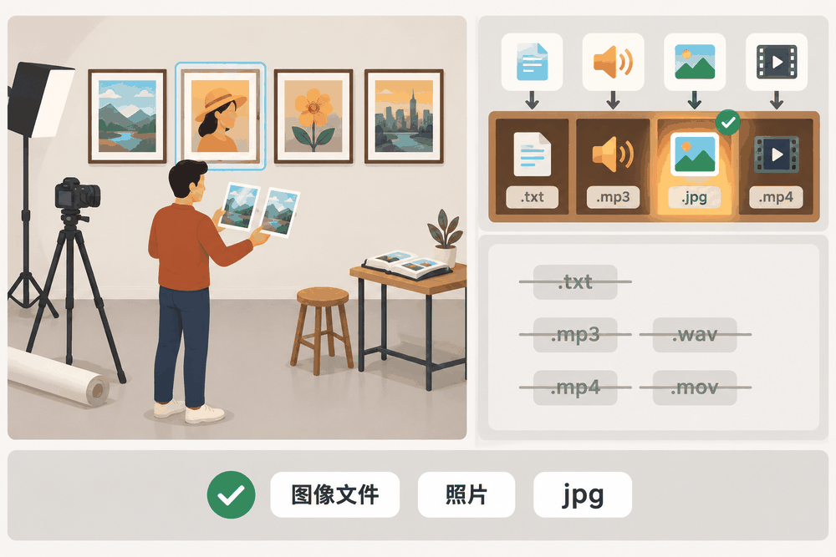
配图 · 左：生活类比 ｜ 右：技术示意
14. 以下名称是手机中的常用软件，属于系统软件的是（）。
A. 手机QQ
B. android
C. Skype
D. 微信
答案：B
解析：android是谷歌推出的手机操作系统，属于系统软件。手机QQ、Skype、微信都是安装在操作系统之上、满足通信社交需求的应用软件，故选B。核心知识点：手机环境下系统软件与应用软件的区分。

配图 · 左：生活类比 ｜ 右：技术示意
15. Modem是计算机通过电话线接入Internet时所必需的硬件,它的功能是（）。
A. 只将数字信号转换为模拟信号
B. 只将模拟信号转换为数字信号
C. 为了在上网的同时能打电话
D. 将模拟信号和数字信号互相转换
答案：D
解析：Modem即调制解调器，发送数据时把计算机的数字信号调制成可在电话线上传输的模拟信号，接收时再把模拟信号解调还原为数字信号，实现双向转换。A、B只说了单向转换，C不是它的功能，故选D。
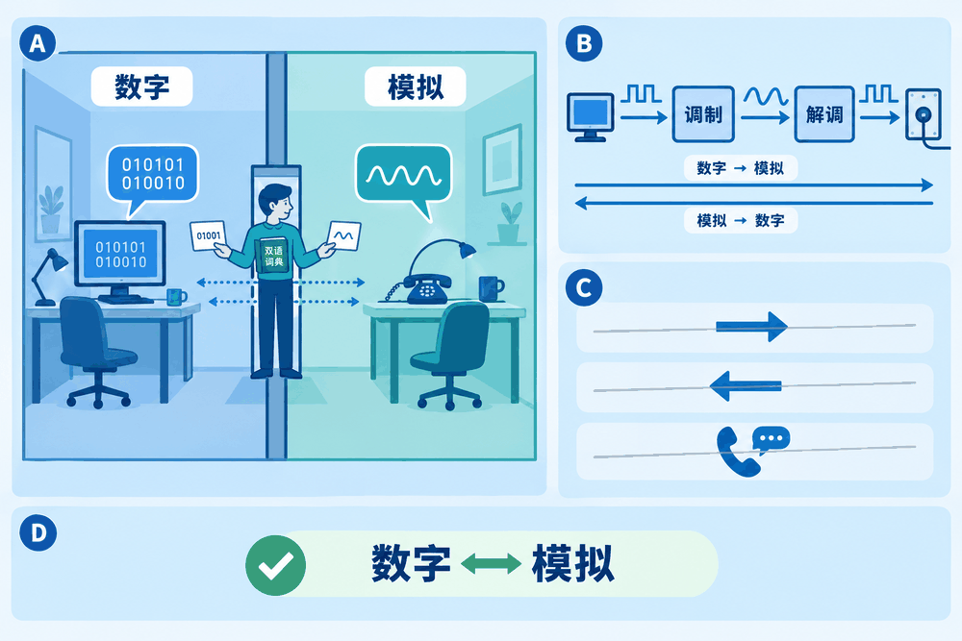
配图 · 左：生活类比 ｜ 右：技术示意
16. 操作系统是（）。
A. 主机与外设的接口
B. 用户与计算机的接口
C. 系统软件与应用软件的接口
D. 高级语言与汇编语言的接口
答案：B
解析：操作系统是用户与计算机硬件之间的接口，用户通过它来使用计算机的各种资源，同时它也是应用软件的运行平台。A、C、D的表述均不准确，操作系统并非单纯的硬件接口、软件间接口或语言间接口。
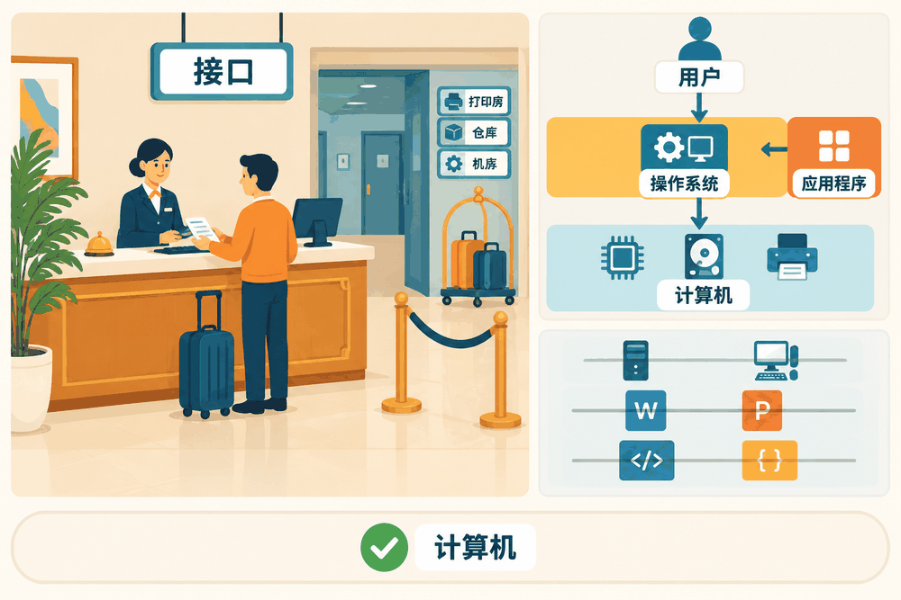
配图 · 左：生活类比 ｜ 右：技术示意
17. 在ASCII码表中，根据码值由小到大的排列顺序是（）。
A. 空格字符、数字符、大写英文字母、小写英文字母
B. 数字符、空格字符、大写英文字母、小写英文字母
C. 空格字符、数字符、小写英文字母、大写英文字母
D. 数字符、大写英文字母、小写英文字母、空格字符
答案：A
解析：按ASCII码值由小到大排列为：空格字符32、数字0～9为48～57、大写字母A～Z为65～90、小写字母a～z为97～122。B把数字排在空格之前，C把小写排在大写之前，D把空格排在最后，均与码值不符。原图标注为A，与解析一致。
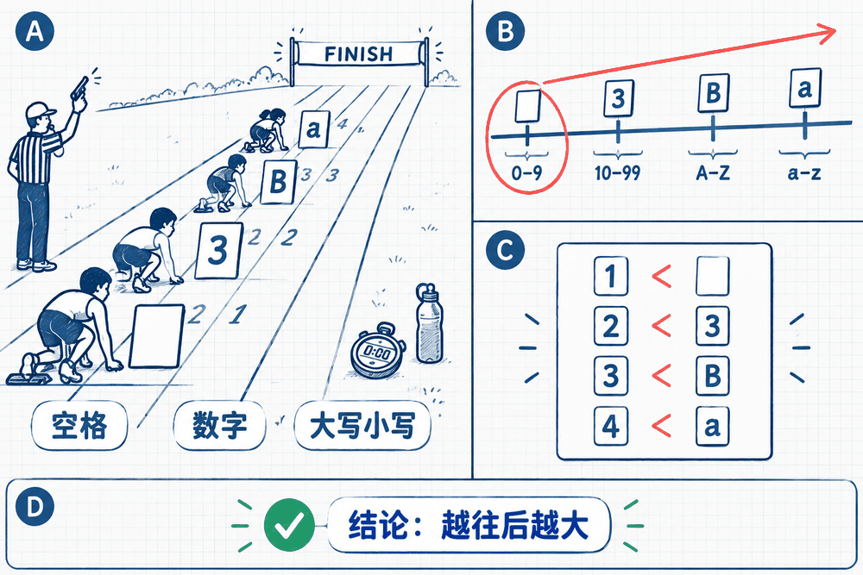
配图 · 左：生活类比 ｜ 右：技术示意
18. 计算机技术中，下列度量存储器容量的单位中，最大的单位是（）。
A. KB
B. MB
C. Byte
D. GB
答案：D
解析：常用存储器容量单位由小到大依次为Byte＜KB＜MB＜GB＜TB，相邻两级之间约为1024倍关系（1GB=1024MB，1MB=1024KB，1KB=1024Byte），故GB是四个选项中最大的单位。
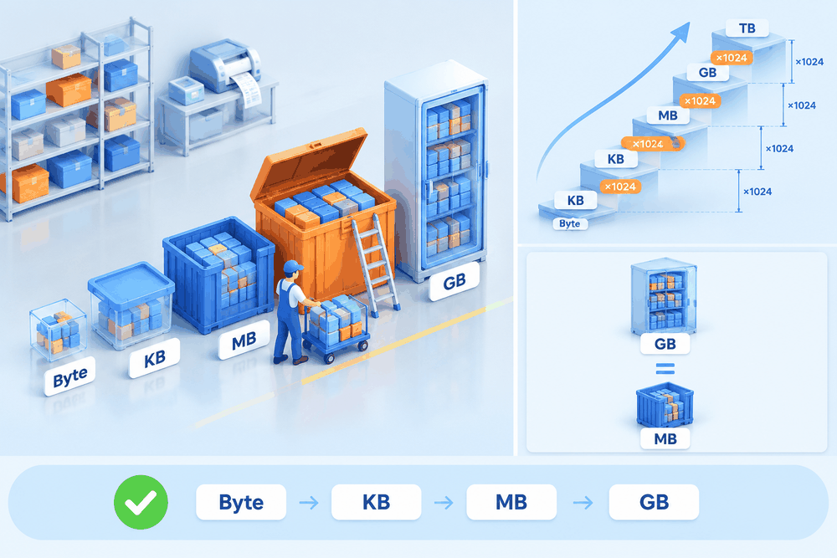
配图 · 左：生活类比 ｜ 右：技术示意
19. 计算机软件的确切含义是（）。
A. 计算机程序、数据与相应文档的总称
B. 系统软件与应用软件的总和
C. 操作系统、数据库管理软件与应用软件的总和
D. 各类应用软件的总称
答案：A
解析：软件是程序、数据与相关文档的完整集合：程序是核心，数据是处理对象，文档便于开发、使用和维护。B、C只是软件按功能分类的某些类别，C还把系统软件的范围说窄了，D仅强调应用软件，均不准确。
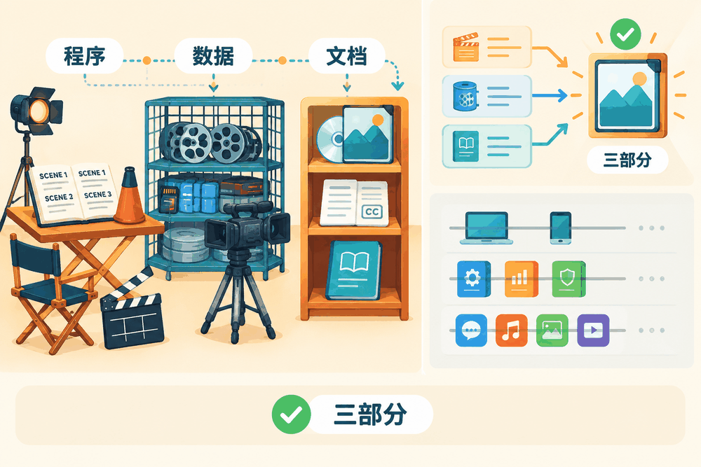
配图 · 左：生活类比 ｜ 右：技术示意
20. 下列叙述中，正确的是（）。
A. C++是一种高级程序设计语言
B. 用C++程序设计语言编写的程序可以无需经过编译就能直接在机器上运行
C. 汇编语言是一种低级程序设计语言，且执行效率很低
D. 机器语言和汇编语言是同一种语言的不同名称
答案：A
解析：C++是在C语言基础上发展起来的高级程序设计语言，A正确。C++程序必须经编译链接后才能运行，B错；汇编语言执行效率高而非很低，C错；机器语言是二进制指令代码，汇编语言用助记符，二者不是同一语言，D错。
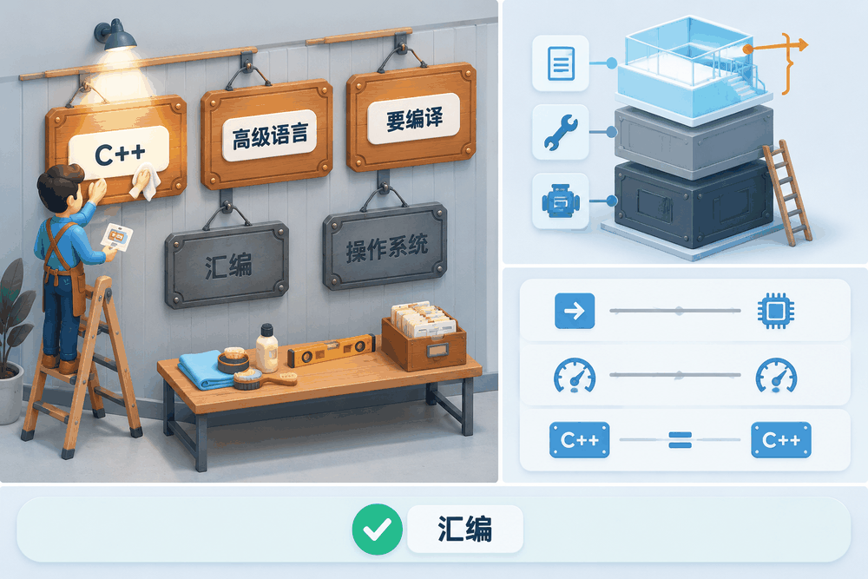
配图 · 左：生活类比 ｜ 右：技术示意

第 7 套

1. CPU的指令系统又称为（）。
A. 汇编语言
B. 机器语言
C. 程序设计语言
D. 符号语言
答案：B
解析：CPU的指令系统是CPU能执行的全部指令的集合，它以二进制编码形式表示，是计算机唯一能直接识别执行的语言，即机器语言。汇编语言用助记符表示指令、需汇编程序翻译；高级程序设计语言需编译或解释；符号语言也属符号化的汇编类表示。故选B。
2. 下列各软件中，不是系统软件的是（）。
A. 操作系统
B. 语言处理系统
C. 指挥信息系统
D. 数据库管理系统
答案：C
解析：系统软件负责管理、控制和维护计算机资源，包括操作系统、语言处理系统、数据库管理系统等，它们都不是为某项具体业务而开发的。指挥信息系统是为特定指挥业务服务的应用软件，不属于系统软件。故选C。
3. 摄像头属于（）。
A. 控制设备
B. 存储设备
C. 输出设备
D. 输入设备
答案：D
解析：输入设备负责向计算机输入数据和程序，摄像头采集图像并送入计算机处理，属于输入设备。输出设备如显示器、打印机；存储设备如硬盘、U盘；控制设备一般指控制器等。故选D。
4. 以太网的拓扑结构是（）。
A. 星型
B. 总线型
C. 环型
D. 树型
答案：B
解析：早期经典以太网采用总线型拓扑，所有站点共享同一条传输介质（同轴电缆），属广播式网络，任一站点发送的信号沿总线传播。星型是各站点连到中心节点，环型是首尾相连成环，树型是分层结构。故选B。
5. Internet最初创建时的应用领域是（）。
A. 经济
B. 军事
C. 教育
D. 外交
答案：B
解析：Internet起源于美国国防部高级研究计划局建立的ARPANET，最初用于军事和科研目的，之后才逐步扩展到教育和商业领域。经济、教育、外交都是后来的应用领域。故选B。
6. 设任意一个十进制整数为D，转换成二进制数为B。根据数制的概念，下列叙述中正确的是（）。
A. 数字B的位数<数字D的位数
B. 数字B的位数≤数字D的位数
C. 数字B的位数≥数字D的位数
D. 数字B的位数>数字D的位数
答案：C
解析：十进制整数转二进制时按除2取余，位数一般会增加，故二进制位数通常大于或等于十进制位数。例：十进制8对应二进制1000（同为4位）；十进制100对应二进制1100100（7位>3位）。因此不可能小于。故选C。
7. 下列说法正确的是（）。
A. CPU可直接处理外存上的信息
B. 计算机可以直接执行高级语言编写的程序'
C. 计算机可以直接执行机器语言编写的程序
D. 系统软件是买来的软件，应用软件是自己编写的软件
答案：C
解析：计算机只能直接执行机器语言编写的程序，高级语言须先编译或解释成机器语言。CPU只能直接访问内存，外存信息须先调入内存；系统软件与应用软件是按功能划分的，不能以是否购买区分。故选C。
8. 已知三个字符为：a、Z和8，按它们的ASCII码值升序排序，结果是（）。
A. 8, a, Z
B. a, 8, Z
C. a, Z, 8
D. 8, Z, a
答案：D
解析：ASCII码中数字最小（'8'为56），大写字母次之（'Z'为90），小写字母最大（'a'为97），故升序排列为8、Z、a。这是ASCII码字符值大小的基本规律，故排除其他顺序。故选D。
9. 操作系统中的文件管理系统为用户提供的功能是（）。
A. 按文件作者存取文件
B. 按文件名管理文件
C. 按文件创建日期存取文件
D. 按文件大小存取文件
答案：B
解析：操作系统的文件管理以文件为基本单位，通过文件名实现按名存取，用户无需了解文件在磁盘上的物理位置，这正是文件管理的核心功能。作者、创建日期、大小只是文件属性，不是存取依据。故选B。
10. 以上上网方式中采用无线网络传输技术的是（）。
A. ADSL
B. WiFi
C. 拨号接入
D. 全都是
答案：B
解析：ADSL和拨号接入都通过电话线进行有线传输，只有WiFi采用无线电波，实现终端与无线接入点之间的连接，属于无线传输技术。因此采用无线网络传输技术的是WiFi，其余两项均为有线方式。故选B。
11. 组成微型机主机的部件是（）。
A. 内存和硬盘
B. CPU、显示器和键盘
C. CPU和内存
D. CPU、内存、硬盘、显示器和键盘
答案：C
解析：微型机的主机由中央处理器（CPU）和内存储器组成，二者通过系统总线连接，这是主机的标准定义。硬盘属于外存储器，显示器和键盘属于外部设备，都不能算作主机部件，故A、B、D错误。故选C。
12. ROM是指（）。
A. 随机存储器
B. 只读存储器
C. 外存储器.
D. 辅助存储器
答案：B
解析：ROM是Read Only Memory的缩写，即只读存储器，断电后信息不丢失，常用来存放固化的程序和数据。随机存储器是RAM；外存储器和辅助存储器通常指硬盘、U盘等。故选B。
13. 通常所说的计算机的主机是指（）。
A. CPU和内存
B. CPU和硬盘
C. CPU、内存和硬盘
D. CPU、内存与CD-ROM
答案：A
解析：习惯上所说的主机由中央处理器（CPU）和内存储器构成，二者通过系统总线紧密相连。外存（硬盘、CD-ROM）、显示器、键盘等都属于外部设备，不计入主机范围。本题考主机与外设的划分。故选A。
14. 下面关于随机存取存储器(RAM)的叙述中，正确的是
A. RAM分静态RAM(SRAM)和动态RAM(DRAM)两大类'
B. SRAM的集成度比DRAM高
C. DRAM的存取速度比SRAM快
D. DRAM中存储的数据无须"刷新”
答案：A
解析：RAM按存储原理分为静态RAM（SRAM）和动态RAM（DRAM）两大类。SRAM用触发器存储、速度快但集成度低；DRAM靠电容存电荷、需不断刷新、速度较慢但集成度高。故B、C、D说法均错误。
15. “计算机集成制造系统”英文简称是（）。
A. CAD
B. CAM
C. CIMS
D. ERP
答案：C
解析：CIMS是Computer Integrated Manufacturing System的缩写，中文为计算机集成制造系统。CAD为计算机辅助设计，CAM为计算机辅助制造，ERP为企业资源计划。故选C。
16. 下列各类计算机程序语言中，不属于高级程序设计语言的是（）。
A. VisualBasic语言'
B. C++语言
C. FORTAN语言
D. 汇编语言
答案：D
解析：汇编语言用助记符直接对应机器指令，属于低级语言，不属于高级程序设计语言。Visual Basic、C++、FORTRAN都用接近自然语言和数学语言的语法表达，属于高级语言。故选D。
17. 蠕虫病毒属于（）。
A. 宏病毒
B. 网络病毒
C. 混合型病毒
D. 文件型病毒
答案：B
解析：蠕虫病毒能通过网络连接、电子邮件等途径自我复制并大面积传播，属于网络病毒。宏病毒寄生于文档的宏中，文件型病毒寄生于可执行文件，混合型兼有多种特征。本题考计算机病毒的分类。故选B。
18. 下面关于USB的叙述中，错误的是（）。
A. USB接口的外表尺寸比并行接口大得多
B. USB2.0的数据传输率大大高于USB1.0
C. USB具有热插拔与即插即用的功能
D. 在Windows11下，使用USB接口连接的外部设备(如移动硬盘、U盘等)不需要驱动程序
答案：A
解析：USB接口体积小、支持热插拔和即插即用，USB2.0传输率远高于USB1.0，在Windows下多数USB设备可免装驱动。A说USB比并行接口“大得多”与事实相反，是错误叙述。故选A。
19. 计算机高级语言的编译程序属于（）。
A. 系统软件
B. 应用软件
C. 操作系统
D. 数据库管理软件
答案：A
解析：编译程序把高级语言源程序翻译成机器语言目标程序，它属于语言处理系统，是系统软件的重要组成部分，而不是应用软件。操作系统、数据库管理软件也是系统软件，与编译程序并非并列关系。故选A。
20. 以.txt为扩展名的文件通常是（）。
A. 文本文件
B. 音频信号文件
C. 图像文件
D. 视频信号文件
答案：A
解析：.txt是text的缩写，即纯文本文件，用记事本等即可阅读。音频文件常见.mp3、.wav，图像文件常见.jpg、.bmp，视频文件常见.avi、.mp4，都与.txt无关。故选A。

第 8 套

1. 能直接与CPU交换信息的存储器是（）。
A. 硬盘存储器
B. CD-ROM
C. 内存储器
D. U盘存储器
答案：C
解析：CPU通过地址总线和数据总线直接访问内存储器，从中读取程序指令和数据。硬盘、CD-ROM、U盘都是外存，属于外部设备，其中的信息必须先调入内存才能被CPU使用，不能直接与CPU交换。故选C。
2. 计算机操作系统的主要功能是（）。
A. 管理计算机系统的软硬件资源，以充分发挥计算机资源的效率，并为其它软件提供良好的运行环境
B. 把高级程序设计语言和汇编语言编写的程序翻译到计算机硬件可以直接执行的目标程序，为用户提供良好的软件开发环境
C. 对各类计算机文件进行有效的管理，并提交计算机硬件高效处理
D. 为用户提供方便地操作和使用计算机
答案：A
解析：操作系统的主要功能是管理计算机的处理器、存储、设备和文件等软硬件资源，提高资源利用率，并为其他软件提供运行环境。B描述的是编译程序的功能，C、D只涉及操作系统的部分职责。故选A。
3. 按电子计算机传统的分代方法，第一代至第四代计算机依次是（）。
A. 机械计算机，电子管计算机，晶体管计算机，集成电路计算机
B. 晶体管计算机，集成电路计算机，大规模集成电路计算机，光器件计算机
C. 电子管计算机，晶体管计算机，小、中规模集成电路计算机，大规模和超大规模集成电路计算机
D. 手摇机械计算机，电动机械计算机，电子管计算机，晶体管计算机
答案：C
解析：按传统分代方法：第一代是电子管计算机，第二代是晶体管计算机，第三代是中小规模集成电路计算机，第四代是大规模和超大规模集成电路计算机。因此顺序为电子管、晶体管、中小规模集成电路、大规模和超大规模集成电路。故选C。
4. 用来控制、指挥和协调计算机各部件工作的是（）。
A. 运算器
B. 鼠标器
C. 控制器
D. 存储器
答案：C
解析：控制器从内存取出指令、分析指令并发出控制信号，指挥和协调运算器、存储器、输入/输出设备等各部件工作。运算器只负责算术与逻辑运算，存储器负责存放信息，鼠标器是输入设备，均不承担控制职能。故选C。
5. 计算机网络中，若所有的计算机都连接到一个中心节点上，当一个网络节点需要传输数据时，首先传输到中心节点上，然后由中心节点转发到目的节点，这种连接结构称为（）。
A. 总线结构
B. 环型结构
C. 星型结构
D. 网状结构
答案：C
解析：所有计算机都连到一个中心节点、需要时先送到中心节点再转发到目的节点，这种结构就是星型结构。总线结构各节点共享一条总线，环型结构首尾相连，网状结构节点间有多条连接。故选C。
6. 计算机病毒的危害表现为（）。
A. 能造成计算机芯片的永久性失效"
B. 使磁盘霉变
C. 影响程序运行，破坏计算机系统的数据与程序
D. 切断计算机系统电源
答案：C
解析：计算机病毒本质是一段程序，主要危害是干扰程序正常运行、破坏系统和数据、占用系统资源。它一般不会烧毁芯片造成永久失效、使磁盘霉变或切断电源，这些说法都不成立。故选C。
7. 把用高级程序设计语言编写的程序转换成等价的可执行程序，必须经过（）。
A. 汇编和解释
B. 编辑和链接
C. 编译和链接
D. 解释和编译
答案：C
解析：高级程序设计语言编写的源程序不能被机器直接执行，必须先用编译程序翻译成目标程序，再经链接程序与库函数链接，才能生成可执行程序。汇编和解释都不能单独完成该过程。故选C。
8. 下列度量单位中，用来度量计算机网络数据传输速率(比特率)的是（）。
A. MB/s
B. MIPS
C. GHz
D. Mbps
答案：D
解析：Mbps即兆比特每秒，是衡量计算机网络数据传输速率（比特率）的常用单位。MB/s是字节速率单位，MIPS衡量运算速度，GHz是主频单位，均不表示比特率。故选D。
9. 下列属于计算机程序设计语言的是（）。
A. ACDSee
B. VisualBasic'
C. WaveEdit'
D. WinZip
答案：B
解析：Visual Basic是一种高级程序设计语言，用于编写程序。ACDSee是看图软件、WaveEdit是音频编辑软件、WinZip是压缩软件，三者都是应用软件，不是程序设计语言。故选B。
10. 如果删除一个非零无符号二进制数尾部的2个0，则此数的值为原数（）。
A. 4倍
B. 2倍
C. 1/2
D. 1/4
答案：D
解析：二进制数每左移一位相当于乘2，每右移一位（去掉末尾一个0）相当于除以2。删除尾部2个0即右移两位，数值变为原来的1/4。前提是该数非零且为无符号数，因此结果对应1/4。故选D。
11. 通常打印质量最好的打印机是（）。
A. 针式打印机
B. 点阵打印机.
C. 喷墨打印机
D. 激光打印机
答案：D
解析：激光打印机采用光电转印技术，分辨率高、打印质量好、速度快、噪声小，是常用打印机中打印质量最好的一种。针式和点阵打印机属击打式，质量较差；喷墨打印质量居中。故选D。
12. 一个完整的计算机系统的组成部分的确切提法应该是（）。
A. 计算机主机、键盘、显示器和软件
B. 计算机硬件和应用软件
C. 计算机硬件和系统软件
D. 计算机硬件系统和软件系统
答案：D
解析：一个完整的计算机系统由硬件系统和软件系统两大部分组成，硬件是物质基础，软件包括系统软件和应用软件，二者缺一不可。仅提硬件加某类软件都不够全面，如A、B、C均不完整。故选D。
13. 在不同进制的四个数中，最小的一个数是（）。
A. 11011001（二进制）
B. 75(十进制)
C. 37(八进制)
D. 2A（十六进制）
答案：C
解析：全部换算为十进制比较：二进制11011001=217；十进制75；八进制37=3×8+7=31；十六进制2A=2×16+10=42。其中最小的是31，即八进制数37。故选C。
14. 显示器的主要技术指标之一是()。
A. 分辨率
B. 亮度
C. 彩色
D. 对比度
答案：A
解析：分辨率是显示器的主要技术指标，指屏幕上像素的数目（如1920×1080），分辨率越高图像越细腻。亮度、彩色、对比度属于显示属性，不是主要的性能技术指标。故选A。
15. 组成计算机硬件系统的基本部分是（）。
A. CPU、键盘和显示器
B. 主机和输入/出设备
C. CPU和输入/出设备
D. CPU、硬盘、键盘和显示器
答案：B
解析：计算机硬件系统由运算器、控制器、存储器、输入设备和输出设备五大部分组成，习惯上把CPU和内存合称主机，与输入/输出设备共同构成硬件系统的两大基本部分。本题考硬件系统的组成。故选B。
16. 操作系统对磁盘进行读/写操作的物理单位是（）。
A. 磁道
B. 字节
C. 扇区
D. 时区
答案：C
解析：磁盘的读写以扇区为基本物理单位，每个扇区通常存放512字节，若干扇区再组成一个簇供系统分配使用。磁道只是盘面上的同心圆位置划分，字节是数据量单位，时区与磁盘无关，均不是读写单位。故选C。
17. 下列叙述中，正确的是（）。
A. 内存中存放的只有程序代码'
B. 内存中存放的只有数据
C. 内存中存放的既有程序代码又有数据
D. 外存中存放的是当前正在执行的程序代码和所需的数据
答案：C
解析：内存储器中既存放当前正在执行的程序代码，也存放其运行所需的数据，二者共同驻留内存供CPU存取。外存长期保存暂时不用的程序和数据，并非当前正在执行的程序。故选C。
18. 以avi为扩展名的文件通常是（）。
A. 文本文件
B. 音频信号文件
C. 图像文件
D. 视频信号文件
答案：D
解析：avi是Audio Video Interleaved的缩写，是常见的视频文件格式。文本文件常见.txt，音频文件常见.mp3、.wav，图像文件常见.jpg、.bmp，都与.avi无关。故选D。
19. 下列度量单位中，用来度量计算机外部设备传输率的是（）。
A. MB/s
B. MIPS
C. GHz
D. MB
答案：A
解析：MB/s表示每秒传输的字节数，用来衡量外部设备（如硬盘、U盘、光驱）的数据传输率。MIPS衡量运算速度，GHz是主频单位，MB是容量单位，均不表示传输率。故选A。
20. 下列的英文缩写和中文名字的对照中，错误的是（）。
A. CAD--计算机辅助设计
B. CAM--计算机辅助制造
C. CIMS--计算机集成管理系统
D. CAI--计算机辅助教学
答案：C
解析：CIMS是Computer Integrated Manufacturing System的缩写，应译作计算机集成制造系统，选项译成“计算机集成管理系统”是错误的。CAD（计算机辅助设计）、CAM（计算机辅助制造）、CAI（计算机辅助教学）对照均正确。故选C。

第 9 套

1. 下列选项中，不属于显示器主要技术指标的是（）。
A. 分辨率
B. 重量
C. 像素的点距
D. 显示器的尺寸
答案：B
解析：显示器的主要技术指标包括分辨率、像素点距、屏幕尺寸、刷新率、色彩深度等，它们直接决定显示效果与清晰度。重量只是外观物理参数，与显示性能无关，故不属于技术指标，选B。A、C、D均为显示器常见性能指标，属干扰项。
2. 下列关于计算机病毒的描述，正确的是（）。
A. 正版软件不会受到计算机病毒的攻击
B. 光盘上的软件不可能携带计算机病毒
C. 计算机病毒是一种特殊的计算机程序,因此数据文件中不可能携带病毒
D. 任何计算机病毒一定会有清除的办法
答案：D
解析：计算机病毒是人为编写的特殊程序，具有传染性和破坏性，但理论上总可通过专杀工具、重装系统等手段清除，故D正确。A错在正版软件同样会感染病毒；B错在光盘等移动介质可携带病毒；C错在带宏的数据文档也能携带病毒。
3. 世界上公认的第一台电子计算机诞生在（）。
A. 中国
B. 美国
C. 英国
D. 日本
答案：B
解析：1946年美国研制成功的ENIAC是世界公认的第一台电子数字计算机，因此第一台电子计算机诞生在美国，选B。中国、英国、日本均与此无关，属干扰项。本题考查计算机发展史的基本常识。
4. Cache的中文译名是（）。
A. 缓冲器
B. 只读存储器
C. 高速缓冲存储器
D. 可编程只读存储器
答案：C
解析：Cache即高速缓冲存储器，位于CPU与主存之间，速度接近CPU、容量较小，用于缓解CPU与主存之间的速度差异。A缓冲器是另一概念，B只读存储器为ROM，D可编程只读存储器为PROM，均与Cache含义不符。
5. 关于因特网防火墙，下列叙述中错误的是（）。
A. 为单位内部网络提供了安全边界
B. 防止外界入侵单位内部网络
C. 可以阻止来自内部的威胁与攻击
D. 可以使用过滤技术在网络层对数据进行选择
答案：C
解析：防火墙部署在内部网与外部网之间，可设置安全边界、阻挡外来入侵，并能在网络层对数据包进行过滤。但它难以防范来自内部网络的威胁与攻击，故C叙述错误(本题选错误项)。A、B、D的表述均正确。
6. 下列各组软件中，全部属于应用软件的是（）。
A. 程序语言处理程序、数据库管理系统、财务处理软件
B. 文字处理程序、编辑程序、Unix操作系统
C. 管理信息系统、办公自动化系统、电子商务软件
D. Word2010、WindowsXP、指挥信息系统
答案：C
解析：应用软件是面向具体应用需求的软件，管理信息系统、办公自动化系统、电子商务软件都属应用软件。A中程序语言处理程序、B中Unix操作系统、D中WindowsXP均属系统软件，故含系统软件的选项不能选，答案为C。
7. 微机硬件系统中最核心的部件是（）。
A. 内存储器
B. 输入输出设备
C. CPU
D. 硬盘
答案：C
解析：CPU即中央处理器，由运算器和控制器组成，负责运算与控制，是微机硬件系统中最核心的部件。内存储器、输入输出设备、硬盘都是围绕CPU工作的配套部件，重要性不能与之相比，故选C。
8. 以下关于电子邮件的说法，不正确的是（）。
A. 电子邮件的英文简称是E -mail
B. 加入因特网的每个用户通过申请都可以得到一个”电子信箱“
C. 在一台计算机上申请的“电子信箱”，以后只有通过这台计算机上网才能收信
D. 一个人可以申请多个电子信箱
答案：C
解析：电子信箱账号并非绑定某台计算机，只要网络畅通，在任何联网设备上用账号密码都能收信，故C说法不正确(本题选不正确项)。A关于E-mail简称、B可申请信箱、D可申请多个信箱的说法均正确，属干扰项。
9. 把用高级程序设计语言编写的源程序翻译成目标程序(.OBJ)的程序称为（）。
A. 汇编程序
B. 编辑程序
C. 编译程序
D. 解释程序
答案：C
解析：编译程序把用高级语言编写的源程序整体翻译成目标程序(.OBJ)。A汇编程序处理汇编语言源程序，B编辑程序用于录入修改源程序，D解释程序逐句解释执行且不生成完整目标文件，故均不符。
10. 运算器(ALU)的功能是（）。
A. 只能进行逻辑运算
B. 对数据进行算术运算或逻辑运算
C. 只能进行算术运算
D. 做初等函数的计算
答案：B
解析：运算器即算术逻辑单元(ALU)，既能完成加、减等算术运算，也能完成与、或、非等逻辑运算，故B正确。A、C把它局限于单一运算，说法片面；D初等函数计算通常由软件或协处理器完成，不是ALU本身功能。
11. 当前流行的Pentium4CPU的字长是（）。
A. 8bits
B. 16bits
C. 32bits
D. 64bits
答案：C
解析：Pentium4是Intel推出的32位微处理器，字长为32位，故选C。8位、16位是早期微机(如8088/8086)的字长，64位是后来才出现的处理器字长。本题考CPU字长与处理器代际的对应关系。
12. 把硬盘上的数据传送到计算机内存中去的操作称为（）。
A. 读盘
B. 写盘
C. 输出
D. 存盘
答案：A
解析：把硬盘上的数据传送到内存中称为读盘(读操作)，选A。B写盘、D存盘指把内存数据写入硬盘，方向相反；C输出泛指把处理结果送到外部设备。注意区分数据在内外存之间流动的方向。
13. 操作系统的主要功能是（）。
A. 对用户的数据文件进行管理，为用户提供管理文件方便
B. 对计算机的所有资源进行统一控制和管理，为用户使用计算机提供方便
C. 对源程序进行编译和运行
D. 对汇编语言程序进行翻译
答案：B
解析：操作系统是最基本的系统软件，负责统一控制和管理计算机的硬件、软件等全部资源，并为用户提供方便的操作界面。A只讲到文件管理，范围过窄；C编译运行源程序、D翻译汇编程序都是语言处理程序的功能。
14. 下列叙述中，错误的是（）。
A. 计算机系统由硬件系统和软件系统组成
B. 计算机软件由各类应用软件组成
C. CPU主要由运算器和控制器组成
D. 计算机主机由CPU和内存储器组成
答案：B
解析：计算机软件分为系统软件和应用软件两大类，并非只由应用软件组成，故B错误(本题选错误项)。A计算机系统由硬件和软件组成、C CPU由运算器和控制器组成、D主机由CPU和内存储器组成，表述均正确。
15. 若对音频信号以10kHz采样率、16位量化精度进行数字化，则每分钟的双声道数字化声音信号产生的数据量约为（）。
A. 1.2MB
B. 1.6MB
C. 2.4MB
D. 4.8MB
答案：C
解析：数据量=采样率×量化位数×声道数×时间。10kHz×16位×2声道=320000bit/s=40000B/s，每分钟约2400000B即约2.4MB，故选C。其余选项因漏乘双声道或未正确累乘时间而出现偏差。
16. 存储1024个24×24点阵的汉字字形码需要的字节数是（）。
A. 720B
B. 72KB
C. 7000B
D. 7200B
答案：B
解析：一个24×24点阵汉字的字形码占24×24÷8=72字节，1024个汉字共72×1024=73728字节=72KB，故选B。A、D数量级偏小或只算单个汉字，C数值不符合计算。本题考查点阵字形码的存储量计算。
17. 1KB的准确数值是（）。
A. 1024Bytes
B. 1000Bytes
C. 1024bits
D. 1000bits
答案：A
解析：1KB=2^10=1024Bytes(字节)，这是计算机中存储容量的常用换算关系，故选A。B、D按1000计算不符合二进制进位规则，C把单位写成bit(位)也不正确。
18. 汇编语言是一种（）。
A. 依赖于计算机的低级程序设计语言
B. 计算机能直接执行的程序设计语言
C. 独立于计算机的高级程序设计语言
D. 执行效率较低的程序设计语言
答案：A
解析：汇编语言用助记符表示机器指令，与具体计算机硬件密切相关，属于面向机器的低级程序设计语言。B能被计算机直接执行的是机器语言，C汇编语言并不独立于机器，D其执行效率较高而非较低。
19. 在因特网技术中，缩写ISP的中文全名是（）。
A. 因特网服务提供商
B. 因特网服务产品
C. 因特网服务协议
D. 因特网服务程序
答案：A
解析：ISP是Internet Service Provider的缩写，中文全名为因特网服务提供商，指向用户提供接入服务的机构，正确选项应为A。原图标注B“因特网服务产品”有误，B、C、D均非ISP的真实含义。
20. 计算机的硬件主要包括：中央处理器、存储器、输出设备和（）。
A. 键盘
B. 鼠标
C. 输入设备
D. 显示器
答案：C
解析：计算机硬件由运算器、控制器、存储器、输入设备和输出设备五大部分组成。题干已列出中央处理器、存储器、输出设备，尚缺输入设备，故选C。键盘、鼠标、显示器都是具体设备，不能与“输出设备”并列出现。

第 10 套

1. 在计算机网络中，英文缩写WAN的中文名是（）。
A. 局域网
B. 无线网
C. 广域网
D. 城域网
答案：C
解析：WAN是Wide Area Network的缩写，中文为广域网，覆盖范围大，可跨城市乃至国家。局域网缩写为LAN，城域网为MAN，B“无线网”对应WLAN。故本题选C。
2. 1946年首台电子数字计算机ENIAC问世后，冯.诺伊曼(VonNeumann)在研制EDVAC计算机时，提出两个重要的改进，它们是（）。
A. 采用二进制和存储程序控制的概念
B. 引入CPU和内存储器的概念
C. 采用机器语言和十六进制
D. 采用ASCII编码系统
答案：A
解析：冯·诺伊曼在研制EDVAC时提出两个重要改进：一是采用二进制表示数据和指令，二是采用存储程序控制，即程序与数据同存于存储器中由机器自动执行，故A正确。B、C、D均非其核心改进内容。
3. 下列软件中，属于系统软件的是（）。
A. 办公自动化软件
B. Windows XP
C. 管理信息系统
D. 指挥信息系统
答案：B
解析：Windows XP是操作系统，属于系统软件。办公自动化软件、管理信息系统、指挥信息系统都是面向具体应用场景的软件，属于应用软件。故本题选B。本题考查系统软件与应用软件的区分。
4. 在计算机的硬件技术中，构成存储器的最小单位是（）。
A. 字节(Byte)
B. 二进制位(bit)
C. 字(Word)
D. 双字(DoubleWord)
答案：B
解析：计算机中数据一律以二进制表示，二进制位(bit)是构成存储器的最小单位，一个字节等于8位。字节、字、双字都由若干位组成，是更大的存储单位，故选B。
5. 上网需要在计算机上安装（）。
A. 数据库管理软件
B. 视频播放软件
C. 浏览器软件
D. 网络游戏软件
答案：C
解析：上网浏览网页需在计算机上安装浏览器软件，如IE、Chrome等。数据库管理软件用于管理数据，视频播放软件、网络游戏软件与实现上网浏览的基本功能无关，故本题选C。
6. 已知英文字母m的ASCII码值为6DH，那么ASCII码值为71H的英文字母是（）。
A. M
B. j
C. p
D. q
答案：D
解析：已知m的ASCII码为6DH(即109)，71H为113，113-109=4，即m之后第4个字母为q，故码值71H对应字母q，正确选项为D。原图标注A“M”有误，B“j”、C“p”也不符合推算结果。
7. 在各类程序设计语言中，相比较而言，执行效率最高的是（）。
A. 高级语言编写的程序
B. 汇编语言编写的程序
C. 机器语言编写的程序
D. 面向对象的语言编写的程序
答案：C
解析：机器语言是用二进制指令直接编写、计算机可立即执行的语言，无需翻译，执行效率最高。汇编语言次之，高级语言和面向对象语言需先编译或解释才能执行，效率相对较低。故本题选C。
8. 下列描述中，正确的是（）。
A. 光盘驱动器属于主机，而光盘属于外设
B. 摄像头属于输入设备，而投影仪属于输出设备
C. U盘即可以用作外存，也可以用作内存
D. 硬盘是辅助存储器，不属于外设
答案：B
解析：摄像头把图像信息送入计算机，属输入设备；投影仪把信息投放到外部，属输出设备，故B正确。A光盘驱动器属外设，C U盘是外存不能作内存，D硬盘同属外设。本题考查输入输出设备的判别。
9. CPU的主要性能指标是（）。
A. 字长和时钟主频
B. 可靠性
C. 耗电量和效率
D. 发热量和冷却效率
答案：A
解析：CPU的主要性能指标是字长和时钟主频，字长决定一次处理的数据位数，主频反映运算速度，故选A。B可靠性、C耗电量与效率、D发热量与冷却效率都不是衡量CPU性能的主要指标。
10. 假设某台式计算机的内存储器容量为256MB，硬盘容量为40GB。硬盘的容量是内存容量的（）。
A. 200倍
B. 160倍
C. 120倍
D. 100倍
答案：B
解析：硬盘40GB换算为40×1024MB=40960MB，除以内存256MB得160，故硬盘容量约为内存容量的160倍，选B。A、C、D因单位换算或除法计算错误而不正确。
11. 解释程序的功能是（）。
A. 解释执行汇编语言程序
B. 解释执行高级语言程序
C. 将汇编语言程序解释成目标程序
D. 将高级语言程序解释成目标程序
答案：B
解析：解释程序逐句读取并执行高级语言源程序，边解释边执行，不生成完整的目标程序，故B正确。A、C涉及汇编语言，D把解释程序误当成编译程序，均不正确。本题考查解释与编译方式的区别。
12. 下列叙述中，正确的是（）。
A. 计算机病毒是由于光盘表面不清洁而造成的
B. 计算机病毒主要通过读写移动存储器或Internet网络进行传播
C. 只要把带病毒的优盘设置成只读状态，那么此盘上的病毒就不会因读盘而传染给另一台计算机
D. 计算机病毒发作后，将造成计算机硬件永久性的物理损坏
答案：B
解析：计算机病毒主要通过读写移动存储器和Internet网络传播，故B正确。A把病毒当成光盘脏污造成的物理问题，C只读U盘并无法阻止带毒程序被读取，D病毒感染一般破坏数据与程序而非永久损坏硬件。
13. 当计算机病毒发作时，主要造成的破坏是（）。
A. 对磁盘片的物理损坏
B. 对磁盘驱动器的损坏
C. 对CPU的损坏
D. 对存储在硬盘上的程序、数据甚至系统的破坏
答案：D
解析：计算机病毒发作主要破坏存储在硬盘等介质上的程序、数据，甚至影响系统正常运行，故D正确。A磁盘物理损坏、B驱动器损坏、C CPU损坏通常不是病毒发作的直接后果，属干扰项。
14. 对声音波形采样时，采样频率越高，声音文件的数据量（）。
A. 越小
B. 越大
C. 不变
D. 无法确定
答案：B
解析：声音数据量=采样频率×量化位数×声道数×时间，采样频率越高，单位时间采集的样点越多，文件数据量就越大，故正确选项为B。原图标注D“无法确定”有误，采样频率与数据量是正相关的。
15. 一般而言，Internet环境中的防火墙建立在（）。
A. 每个子网的内部
B. 内部子网之间
C. 内部网络与外部网络的交叉点
D. 其它3个都不对
答案：C
解析：防火墙一般建立在内部网络与外部网络之间的交叉点(边界处)，用于隔离内外网、控制进出网络的数据。A子网内部、B内部子网之间、D其它项均不符合防火墙的典型部署方式，故选C。
16. 计算机之所以能按人们的意图自动进行工作，最直接的原因是因为采用了（）。
A. 二进制
B. 高速电子元件
C. 程序设计语言
D. 存储程序控制
答案：D
解析：计算机能按人们意图自动工作，最直接的原因是采用了存储程序控制原理，即把程序和数据事先存入存储器，再由机器自动逐条取出执行。A二进制是表示基础，B高速电子元件保证速度快，C程序设计语言是编写手段。
17. 在下列字符中，其ASCII码值最大的一个是（）。
A. 9
B. Q
C. d
D. F
答案：C
解析：数字9的ASCII码为57，大写F为70、Q为81，小写d为100，故d的ASCII码值最大，选C。一般规律是数字<大写字母<小写字母，同一类中按字母表顺序依次增大。
18. 下列叙述中，正确的是（）。
A. 高级语言编写的程序可移植性差
B. 机器语言就是汇编语言，无非是名称不同而已
C. 指令是由一串二进制数0、1组成的
D. 用机器语言编写的程序可读性好
答案：C
解析：计算机指令是用二进制代码表示的操作命令，由一串0、1组成，故C正确。A高级语言的可移植性好而非差，B机器语言与汇编语言并不相同，D机器语言全是二进制代码，可读性差。
19. 下列说法中正确的是（）。
A. 计算机体积越大，功能越强
B. 微机CPU主频越高，其运算速度越快
C. 两个显示器的屏幕大小相同，它们的分辨率也相同
D. 激光打印机打印的汉字比喷墨打印机多
答案：B
解析：对同类微机而言，CPU主频越高，单位时间内完成的运算越多，运算速度越快，故B正确。A体积与功能无必然联系，C屏幕大小相同分辨率未必相同，D打印速度与能打印的汉字个数无直接关系。
20. 早期的计算机语言中，所有的指令、数据都用一串二进制数0和1表示,这种语言称为（）。
A. Basic语言
B. 机器语言
C. 汇编语言
D. java语言
答案：B
解析：用二进制数0和1直接表示指令和数据的语言是机器语言，也是计算机唯一能直接识别的语言，故选B。Basic语言、java语言属高级语言，汇编语言用助记符表示指令，均与题意不符。

第 11 套

1. 下列设备中，可以作为微机输入设备的是（）。
A. 打印机
B. 显示器
C. 鼠标器
D. 绘图仪
答案：C
解析：输入设备负责向计算机输入数据和命令，如键盘、鼠标、扫描仪、手写笔等，鼠标器正是典型的输入设备。打印机、显示器和绘图仪都是把计算机处理结果呈现给用户，属于输出设备。本题考查输入/输出设备的区分，答案为C。
2. 下列叙述中，错误的是（）。
A. 把数据从内存传输到硬盘的操作称为写盘
B. Windows属于应用软件
C. 把高级语言编写的程序转换为机器语言的目标程序的过程叫编译
D. 计算机内部对数据的传输、存储和处理都使用二进制
答案：B
解析：Windows是操作系统，属于系统软件而非应用软件，故B说法错误。A中“写盘”指把内存数据写入硬盘，正确；C编译即把高级语言源程序翻译成机器语言目标程序，正确；D计算机内部一律采用二进制进行传输、存储和处理，正确。本题选错误的，答案为B。
3. 数码相机里的照片可以利用计算机软件进行处理，计算机的这种应用属于（）。
A. 图像处理
B. 实时控制
C. 嵌入式系统
D. 辅助设计
答案：A
解析：用计算机软件对数码相机拍摄的照片进行裁剪、调色、修饰等操作，属于图像（信息）处理这一应用领域。实时控制指用计算机对生产或设备过程进行实时监控，嵌入式系统指嵌入到设备内部的专用计算机系统，辅助设计指用计算机辅助工程设计，均与照片修饰不符。答案为A。
4. 随机存取存储器(RAM)的最大特点是（）。
A. 存储量极大，属于海量存储器
B. 存储在其内的信息可以永久保存
C. 一旦断电，存储在其上的信息将全部消失，且无法恢复
D. 计算机中，只是用来存储数据的
答案：C
解析：RAM即随机存取存储器，属于内存，其最大特点是断电后存储的信息会全部丢失且无法恢复，故C正确。RAM容量小、不属海量存储器，也不能永久保存信息；内存除存储数据外还存储程序指令，故A、B、D均错误。答案为C。
5. 无符号二进制整数111111转换成十进制数是（）。
A. 71
B. 65
C. 63
D. 62
答案：C
解析：无符号二进制整数111111按权展开：1×2^5+1×2^4+1×2^3+1×2^2+1×2+1=32+16+8+4+2+1=63，故C正确。也可用“6位全1即2^6-1=63”快速得出。A项71、B项65、D项62均不符合按权相加的结果。答案为C。
6. 下列关于计算机病毒的叙述中，正确的是（）。
A. 计算机病毒只感染.exe或.com文件
B. 计算机病毒可通过读写移动存储设备或通过Internet网络进行传播
C. 计算机病毒是通过电网进行传播的
D. 计算机病毒是由于程序中的逻辑错误造成的
答案：B
解析：计算机病毒具有传染性，可通过读写U盘等移动存储设备和Internet网络传播，故B正确。病毒可感染多种文件而非仅.exe或.com，A错误；病毒是人为编写的程序代码，不是由电网传播，也不是程序逻辑错误的结果，C、D错误。答案为B。
7. 在下列计算机应用项目中，属于科学计算应用领域的是（）。
A. 人机对弈
B. 民航联网订票系统
C. 气象预报
D. 数控机床
答案：C
解析：科学计算指用计算机解决科学研究和工程技术中复杂的数值计算问题，气象预报需处理大量气象数据的数值运算，属于此类。人机对弈属人工智能，民航联网订票属信息管理/数据处理，数控机床属过程控制（实时控制）。答案为C。
8. CPU的中文名称是（）。
A. 控制器
B. 不间断电源
C. 算术逻辑部件
D. 中央处理器
答案：D
解析：CPU是Central Processing Unit的缩写，中文名称为中央处理器，是计算机的核心部件，由运算器和控制器组成，故D正确。控制器和算术逻辑部件只是CPU的组成部分，不间断电源是UPS，与CPU无关。答案为D。
9. 硬盘属于（）。
A. 内部存储器
B. 外部存储器
C. 只读存储器
D. 输出设备
答案：B
解析：按存储器与CPU的关系，硬盘属于外部存储器（外存），用于长期保存大量数据，容量大、断电信息不丢失，故B正确。内存（内部存储器）指RAM和ROM；硬盘可读可写并非只读存储器；硬盘是存储设备而非输出设备。答案为B。
10. 下列说法正确的是（）。
A. 进程是一段程序
B. 进程是一段程序的执行过程
C. 线程是一段子程序
D. 线程是多个进程的执行过程
答案：B
解析：进程是程序在一个数据集合上的一次执行过程，是系统进行资源分配和调度的基本单位，故B正确。进程不等于一段静态程序，A错误；线程是进程内的一个执行单元，是CPU调度的最小单位，不是子程序，也不是多个进程的执行过程，C、D错误。答案为B。
11. 通常网络用户使用的电子邮箱建在（）。
A. 用户的计算机上
B. 发件人的计算机上
C. ISP的邮件服务器上
D. 收件人的计算机上
答案：C
解析：电子邮箱（电子信箱）实际建立在ISP（互联网服务提供商）的邮件服务器上，用户在服务器上申请获得一定存储空间，通过账号密码登录收发邮件。用户本机、发件人及收件人的计算机上都不长期保存邮箱，只暂存邮件副本。答案为C。
12. 下列各项中两个软件均属于系统软件的是（）。
A. MIS和UNIX
B. WPS和UNIX
C. DOS和UNIX
D. MIS和WPS
答案：C
解析：系统软件包括操作系统、语言处理程序、数据库管理系统和各类服务性程序。DOS和UNIX都是操作系统，均属系统软件，故C正确。UNIX是系统软件而WPS是字处理应用软件；MIS（管理信息系统）也属应用软件，故A、B、D都不符合“两个均为系统软件”。答案为C。
13. 局域网中，提供并管理共享资源的计算机称为（）。
A. 网桥
B. 网关
C. 服务器
D. 工作站
答案：C
解析：在局域网中，服务器是为网络用户提供并管理共享资源（如文件、打印、数据库等）的高性能计算机，故C正确。网桥、网关属于网络互联设备，用于连接网络或转换协议；工作站是用户使用网络资源的客户机，不具备管理共享资源的职能。答案为C。
14. 在微机的硬件设备中，有一种设备在程序设计中既可以当做输出设备，又可以当做输入设备，这种设备是（）。
A. 绘图仪
B. 扫描仪
C. 手写笔
D. 磁盘驱动器
答案：D
解析：磁盘驱动器既能将数据写入磁盘（输出），又能从磁盘读出数据送入主机（输入），在程序设计中既可当输出设备又可当输入设备，故D正确。绘图仪是输出设备，扫描仪和手写笔都是输入设备，只有单向功能。答案为D。
15. 与高级语言相比，汇编语言编写的程序通常（）。
A. 执行效率更高
B. 会更短
C. 可读性更好
D. 移植性更好
答案：A
解析：汇编语言用助记符表示机器指令，与机器语言接近，汇编后的目标程序紧凑、执行效率高，故A正确。相比高级语言，汇编程序可读性和移植性都较差，也未必更短，B、C、D均不成立。答案为A。
16. 计算机字长是（）。
A. 处理器处理数据的宽度
B. 存储一个字符的位数
C. 屏幕一行显示字符的个数
D. 存储一个汉字的位数
答案：A
解析：计算机字长是指CPU一次能同时处理的二进制数据的位数，即处理器处理数据的宽度，它决定运算精度和速度，故A正确。存储一个字符或一个汉字的位数是编码长度，屏幕一行显示字符个数属显示格式，都与字长无关。答案为A。
17. 计算机网络是一个（）。
A. 管理信息系统
B. 编译系统
C. 在协议控制下的多机互联系统
D. 网上购物系统
答案：C
解析：计算机网络是把地理上分散的多台计算机，通过通信线路连接并在网络协议控制下实现资源共享和信息传递的系统，故C正确。管理信息系统、编译系统、网上购物系统都只是计算机的某种具体应用系统，不能概括网络本质。答案为C。
18. 以下语言本身不能作为网页开发语言的是（）。
A. C++
B. ASP
C. JSP
D. HTML
答案：A
解析：HTML是网页标记语言，ASP、JSP是服务器端网页脚本/开发技术，均可用于网页开发。C++是通用高级程序设计语言，本身不能直接作为网页开发语言，需借助其他技术，故A正确。答案为A。
19. 面向对象的程序设计语言是一种（）。
A. 依赖于计算机的低级程序设计语言
B. 计算机能直接执行的程序设计语言
C. 可移植性较好的高级程序设计语言
D. 执行效率较高的程序设计语言
答案：C
解析：面向对象的程序设计语言（如C++、Java）属于高级语言，与硬件无关，可移植性较好，故C正确。它不是依赖机器的低级语言，也不能被计算机直接执行而需编译或解释，其执行效率通常低于汇编等低级语言。答案为C。
20. 移动硬盘与U盘相比，最大的优势是（）。
A. 容量大
B. 速度快
C. 安全性高
D. 兼容性好
答案：A
解析：移动硬盘与U盘同属移动存储设备，二者速度、安全性、兼容性差别不大，而移动硬盘最大的优势是容量大，可达数TB，远超U盘，故A正确。B、C、D并非其突出优势。答案为A。

第 12 套

1. 下列说法中，正确的是（）。
A. 只要将高级程序语言编写的源程序文件(如try.c)的扩展名更改为.exe，则它就成为可执行文件了
B. 高档计算机可以直接执行用高级程序语言编写的程序
C. 高级语言源程序只有经过编译和链接后才能成为可执行程序
D. 用高级程序语言编写的程序可移植性和可读性都很差
答案：C
解析：用高级语言编写的源程序不能被计算机直接执行，必须先经编译（或解释）并链接成可执行程序，故C正确。仅把扩展名改为.exe并不能使其成为可执行文件，A错误；高档计算机执行的仍是机器语言，B错误；高级语言可移植性和可读性都较好，D错误。答案为C。
2. 当电源关闭后，下列关于存储器的说法中，正确的是（）。
A. 存储在RAM中的数据不会丢失
B. 存储在ROM中的数据不会丢失
C. 存储在U盘中的数据会全部丢失
D. 存储在硬盘中的数据会丢失
答案：B
解析：ROM是只读存储器，其内容由厂家写入，断电后数据不会丢失，故B正确。RAM断电后信息全部消失，A错误；U盘和硬盘都属于非易失性外存，断电数据不会丢失，C、D错误。本题考查内存与外存在断电后的数据保持特性。答案为B。
3. 下列不能用作存储容量单位的是（）。
A. Byte
B. GB
C. MIPS
D. KB
答案：C
解析：MIPS表示每秒执行百万条指令数，是衡量CPU运算速度的性能指标，不是存储容量单位。Byte（字节）、KB、GB都是字节的倍数，用于表示存储容量，故A、B、D可用。答案为C。
4. 计算机技术应用广泛，以下属于科学计算方面的是（）。
A. 图像信息处理
B. 视频信息处理
C. 火箭轨道计算
D. 信息检索
答案：C
解析：科学计算指用计算机处理科学研究与工程技术中复杂的数值计算，火箭轨道计算需大量精确数值运算，属此类。图像与视频信息处理属多媒体信息处理，信息检索属数据处理/信息管理，均不属于科学计算。答案为C。
5. 用“综合业务数字网”（又称“一线通”）接入因特网的优点是上网通话两不误，它的英文缩写是（）。
A. ADSL
B. ISDN
C. ISP
D. TCP
答案：B
解析：综合业务数字网的英文缩写为ISDN，可同时传输语音与数据，实现上网通话两不误。ADSL是非对称数字用户线路，ISP是互联网服务提供商，TCP是传输控制协议，均与题意不符。答案为B。
6. 计算机网络是计算机技术和（）。
A. 自动化技术的结合
B. 通信技术的结合
C. 电缆等传输技术的结合
D. 信息技术的结合
答案：B
解析：计算机网络是计算机技术与通信技术相结合的产物，通过通信线路和协议把多台计算机互联，实现资源共享与数据传输，故B正确。自动化、电缆等传输技术、信息技术都只是其中某一方面，不能完整概括网络的两大技术基础。答案为B。
7. 在标准ASCII编码表中，数字码、小写英文字母和大写英文字母的前后次序是（）。
A. 数字、小写英文字母、大写英文字母
B. 小写英文字母、大写英文字母、数字
C. 数字、大写英文字母、小写英文字母
D. 大写英文字母、小写英文字母、数字
答案：C
解析：标准ASCII码共128个字符，按其编码值从小到大依次为：控制符、空格、数字0-9、大写字母A-Z、小写字母a-z。故前后次序为数字、大写英文字母、小写英文字母，答案为C。A、B、D顺序均与ASCII码值排列不符。
8. 编译程序将高级语言程序翻译成与之等价的机器语言程序，该机器语言程序称为（）。
A. 工作程序
B. 机器程序
C. 临时程序
D. 目标程序
答案：D
解析：编译程序把高级语言源程序翻译成等价的机器语言程序，该结果称为目标程序（目标代码），经链接后生成可执行程序，故D正确。工作程序、机器程序、临时程序都不是规范术语。答案为D。
9. 下列选项中，既可作为输入设备又可作为输出设备的是（）。
A. 扫描仪
B. 绘图仪
C. 鼠标器
D. 磁盘驱动器
答案：D
解析：磁盘驱动器既能读出磁盘数据送入主机（输入），又能把主机数据写入磁盘（输出），兼具输入和输出功能，故D正确。扫描仪、鼠标器是输入设备，绘图仪是输出设备，均只有单向功能。答案为D。
10. 计算机的系统总线是计算机各部件间传递信息的公共通道，它分（）。
A. 数据总线和控制总线
B. 地址总线和数据总线
C. 数据总线、控制总线和地址总线
D. 地址总线和控制总线
答案：C
解析：系统总线是CPU、内存及各部件间传递信息的公共通道，按传送信息的类型分为数据总线、地址总线和控制总线三类，故C正确。只列其中一两种均不全面，A、B、D都遗漏了部分总线类型。答案为C。
11. 显示器的参数：1024×768，它表示（）。
A. 显示器分辨率
B. 显示器颜色指标
C. 显示器屏幕大小
D. 显示每个字符的列数和行数
答案：A
解析：显示器的1024×768表示屏幕横向有1024个像素点、纵向有768个像素点，即显示分辨率，故A正确。颜色指标描述色彩位数或颜色数，屏幕大小指屏幕对角线尺寸，与像素阵列无关；D描述的是字符显示模式。答案为A。
12. 某800万像素的数码相机，拍摄照片的最高分辨率大约是（）。
A. 3200×2400
B. 2048×1600
C. 1600×1200
D. 1024×768
答案：A
解析：800万像素即约800万个感光点，3200×2400=7680000，约合768万像素，最接近800万，故A正确。2048×1600约328万，1600×1200约192万，1024×768约79万，均远低于800万，不符合。答案为A。
13. 为防止计算机病毒传染，应该做到（）。
A. 无病毒的盘不要与来历不明的U盘放在一起
B. 不复制来历不明U盘中的程序
C. 长时间不用的U盘要经常格式化
D. U盘中不要存放可执行程序
答案：B
解析：防止病毒传染的关键是切断传播途径，不运行、不复制来历不明U盘中的程序，故B正确。把无病毒盘与来历不明的U盘放在一起不会传染，A错误；经常格式化U盘并不能防毒且会丢失数据，C错误；禁止存放可执行程序也不现实，D错误。答案为B。
14. 组成一个计算机系统的两大部分是（）。
A. 系统软件和应用软件
B. 硬件系统和软件系统
C. 主机和外部设备
D. 主机和输入/出设备
答案：B
解析：一个完整的计算机系统由硬件系统和软件系统两大部分组成，二者缺一不可，故B正确。系统软件和应用软件只是软件系统的子类；主机和外部设备、主机和输入输出设备只属于硬件系统的划分，都不全面。答案为B。
15. 计算机硬件系统主要包括：中央处理器(CPU)、存储器和（）。
A. 显示器和键盘
B. 打印机和键盘
C. 显示器和鼠标器
D. 输入/输出设备
答案：D
解析：计算机硬件系统主要由运算器、控制器、存储器、输入设备和输出设备五大部分组成，中央处理器包含运算器和控制器，故其余部分应表述为输入/输出设备，选D。显示器和键盘、打印机和键盘、显示器和鼠标器都只是输入输出设备中的个别具体例子，不完整。答案为D。
16. 若网络的各个节点通过中继器连接成一个闭合环路，则称这种拓扑结构为（）。
A. 总线型拓扑
B. 星型拓扑
C. 树型拓扑
D. 环型拓扑
答案：D
解析：网络中各节点通过中继器首尾相连构成闭合环路，数据沿环路单向或双向逐站传输，这种拓扑结构称为环型拓扑，故D正确。总线型是所有节点接到一条公共总线，星型是各节点连到中心节点，树型是分层连接，均与闭合环不符。答案为D。
17. 计算机内存中用于存储信息的部件是（）。
A. U盘
B. 只读存储器
C. 硬盘
D. RAM
答案：D
解析：RAM即随机存取存储器，是计算机内存中用于暂时存储正在运行的程序和数据的主要部件，故D正确。U盘和硬盘属于外部存储器；只读存储器虽属内存但主要存放固化的BIOS等，一般不称“用于存储信息的部件”，故本题选RAM。答案为D。
18. 在计算机内部用来传送、存储、加工处理的数据或指令所采用的形式是（）。
A. 十进制码
B. 二进制码
C. 八进制码
D. 十六进制码
答案：B
解析：计算机内部所有数据、指令的传送、存储和加工处理都采用二进制编码，因为二进制只有0和1两种状态，便于用电子器件的通断表示，故B正确。十进制、八进制、十六进制只是便于人们书写或输入输出的表示形式，不用于计算机内部。答案为B。
19. 移动硬盘或优盘连接计算机所使用的接口通常是（）。
A. RS-232C接口
B. 并行接口
C. USB
D. UBS
答案：C
解析：移动硬盘和优盘（U盘）连接计算机通常使用USB接口，即通用串行总线接口，支持热插拔、速度快、兼容性好，故C正确。RS-232C是串行通信接口，并行接口多用于老式打印机，UBS是拼写错误。答案为C。
20. 在所列出：1、字处理软件，2、Linux，3、Unix，4、学籍管理系统，5、Windows XP和6、Office 2003等六个软件中，属于系统软件的有（）。
A. 1, 2, 3
B. 2, 3, 5
C. 1, 2, 3, 5
D. 全部都不是
答案：B
解析：系统软件包括操作系统和语言处理程序等。所列软件中Linux、Unix、Windows XP都是操作系统，属系统软件；字处理软件、学籍管理系统、Office 2003属应用软件。故属于系统软件的是2、3、5，答案为B。A项含字处理软件，C项混入字处理软件，D项全否，均错误。

第 13 套

1. 下面关于操作系统的叙述中，正确的是（）。
A. 操作系统是计算机软件系统中的核心软件
B. 操作系统属于应用软件
C. Windows是PC机唯一的操作系统
D. 操作系统的五大功能是：启动、打印、显示、文件存取和关机
答案：A
解析：操作系统是管理和控制计算机硬件与软件资源、为其他软件提供运行环境的系统软件，是计算机软件系统中处于最底层、最核心的基础软件。B错：操作系统属于系统软件而非应用软件。C错：Windows只是PC机上的一种操作系统，还有Linux、macOS等。D错：操作系统五大功能是处理器管理、存储管理、设备管理、文件管理和作业管理，并非启动、打印等。故选A。
2. 下列说法正确的是（）。
A. 编译程序的功能是将高级语言源程序编译成目标程序'
B. 解释程序的功能是解释执行汇编语言程序'
C. Intel8086指令不能在IntelP4上执行.'
D. C++语言和Basic语言都是高级语言，因此他们的执行效率相同
答案：A
解析：编译程序把高级语言源程序整体翻译成等价的目标程序（机器指令），这是编译方式的基本功能。B错：解释程序解释执行的是高级语言源程序，而非汇编语言。C错：Intel 8086指令属于x86系列，在Pentium 4上可兼容执行。D错：不同高级语言经编译后生成的目标代码质量不同，执行效率并不相同。故选A。
3. 10GB的硬盘表示其存储容量为（）。
A. 一万个字节
B. 一千万个字节
C. 一亿个字节
D. 一百亿个字节
答案：D
解析：硬盘容量通常按厂商习惯以十进制计算，1GB＝10^9字节，故10GB＝10×10^9＝10 000 000 000字节，即一百亿个字节。A、B、C三个选项分别只有一万、一千万、一亿字节，数量级明显偏小，均不正确。若按二进制的1GB＝2^30字节计算，结果约为107亿，也不是选项中数值。故选D。
4. 计算机安全是指计算机资产安全，即（）。
A. 计算机信息系统资源不受自然有害因素的威胁和危害
B. 信息资源不受自然和人为有害因素的威胁和危害
C. 计算机硬件系统不受人为有害因素的威胁和危害
D. 计算机信息系统资源和信息资源不受自然和人为有害因素的威胁和危害
答案：D
解析：计算机安全是指计算机资产安全，即计算机信息系统资源和信息资源不受自然和人为有害因素的威胁和危害，包括硬件、软件、数据及运行环境的安全。A、B、C都只强调了其中一部分：A只讲自然因素和资源，B只讲信息资源，C只讲硬件和人为因素，表述均不完整、片面，应排除。故选D。
5. “32位微型计算机”中的32,是指下列技术指标中的（）。
A. CPU功耗.
B. CPU字长
C. CPU主频.
D. CPU型号
答案：B
解析：“32位微型计算机”中的32指的是CPU字长，即CPU一次能同时处理的二进制数据的位数，它决定了寄存器、数据总线宽度和寻址能力。A的CPU功耗、C的CPU主频（时钟频率，单位Hz）、D的CPU型号都是与字长并列的其他技术指标，含义完全不同，属常见干扰项。故选B。
6. 20GB的硬盘表示容量约为（）。
A. 20亿个字节
B. 20亿个二进制位
C. 200亿个字节
D. 200亿个二进制位
答案：C
解析：按硬盘厂商的十进制标称，1GB＝10^9字节，则20GB＝20×10^9＝20 000 000 000字节，即200亿个字节。A、B两个选项数量级偏小；B、D以“二进制位”为单位混淆了字节与位（1字节＝8位），单位错误，应直接排除。故选C。
7. 下列各存储器中，存取速度最快的一种是（）。
A. U盘
B. 内存储器
C. 光盘
D. 固定硬盘
答案：B
解析：存取速度由快到慢依次为：内存储器（寄存器、Cache、主存）＞硬盘＞光盘、U盘等外存。内存储器直接与CPU交换数据，因此速度最快。U盘、光盘、固定硬盘都属于外存储器，需要通过接口与主机交换数据，速度明显低于内存，为干扰项。故选B。
8. 世界上第一台计算机是1946年美国研制成功的，该计算机的英文缩写名为（）。
A. MARK-II
B. ENIAC
C. EDSAC
D. EDVAC
答案：B
解析：世界上第一台电子计算机是1946年美国研制成功的ENIAC（埃尼阿克），即“电子数字积分计算机”。A的MARK-Ⅱ、C的EDSAC（世界上第一台存储程序计算机）、D的EDVAC（冯·诺依曼体系结构方案机）都是ENIAC之后出现的机型。故选B。
9. 局域网硬件中主要包括工作站、网络适配器、传输介质和（）。
A. Modem
B. 交换机
C. 打印机
D. 中继站
答案：B
解析：局域网硬件主要由工作站（服务器）、网络适配器（网卡）、传输介质和网络设备组成，交换机是典型的局域网连接设备。A的Modem用于拨号上网接入广域网；C的打印机属输出设备，非网络构成部件；D的中继站用于延长传输距离，也不是题中应填项。故选B。
10. 在计算机中，每个存储单元都有一个连续的编号，此编号称为（）。
A. 地址
B. 位置号
C. 门牌号
D. 房号
答案：A
解析：在计算机中，内存被划分为若干存储单元，每个存储单元都有一个唯一的连续编号，这个编号称为该单元的地址，CPU通过地址来访问相应单元中的数据。B的位置号、C的门牌号、D的房号都是对“地址”的比喻或俗称，并非专业术语。故选A。
11. 无线移动网络最突出的优点是（）。
A. 资源共享和快速传输信息
B. 提供随时随地的网络服务
C. 文献检索和网上聊天
D. 共享文件和收发邮件
答案：B
解析：无线移动网络最突出的优点是不受时间和地点限制，用户可在移动状态下随时随地接入网络，获取信息和服务。A的数据传输速率、C的文献检索与网上聊天、D的共享文件和收发邮件都是有线与无线网络共有的应用功能，并非无线移动网络独有的突出优点。故选B。
12. 度量计算机运算速度常用的单位是（）。
A. MIPS
B. MHz
C. MB/s
D. Mbps
答案：A
解析：MIPS表示每秒执行百万条指令数（Million Instructions Per Second），是衡量计算机运算速度的常用单位。B的MHz是主频单位，C的MB/s和D的Mbps都是数据传输速率单位，分别衡量存储吞吐和网络带宽，与运算速度不是同一概念，均属干扰项。故选A。
13. 组成CPU的主要部件是（）。
A. 运算器和控制器
B. 运算器和存储器
C. 控制器和寄存器
D. 运算器和寄存器
答案：A
解析：CPU（中央处理器）主要由运算器和控制器两大部件组成，运算器负责算术与逻辑运算，控制器负责取指、译码并发出控制信号指挥各部件协调工作。B、C、D把存储器或寄存器与运算器、控制器并列，均混淆了CPU的内部构成，其中寄存器只是运算器内的部件。故选A。
14. 拥有计算机并以拨号方式接入Internet网的用户需要使用（）。
A. CD-ROM
B. 鼠标
C. U盘
D. Modem
答案：D
解析：拨号方式接入Internet需要把计算机的数字信号与电话线上的模拟信号相互转换，这一功能由调制解调器（Modem）完成，故必须使用Modem。A的CD-ROM是只读光驱，B的鼠标是输入设备，C的U盘是移动存储设备，都与拨号接入互联网无关。故选D。
15. 用C语言编写的程序被称为（）。
A. 可执行程序
B. 源程序
C. 目标程序
D. 编译程序
答案：B
解析：用C语言等高级语言直接编写的程序称为源程序，它是人能读懂但机器不能直接执行的文本代码。源程序经编译（或汇编、解释）后生成目标程序，多个目标程序经链接后生成可执行程序。A可执行程序、C目标程序都是源程序加工后的产物，D编译程序是翻译工具本身。故选B。
16. 计算机有多种技术指标，其中主频是指（）。
A. 内存的时钟频率
B. CPU内核工作的时钟频率
C. 系统时钟频率，也叫外频
D. 总线频率
答案：B
解析：主频即CPU内核工作的时钟频率，单位通常为MHz或GHz，它表示CPU内部电路的时钟节拍快慢，是衡量CPU性能的重要指标。A内存的时钟频率、C系统时钟频率（外频）、D总线频率都与CPU主频密切相关但含义不同，不能混为一谈，属常见干扰项。故选B。
17. 对一个图形来说，通常用位图格式文件存储与用矢量格式文件存储所占用的空间比较（）。
A. 更小
B. 更大
C. 相同
D. 无法确定
答案：B
解析：位图由一个个像素点组成，每个像素都要记录颜色信息，图像越精细、色彩越丰富，数据量越大。矢量图用数学描述的线条、曲线和填充来表示图形，与分辨率无关，文件通常小得多。因此同一图形用位图存储比用矢量存储占用空间更大，A、C、D均不正确。故选B。
18. 为了防止信息被别人窃取，可以设置开机密码，下列密码设置最安全的是（）。
A. 12345678
B. nd@YZ@g1
C. NDYZ
D. Yingzhong
答案：B
解析：安全的密码应同时包含大小写字母、数字和特殊符号，且长度足够、无规律。nd@YZ@g1含大小写字母、数字与“@”符号，组合复杂，最不易被破解。A的12345678是连续数字，C的NDYZ是纯字母，D的Yingzhong是常见拼音单词，都易被字典或穷举攻击，安全性差。故选B。
19. 运算器的完整功能是进行（）。
A. 逻辑运算
B. 算术运算和逻辑运算
C. 算术运算
D. 逻辑运算和微积分运算
答案：B
解析：运算器（算术逻辑单元）的完整功能是完成算术运算和逻辑运算：算术运算包括加减乘除等，逻辑运算包括与、或、非、异或及比较等。A、C各只说了一半，不完整；D中的微积分运算属于数值计算方法，由软件实现，不是运算器的基本功能。故选B。
20. 用8位二进制数能表示的最大的无符号整数等于十进制整数（）。
A. 255
B. 256
C. 128
D. 127
答案：A
解析：8位无符号二进制数的表示范围是00000000～11111111，即0～2^8−1＝255，故能表示的最大无符号整数为255。B的256＝2^8已超出8位表示范围；C的128和D的127分别是有符号数8位时表示范围的下限（−128）和上限（127）。故选A。

第 14 套

1. CPU主要技术性能指标有（）。
A. 字长、主频和运算速度
B. 可靠性和精度
C. 耗电量和效率
D. 冷却效率
答案：A
解析：衡量CPU性能的主要技术指标包括字长、主频和运算速度（常以MIPS衡量），有的还加上内核数与Cache容量。B的可靠性和精度、C的耗电量和效率、D的冷却效率都不属于衡量CPU性能的核心指标，属常见干扰项。故选A。
2. 将目标程序(.OBJ)转换成可执行文件(.EXE)的程序称为（）。
A. 编辑程序
B. 编译程序
C. 链接程序
D. 汇编程序
答案：C
解析：高级语言源程序经编译生成目标程序（.OBJ）后，还需由链接程序把目标程序与库函数等连接起来，才能生成可执行文件（.EXE），故完成这一转换的是链接程序。A编辑程序用于录入和修改源程序，B编译程序完成源程序到目标程序的翻译，D汇编程序用于翻译汇编语言源程序，三者均不符。故选C。
3. 实现音频信号数字化最核心的硬件电路是（）。
A. A/D转换器
B. D/A转换器
C. 数字编码器
D. 数字解码器
答案：A
解析：音频信号是随时间连续变化的模拟信号，要实现数字化，首先须用模数转换器（A/D转换器）把模拟信号采样、量化、编码成数字信号，因此它是最核心的硬件电路。B的D/A转换器功能相反，是把数字信号还原为模拟信号；C数字编码器、D数字解码器并非完成模拟到数字转换的核心器件。故选A。
4. 计算机感染病毒的可能途径之一是（）。
A. 从键盘上输入数据
B. 随意运行外来的、未经消毒软件严格审查的软盘上的软件
C. 所使用的软盘表面不清洁
D. 电源不稳定
答案：B
解析：计算机病毒主要通过移动存储设备、网络下载、邮件附件等途径传播，运行外来的、未经杀毒软件严格检查的软盘或U盘中的软件，极易使计算机感染病毒。A从键盘输入数据、C软盘表面不清洁、D电源不稳定都不会导致病毒感染，属常见干扰项。故选B。
5. “32位微机”中的32位指的是（）。
A. 微机型号
B. 内存容量
C. 存储单位
D. 机器字长
答案：D
解析：“32位微机”中的32位指的是机器字长，即CPU一次能并行处理的二进制位数，它决定了数据总线宽度和寻址能力。A微机型号、B内存容量、C存储单位都是与字长无关的其他概念，其中内存容量常用MB、GB表示，存储单位是字节及其倍数。故选D。
6. 字长是CPU的主要技术性能指标之一，它表示的是（）。
A. CPU的计算结果的有效数字长度
B. CPU一次能处理二进制数据的位数
C. CPU能表示的最大的有效数字位数
D. CPU能表示的十进制整数的位数
答案：B
解析：字长是CPU的主要性能指标之一，指CPU一次能并行处理的二进制数据的位数，字长越长，处理精度和速度越高。A“有效数字长度”表述含糊，C“最大的有效数字位数”、D“十进制整数位数”都把字长误解为数值或十进制位数，与二进制处理位数的本义不符。故选B。
7. 下列设备组中，完全属于外部设备的一组是（）。
A. CD-ROM驱动器，CPU，键盘，显示器
B. 激光打印机，键盘，CD-ROM驱动器，鼠标器
C. 主存储器，CD-ROM驱动器，扫描仪，显示器
D. 打印机，CPU，内存储器，硬盘
答案：B
解析：外部设备指主机（CPU和内存储器）以外的设备，包括输入、输出和辅助存储设备。激光打印机、键盘、CD-ROM驱动器、鼠标器都属于外部设备，组合正确。A、D含CPU，C含主存储器，三者都把主机内部的CPU或内存混入外部设备，故排除。故选B。
8. 用高级程序设计语言编写的程序（）。
A. 计算机能直接执行
B. 具有良好的可读性和可移植性
C. 执行效率高
D. 依赖于具体机器
答案：B
解析：高级语言接近自然语言和数学表达，用其编写的程序具有良好的可读性和可移植性，换用不同机器只需重新编译即可。A错：计算机不能直接执行高级语言源程序，须先翻译。C错：高级语言程序执行效率通常低于机器语言。D错：高级语言程序不依赖具体机器，正是其可移植的原因。故选B。
9. 十进制整数64转换为二进制整数等于（）。
A. 1100000
B. 1000000
C. 1000100
D. 1000010
答案：B
解析：将十进制64转换为二进制可用除2取余法：64÷2＝32余0，32÷2＝16余0，16÷2＝8余0，8÷2＝4余0，4÷2＝2余0，2÷2＝1余0，1÷2＝0余1，逆序读得1000000。A的1100000＝96，C的1000100＝68，D的1000010＝66，均不等于64。故选B。
10. 配置Cache是为了解决（）。
A. 内存与外存之间速度不匹配问题
B. CPU与外存之间速度不匹配问题
C. CPU与内存之间速度不匹配问题
D. 主机与外部设备之间速度不匹配问题
答案：C
解析：Cache（高速缓冲存储器）位于CPU与主存之间，其设置目的是缓解CPU与内存之间速度不匹配的矛盾，通过存放近期常用数据和指令提高访存速度。A内存与外存、B CPU与外存、D主机与外部设备之间速度不匹配，分别由虚拟存储、DMA等方式解决，与Cache无关。故选C。
11. 下列关于指令系统的描述，正确的是（）。
A. 指令由操作码和控制码两部分组成
B. 指令的地址码部分可能是操作数，也可能是操作数的内存单元地址
C. 指令的地址码部分是不可缺少的
D. 指令的操作码部分描述了完成指令所需要的操作数类型
答案：B
解析：一条指令通常由操作码和地址码组成，地址码部分既可能直接给出操作数本身（立即寻址），也可能给出操作数所在内存单元的地址，故B正确。A错：指令由操作码和地址码组成，不是操作码和控制码。C错：地址码在零地址指令中可以没有。D错：描述操作数类型的是操作码所在指令的功能，操作码说明“做什么操作”。故选B。
12. 微机上广泛使用的Windows是（）。
A. 多任务操作系统
B. 单任务操作系统
C. 实时操作系统
D. 批处理操作系统
答案：A
解析：Windows是微机上广泛使用的多任务操作系统，可同时运行多个程序并为每个程序分配处理器时间。B单任务操作系统的典型代表是早期DOS。C实时操作系统强调对事件在规定时限内响应，如工业控制、航天领域所用系统。D批处理操作系统把一批作业成批交给系统自动处理，多见于大型机。故选A。
13. 接入因特网的每台主机都有一个唯一可识别的地址称为（）。
A. TCP地址
B. IP地址
C. TCP/IP地址
D. URL
答案：B
解析：接入因特网的每台主机都分配有一个全球唯一的逻辑地址，称为IP地址，用于在网络中标识和定位该主机。A的TCP是一种传输层协议，不是地址；C的TCP/IP是协议族名称，也不是地址；D的URL是统一资源定位符，用于定位网络资源而非标识主机。故选B。
14. 下列各选项中，不属于Internet应用的是（）。
A. 新闻组
B. 远程登录
C. 网络协议
D. 搜索引擎
答案：C
解析：Internet的典型应用包括万维网浏览、电子邮件、文件传输、远程登录、新闻组、搜索引擎等。网络协议（如TCP/IP）是支撑Internet运行的通信规则和标准，属于基础技术规范，而不是Internet提供的一种应用服务。A新闻组、B远程登录、D搜索引擎都是具体应用。故选C。
15. 关于世界上第一台电子计算机ENIAC的叙述中，错误的是（）。
A. ENIAC是1946年在美国诞生的
B. 它主要采用电子管和继电器
C. 它是首次采用存储程序和程序控制自动工作的电子计算机
D. 研制它的主要目的是用来计算弹道
答案：C
解析：本题要求选出错误叙述。ENIAC是1946年在美国研制的第一台电子计算机，主要用于计算弹道，采用电子管和继电器，但它是“存储程序”思想提出前的机器，程序靠人工接线设置，并未采用存储程序和程序控制自动工作，这一思想由冯·诺依曼提出、EDSAC首次实现。因此C的叙述错误，A、B、D均正确。故选C。
16. 假设某台计算机的内存储器容量为128MB，硬盘容量为10GB。硬盘的容量是内存容量的（）。
A. 40倍
B. 60倍
C. 80倍
D. 100倍
答案：C
解析：按二进制换算，10GB＝10×1024MB＝10240MB，除以内存128MB得80，即硬盘容量是内存容量的80倍。A的40倍、B的60倍、D的100倍计算均不成立。本题关键是把10GB换算成10240MB后再相除，且注意1GB＝1024MB的换算关系。故选C。
17. 关于汇编语言程序（）。
A. 相对于高级程序设计语言程序具有良好的可移植性
B. 相对于高级程序设计语言程序具有良好的可读性
C. 相对于机器语言程序具有良好的可移植性
D. 相对于机器语言程序具有较高的执行效率
答案：C
解析：汇编语言用助记符代替机器指令，汇编源程序经汇编后可生成目标程序，换用另一台机器只需改用相应汇编程序重新汇编，故相对机器语言程序具有良好的可移植性。A、B错：汇编语言的可移植性和可读性都低于高级语言程序。D错：汇编程序执行效率通常高于高级语言程序，而非最低。故选C。
18. 计算机系统软件中最核心的是（）。
A. 程序语言处理系统
B. 操作系统
C. 数据库管理系统
D. 诊断程序
答案：B
解析：计算机软件分为系统软件和应用软件，系统软件中最核心的是操作系统，它管理硬件与软件资源，并为语言处理系统、数据库管理系统等提供运行平台。A程序语言处理系统、C数据库管理系统、D诊断程序都是系统软件的重要组成部分，但都不处于最核心、最基础的地位。故选B。
19. 微机内存按（）。
A. 二进制位编址
B. 十进制位编址
C. 字长编址
D. 字节编址
答案：D
解析：微机内存按字节编址，即每个存储单元存放一个字节（8位二进制），每个字节单元拥有唯一地址，这样便于按字节存取数据和字符。A二进制位是最小存储单位，若按位编址会使地址量过大；B十进制位编址、C字长编址都不符合微机内存的实际编址方式。故选D。
20. Internet提供的最常用、便捷的通讯服务是（）。
A. 文件传输(FTP)
B. 远程登录(Telnet)
C. 电子邮件(E-mail)
D. 万维网(WWW)
答案：C
解析：电子邮件（E-mail）是Internet提供的最常用、最便捷的通讯服务，能快速、低成本地收发文字及多媒体信息，使用极为普及。A文件传输（FTP）、B远程登录（Telnet）、D万维网（WWW）分别用于文件传输、远程操作和信息浏览，虽都属Internet服务，但就“通讯服务且最常用便捷”而言，电子邮件最贴切。故选C。

第 15 套

1. 电子计算机最早的应用领域是（）。
A. 数据处理
B. 科学计算
C. 工业控制
D. 文字处理
答案：B
解析：正确答案B。世界上第一台电子计算机ENIAC诞生后，最早的应用领域是军事科研中的科学计算，如弹道轨迹运算。数据处理、工业控制、文字处理都是后来逐步发展起来的。A属管理应用、C属过程控制、D属办公应用，均为后起方向，故不选。核心知识点：计算机的发展与应用领域。
2. Internet网中不同网络和不同计算机相互通讯的基础是（）。
A. ATM
B. TCP/IP
C. 44876
D. X.25
答案：B
解析：正确答案B。TCP/IP是因特网的网络协议族，IP负责不同网络间的数据寻址与路由，TCP负责可靠传输，二者共同构成异构网络互联互通的基础。A ATM是宽带交换技术，D X.25是早期分组交换网协议，均为局部技术，不是互联网通用基础。核心知识点：互联网体系结构与TCP/IP协议。
3. 声音与视频信息在计算机内的表现形式是（）。
A. 二进制数字
B. 调制
C. 模拟
D. 模拟或数字
答案：A
解析：正确答案A。计算机内部采用二进制，任何信息包括声音、视频经采样、量化、编码后都以二进制数字形式存储和处理，这是由电子元件易于表示两种稳定状态的特性决定的。C模拟是连续变化的物理信号形式，D表述含糊，实际存储时为数字形式。核心知识点：信息的数字化与二进制表示。
4. 用来存储当前正在运行的应用程序及相应数据的存储器是（）。
A. 内存
B. 硬盘
C. U盘
D. CD-ROM
答案：A
解析：正确答案A。内存（主存）直接与CPU交换数据，用于存放当前正在运行的程序和数据，断电后内容丢失。B硬盘、C U盘、D CD-ROM都属于外存，用于长期保存文件，CPU不能直接访问，需先调入内存。核心知识点：内存储器与外存储器的功能区别。
5. 微机上广泛使用的Windows Xp是（）。
A. 多用户多任务操作系统
B. 单用户多任务操作系统
C. 实时操作系统
D. 多用户分时操作系统.
答案：B
解析：正确答案B。Windows XP面向个人微机，允许一个用户同时运行多个程序，属单用户多任务操作系统。A多用户多任务、D多用户分时指一台机器供多个用户同时使用，如UNIX服务器；C实时操作系统强调限时响应，用于工业控制，XP不具备。核心知识点：操作系统的分类。
6. 把内存中数据传送到计算机的硬盘上去的操作称为（）。
A. 显示
B. 写盘
C. 输入
D. 读盘
答案：B
解析：正确答案B。将内存中的程序或数据传送到硬盘、U盘等外存，称写出或写盘；反之从外存调入内存称为读盘，故D错。A显示是把数据送上显示器，C输入是从外部设备送入计算机，方向相反。核心知识点：内存与外存间的读写操作方向。
7. 主要用于实现两个不同网络互联的设备是（）。
A. 转发器
B. 集线器
C. 路由器
D. 调制解调器
答案：C
解析：正确答案C。路由器工作在网络层，能连接采用不同协议或不同结构的网络，实现异构网络互联，是互联网的关键设备。A转发器、B集线器工作在物理层，只能扩展同一网络的传输距离；D调制解调器用于数字信号与模拟信号转换，不承担网络互联路由功能。核心知识点：网络互联设备及工作层次。
8. 下列设备组中，完全属于计算机输出设备的一组是（）。
A. 喷墨打印机，显示器，键盘
B. 激光打印机，键盘，鼠标器
C. 键盘，鼠标器，扫描仪
D. 打印机，绘图仪，显示器
答案：D
解析：正确答案D。打印机、绘图仪、显示器都把计算机处理结果输出给外界，全部属输出设备。A、B、C中的键盘、鼠标器、扫描仪均为输入设备，混入后整组不符合。核心知识点：输入设备与输出设备的区分，判断时要整组核查。
9. 计算机的技术性能指标主要是指（）。
A. 计算机所配备的程序设计语言、操作系统、外部设备
B. 计算机的可靠性、可维性和可用性
C. 计算机的价格
D. 字长、主频、运算速度、内/外存容量
答案：D
解析：正确答案D。衡量计算机性能的主要指标包括字长、主频、运算速度、内存与外存容量等，它们直接反映机器的运算与存储能力。A属于软硬件配置，B是可靠性指标，C是价格，均非技术性能指标。核心知识点：计算机主要技术性能指标。
10. 下列不是度量存储器容量的单位是（）。
A. KB
B. MB
C. GHz
D. GB
答案：C
解析：正确答案C。GHz表示时钟频率，即每秒钟的振动次数，是主频单位，与存储容量无关。KB、MB、GB依次为千字节、兆字节、吉字节，都是度量存储容量的单位，且相邻单位间通常为1024倍关系。核心知识点：存储器容量单位与频率单位的区别。
11. 下列关于计算机病毒的叙述中，正确的是（）。
A. 所有计算机病毒只在可执行文件中传染
B. 计算机病毒可通过读写移动硬盘或Internet网络进行传播
C. 只要把带毒优盘设置成只读状态，那么此盘上的病毒就不会因读盘而传染给另一台计算机
D. 清除病毒的最简单的方法是删除已感染病毒的文件
答案：B
解析：正确答案B。计算机病毒具有传染性，可通过读写带毒的移动硬盘、U盘，或经Internet下载、邮件、网页等途径传播。A过于绝对，病毒还可藏于引导区、宏等；C设成只读并不能阻止病毒被读取扩散；D删文件可能破坏系统，并非最简方法。核心知识点：计算机病毒的特征与传播途径。
12. 下面关于优盘的描述中，错误的是（）。
A. 优盘有基本型、增强型和加密型三种.
B. 优盘的特点是重量轻、体积小
C. 优盘多固定在机箱内，不便携带
D. 断电后，优盘还能保持存储的数据不丢失
答案：C
解析：正确答案C。本题选错误的描述。优盘即闪存盘，属移动存储设备，体积小、重量轻、便于携带，C说其固定在机箱内不便携带恰恰说反了。A基本型、增强型、加密型的分法正确，B、D关于轻小便携和断电不丢数据也符合优盘特点。核心知识点：优盘（闪存盘）的特性。
13. 下列叙述中，错误的是（）。
A. 硬磁盘可以与CPU之间直接交换数据
B. 硬磁盘在主机箱内，可以存放大量文件
C. 硬磁盘是外存储器之一
D. 硬磁盘的技术指标之一是每分钟的转速rpm
答案：A
解析：正确答案A。硬盘属外存，CPU不能直接与硬盘交换数据，必须先经内存缓冲才能被处理，故A说法错误。硬盘装在主机箱内可存大量文件、属外存储器、以每分钟转速rpm衡量性能，B、C、D均正确。核心知识点：硬盘的定位及其与CPU的数据交换方式。
14. 在微机中，西文字符所采用的编码是（）。
A. EBCDIC码
B. ASCII码
C. 国标码
D. BCD码
答案：B
解析：正确答案B。微机中西文字符普遍采用ASCII码，用7位或8位二进制表示128或256个字符，是事实上的国际通用标准。A EBCDIC码主要用于IBM大型机；C国标码用于汉字；D BCD码用于十进制数的二进制编码，均非西文字符编码。核心知识点：西文字符编码ASCII码。
15. 能保存网页地址的文件夹是（）。
A. 收件箱
B. 公文包
C. 我的文档
D. 收藏夹
答案：D
解析：正确答案D。浏览器中的收藏夹专门用于保存网页地址（URL或快捷方式），方便下次快速访问，以文件夹形式组织管理。A收件箱存放收到的电子邮件，B公文包用于文件同步，C我的文档用于存放个人文档，均不承担保存网址的功能。核心知识点：浏览器收藏夹的作用。
16. 下列说法中，错误的是（）。
A. 硬盘驱动器和盘片是密封在一起的，不能随意更换盘片
B. 硬盘可以是多张盘片组成的盘片组
C. 硬盘的技术指标除容量外，另一个是转速
D. 硬盘安装在机箱内，属于主机的组成部分
答案：D
解析：正确答案D。本题选错误的。主机通常指CPU和内存储器，硬盘虽装在机箱内，但属于外部存储器、外设范畴，说它属于主机组成部分不准确，故D错。硬盘盘片与驱动器密封不可随意更换、可多片组成盘片组、除容量外转速是重要指标，A、B、C均正确。核心知识点：主机与外设的界定。
17. 以下关于编译程序的说法正确的是（）。
A. 编译程序直接生成可执行文件
B. 编译程序直接执行源程序
C. 编译程序完成高级语言程序到低级语言程序的等价翻译
D. 各种编译程序构造都比较复杂，所以执行效率高
答案：C
解析：正确答案C。编译程序把用高级语言写的源程序整体翻译成等价的低级语言目标程序，再经连接生成可执行文件，故A漏掉了连接步骤。B是解释程序的特点；D说法不成立，构造复杂并不必然带来高执行效率。核心知识点：编译方式与解释方式的区别。
18. 下列选项属于面向对象的程序设计语言是（）。
A. Java和C
B. Java和C++
C. VB和C
D. VB和Word
答案：B
解析：正确答案B。Java和C++都支持类、对象、封装、继承、多态等机制，是典型的面向对象程序设计语言。C语言是面向过程语言，VB是可视化的面向过程语言，Word是应用软件而非编程语言，故A、C、D均不符。核心知识点：面向对象程序设计语言的判别。
19. 根据汉字国标GB2312-80的规定，一个汉字的内码码长为（）。
A. 8bits
B. 12bits
C. 16bits
D. 24bits
答案：C
解析：正确答案C。GB2312-80规定一个汉字用两个字节表示，每个字节最高位置1以与ASCII码区分，故汉字内码码长为2字节即16位。A 8位是单个西文字符编码长度，B、D不符。核心知识点：汉字国标码与机内码的编码长度。
20. 下列说法错误的是（）。
A. 汇编语言是一种依赖于计算机的低级程序设计语言
B. 计算机可以直接执行机器语言程序
C. 高级语言通常都具有执行效率高的特点
D. 为提高开发效率，开发软件时应尽量采用高级语言
答案：C
解析：正确答案C。本题选错误的。高级语言接近自然语言和数学表达式，通用性强、易学易写，便于开发维护，但因需编译或解释，执行效率通常低于机器语言和汇编语言，C说其执行效率高不成立。A汇编语言依赖具体机器、属低级语言，B机器语言可被直接执行，D为提效宜用高级语言，均正确。

第 16 套

1. 目前的许多消费电子产品(数码相机、数字电视机等)中都使用了不同功能的微处理器来完成特定的处理任务，计算机的这种应用属于（）。
A. 科学计算
B. 实时控制
C. 嵌入式系统
D. 辅助设计
答案：C
解析：正确答案C。数码相机、数字电视机等把微处理器嵌入设备内部，完成特定控制与处理任务，这种应用称嵌入式系统，是计算机应用的重要方向。A面向数值运算，B指工业生产过程控制，D指CAD辅助设计，均非消费电子产品内嵌处理器的形式。核心知识点：计算机应用的分类与嵌入式系统。
2. 计算机技术中，英文缩写CPU的中文译名是（）。
A. 控制器
B. 运算器
C. 中央处理器
D. 寄存器
答案：C
解析：正确答案C。CPU是Central Processing Unit的缩写，中文译名为中央处理器，由运算器和控制器组成，是计算机的核心部件。A控制器、B运算器只是CPU的组成部分，D寄存器是CPU内部暂存单元，均不是CPU的完整译名。核心知识点：CPU的英文全称、译名及组成。
3. 下列说法正确的是（）。
A. 与汇编译方式执行程序相比，解释方式执行程序的效率更高
B. 与汇编语言相比，高级语言程序的执行效率更高'
C. 与机器语言相比，汇编语言的可读性更差
D. 其它三项都不对
答案：D
解析：正确答案D。解释方式逐句翻译执行、不生成目标程序，效率低于编译方式，A错；汇编语言是低级语言，其程序执行效率高于高级语言，B错；汇编语言用助记符书写，可读性优于纯二进制机器语言，C错。三项均不成立，故选D。核心知识点：编译与解释、低级语言与高级语言的比较。
4. 微机的字长是4个字节，这意味着（）。
A. 能处理的最大数值为4位十进制数9999
B. 能处理的字符串最多由4个字符组成
C. 在CPU中作为一个整体加以传送处理的为32位二进制代码
D. 在CPU中运算的最大结果为2的32次方
答案：C
解析：正确答案C。字长指CPU一次能并行处理的二进制位数，1字节等于8位，4字节即32位，故CPU作为一个整体传送处理的是32位二进制代码。A、B把字长误解为十进制位数或字符个数；D把字长与运算结果范围混为一谈。核心知识点：字长的含义及字节与位的换算。
5. 计算机网络分为局域网、城域网和广域网，下列属于局域网的是（）。
A. ChinaDDN网
B. Nove11网
C. Chinanet网
D. Internet
答案：B
解析：正确答案B。Novell网是典型的局域网网络操作系统产品，属局域网范畴。A ChinaDDN是中国数字数据网，C Chinanet是中国公用互联网，D Internet是全球最大广域网，覆盖范围都远超局域网。核心知识点：按覆盖范围划分的网络类型及常见实例。
6. 下列软件中，属于应用软件的是（）。
A. 操作系统
B. 数据库管理系统
C. 程序设计语言处理系统
D. 管理信息系统
答案：D
解析：正确答案D。管理信息系统面向具体业务需求，直接为用户解决应用问题，属应用软件。A操作系统、B数据库管理系统、C程序设计语言处理系统都是为计算机自身运行和管理提供支持的系统软件，不针对特定应用任务。核心知识点：系统软件与应用软件的区别。
7. 高级程序设计语言的特点是（）。
A. 高级语言数据结构丰富
B. 高级语言与具体的机器结构密切相关
C. 高级语言接近算法语言不易掌握
D. 用高级语言编写的程序计算机可立即执行
答案：A
解析：正确答案A。高级语言不依赖具体机器结构，接近自然语言和数学表达，提供丰富的数据结构（数组、指针、类等），通用性强、易学易用。B说其与机器结构密切相关，与高级语言无关性的特点相反；C不易掌握不成立；D可立即执行错误，须先编译或解释。核心知识点：高级语言的特点。
8. 在微机中，VGA属于（）。
A. 微机型号
B. 显示器型号
C. 显示标准
D. 打印机型号
答案：C
解析：正确答案C。VGA是Video Graphics Array的缩写，是IBM提出的视频图形阵列显示标准，规定了分辨率、色彩数等参数，后泛指一类显示模式。它不是微机型号、显示器型号或打印机型号，虽常写作VGA显示器、VGA接口，本质仍是显示标准。核心知识点：VGA的含义与显示标准。
9. 已知三个字符为：a、X和5，按它们的ASCII码值升序排序，结果是（）。
A. 5, a, X
B. a, 5, X
C. X, a, 5
D. 5, X, a
答案：D
解析：正确答案D。在ASCII码表中，数字字符'0'～'9'的编码小于大写字母，大写字母又小于小写字母。具体为'5'是53，'X'是88，'a'是97，故升序排列为5、X、a。A、B、C的排序均不符合这一由小到大的编码顺序。核心知识点：ASCII码值的大小顺序。
10. 下列叙述中，错误的是（）。
A. 硬盘在主机箱内，它是主机的组成部分'
B. 硬盘属于外部存储器
C. 硬盘驱动器既可做输入设备又可做输出设备用
D. 硬盘与CPU之间不能直接交换数据
答案：A
解析：正确答案A。本题选错误的。主机通常指CPU和内存储器，硬盘虽置于机箱内，但属外部存储器、外设，说它是主机组成部分不准确，故A错。硬盘属外存、既可作输入又可作输出设备、不能与CPU直接交换数据，B、C、D均正确。核心知识点：主机与外存储器的界定及数据交换方式。
11. 计算机中，负责指挥计算机各部分自动协调一致地进行工作的部件是（）。
A. 运算器
B. 控制器
C. 存储器
D. 总线
答案：B
解析：正确答案B。控制器是计算机的指挥中心，从内存取出指令、分析并发出控制信号，协调运算器、存储器、输入输出设备自动有序地工作。A运算器负责算术与逻辑运算，C存储器负责存放信息，D总线是传输信息的公共通道，均不具备指挥协调功能。核心知识点：控制器的功能与地位。
12. 计算机病毒（）。
A. 不会对计算机操作人员造成身体损害
B. 会导致所有计算机操作人员感染致病
C. 会导致部分计算机操作人员感染致病
D. 会导致部分计算机操作人员感染病毒，但不会致病
答案：A
解析：正确答案A。计算机病毒是一段人为编写的程序代码，只感染计算机系统，破坏数据或影响运行，并不会使人感染生病或损害人体健康，故A正确，B、C、D关于使人感染致病或染毒的说法均属错误认识。核心知识点：计算机病毒的本质及其危害范围。
13. 一个完整的计算机系统应该包括()。
A. 主机、键盘和显示器
B. 硬件系统和软件系统
C. 主机和它的外部设备
D. 系统软件和应用软件
答案：B
解析：正确答案B。一个完整的计算机系统由硬件系统和软件系统两大部分组成，二者缺一不可，硬件是物质基础，软件是灵魂。A、C只说了硬件部分，D只说了软件部分，均不完整。核心知识点：计算机系统的组成结构。
14. 在下列设备中，不能作为微机输出设备的是（）。
A. 鼠标器
B. 打印机
C. 显示器
D. 绘图仪
答案：A
解析：正确答案A。鼠标器用于向计算机输入位置和控制信息，属输入设备，不能作输出设备用。B打印机、C显示器、D绘图仪都把处理结果输出给用户，都是常用输出设备。核心知识点：常见输入设备与输出设备的区分。
15. JPEG是一个用于数字信号压缩的国际标准，其压缩对象是（）。
A. 文本
B. 音频信号
C. 静态图像
D. 视频信号
答案：C
解析：正确答案C。JPEG是联合图像专家组制定的静止图像压缩编码国际标准，采用有损压缩，广泛用于照片类静态图像的存储与传输。A文本压缩常用ZIP等，B音频压缩常用MP3等，D视频压缩常用MPEG、H.264等，均不是JPEG的对象。核心知识点：常见多媒体压缩标准及适用对象。
16. FTP是因特网中（）。
A. 用于传送文件的一种服务
B. 发送电子邮件的软件
C. 浏览网页的工具
D. 一种聊天工具
答案：A
解析：正确答案A。FTP是File Transfer Protocol的缩写，即文件传输协议，是Internet上用于主机间上传下载文件的服务。B收发邮件靠SMTP、POP3，C浏览网页靠HTTP，D即时聊天属即时通信功能，均与FTP无关。核心知识点：Internet常用服务。
17. 下列说法错误的是（）。
A. 计算机可以直接执行机器语言编写的程序
B. 光盘是一种存储介质
C. 操作系统是应用软件
D. 计算机速度用MIPS表示
答案：C
解析：正确答案C。本题选错误的。操作系统管理计算机的硬件和软件资源、为用户提供操作界面，属系统软件而非应用软件，故C错。计算机可直接执行机器语言程序、光盘是存储介质、运算速度常用MIPS表示，A、B、D均正确。核心知识点：操作系统的性质及系统软件与应用软件的划分。
18. 若已知一汉字的国标码是5E38H，则其内码是（）。
A. DEB8H
B. DE38H
C. 5EB8H
D. 7E58H
答案：A
解析：正确答案A。汉字机内码在国标码基础上，把两个字节的最高位各置1，即加上8080H。已知国标码5E38H，则内码为5E38H＋8080H＝DEB8H。B只改了高位字节，C只改了低位字节，D换算方式不对。核心知识点：国标码与机内码的转换关系。
19. 计算机系统软件中，最基本、最核心的软件是（）。
A. 操作系统
B. 数据库管理系统
C. 程序语言处理系统
D. 系统维护工具
答案：A
解析：正确答案A。操作系统是管理和调度计算机全部软硬件资源、为用户提供操作环境的程序集合，是所有软件运行的平台，因而在系统软件中最基本、最核心。B数据库管理系统、C程序语言处理系统、D系统维护工具都需在操作系统支持下运行，处于其上层。核心知识点：操作系统在软件系统中的地位。
20. 下列关于域名的说法正确的是（）。
A. 域名就是IP地址
B. 域名的使用对象仅限于服务器
C. 域名完全由用户自行定义
D. 域名系统按地理域或机构域分层、采用层次结构
答案：D
解析：正确答案D。域名采用层次结构，按地理域（如cn、jp）或机构域（如com、edu）分层，从右到左级别降低，便于管理和解析。A域名需经DNS解析成IP地址，二者不等同；B还可用于主机乃至个人设备；C域名有注册规则和唯一性，不能随意自定义。核心知识点：域名的结构与命名规则。

第 17 套

1. 下列关于磁道的说法中，正确的是（）。
A. 盘面上的磁道是一组同心圆
B. 由于每一磁道的周长不同，所以每一磁道的存储容量也不同
C. 盘面上的磁道是一条阿基米德螺线
D. 磁道的编号是最内圈为0，并次序由内向外逐渐增大，最外圈的编号最大
答案：A
解析：正确答案A。磁道是盘面上一组以主轴为中心的同心圆，盘片旋转时磁头沿半径方向移动，定位到某一磁道进行读写。B错：各磁道周长虽不同，但存储容量相同，靠内外圈记录密度不同实现；C错，它不是阿基米德螺线；D错，磁道由最外圈0开始向内依次编号，最内圈编号最大，故A正确。
2. DVD-ROM属于（）。
A. 大容量可读可写外存储器
B. 大容量只读外部存储器
C. CPU可直接存取的存储器
D. 只读内存储器
答案：B
解析：正确答案B。DVD-ROM中ROM表示只读存储器，DVD指大容量数字光盘，其容量远大于普通CD，属于大容量只读外部存储器。A错，DVD-ROM不可写；C错，CPU只能直接存取内存，不能直接访问光盘；D错，它是外存而非内存。
3. 在微机中，I/O设备是指（）。
A. 控制设备
B. 输入输出设备
C. 输入设备
D. 输出设备
答案：B
解析：正确答案B。I/O是Input/Output的缩写，即输入输出设备，包括键盘、鼠标、显示器、打印机等，是计算机与外界交换信息的部件。A控制设备、C输入设备、D输出设备都只描述了其中一部分，不能完整表示I/O的含义。
4. 标准的ASCII码用7位二进制位表示，可表示不同的编码个数是（）。
A. 127
B. 128
C. 255
D. 256
答案：B
解析：正确答案B。ASCII码用7位二进制表示，每一位有0、1两种状态，共可表示2的7次方即128种不同编码，对应128个字符。A的127是误减1；C的255、D的256都是8位二进制（2的8次方）才能表示的数量。
5. 以wav为扩展名的文件通常是（）。
A. 文本文件
B. 音频信号文件
C. 图像文件
D. 视频信号文件
答案：B
解析：正确答案B。wav是Windows系统采用的一种音频波形文件格式，用于存储声音信号，属于音频文件。文本文件常用txt、doc等，图像文件常用bmp、jpg等，视频文件常用avi、mpg等，均与wav不符。
6. 通信技术主要是用于扩展人的（）。
A. 处理信息功能
B. 传递信息功能
C. 收集信息功能
D. 信息的控制与使用功能
答案：B
解析：正确答案B。通信技术的核心功能是解决信息传递问题，扩展人传递信息的功能，使信息能跨越距离快速送达。A处理信息主要靠计算机，C收集信息靠传感技术，D控制与使用信息则依赖控制和智能技术，均非通信技术的主要作用。
7. 在Internet上浏览时，浏览器和WWW服务器之间传输网页使用的协议是（）。
A. Http
B. IP
C. Ftp
D. Smtp
答案：A
解析：正确答案A。浏览器与WWW服务器之间传输网页使用HTTP超文本传输协议。B的IP是网际协议，负责寻址与分组传送；C的FTP用于文件传输；D的SMTP用于发送电子邮件，都不能用来传送网页。
8. 下列选项中，完整描述计算机操作系统作用的是（）。
A. 它是用户与计算机的界面
B. 它对用户存储的文件进行管理，方便用户
C. 它执行用户键入的各类命令
D. 它管理计算机系统的全部软、硬件资源，合理组织计算机的工作流程，以达到充分发挥计算机资源的效率，为用户提供使用计算机的友好界面
答案：D
解析：正确答案D。操作系统的完整作用是管理计算机系统的全部软硬件资源，合理组织工作流程，提高资源利用率，并为用户提供友好界面。A只说了用户界面，B只说文件管理，C只说执行命令，三者都只涵盖某一方面，描述不完整。
9. 五笔字型汉字输入法的编码属于（）。
A. 音码
B. 形声码
C. 区位码
D. 形码
答案：D
解析：正确答案D。五笔字型依据汉字字形结构拆分字根来编码，属于形码。A音码按读音编码，如拼音输入法；B形声码说法不规范；C区位码是按汉字在编码表中的位置编号，不属于按音或形编码。
10. 造成计算机中存储数据丢失的原因主要是（）。
A. 病毒侵蚀、人为窃取
B. 计算机电磁辐射
C. 计算机存储器硬件损坏
D. 全部
答案：D
解析：正确答案D。造成存储数据丢失的原因很多，包括病毒侵蚀、人为窃取破坏、电磁辐射干扰以及存储器硬件损坏等。A、B、C各自只说到其中一种原因，概括不全面，因此应选“全部”。
11. 字长是CPU的主要性能指标之一，它表示（）。
A. CPU一次能处理二进制数据的位数
B. CPU最长的十进制整数的位数
C. CPU最大的有效数字位数
D. CPU计算结果的有效数字长度
答案：A
解析：正确答案A。字长指CPU一次能并行处理的二进制数据的位数，是衡量CPU性能的重要指标，字长越长其处理能力越强。B、C、D把它误解为十进制位数或有效数字长度，都是错误说法。
12. 用助记符代替操作码、地址符号代替操作数的面向机器的语言是（）。
A. 汇编语言
B. FORTRAN语言
C. 机器语言
D. 高级语言
答案：A
解析：正确答案A。汇编语言用助记符代替操作码、用符号代替地址，是面向机器的低级语言，需经汇编程序翻译成机器语言。B的FORTRAN是高级语言，C的机器语言用二进制指令直接编写，D的高级语言更接近自然语言，均不符合题干描述。
13. 面向对象的程序设计语言是（）。
A. 汇编语言
B. 机器语言
C. 高级程序语言
D. 形式语言
答案：C
解析：正确答案C。面向对象的程序设计语言（如C++、Java）属于高级程序语言，支持类、对象、继承等概念。A汇编语言和B机器语言都是面向机器的低级语言，不支持面向对象；D形式语言是语法理论中的概念，不是编程语言。
14. 调制解调器(Modem)的主要技术指标是数据传输速率，它的度量单位是（）。
A. MIPS
B. Mbps
C. dpi
D. KB
答案：B
解析：正确答案B。调制解调器的数据传输速率常用bps或Mbps表示，即每秒传送的二进制位数。A的MIPS是CPU运算速度单位，C的dpi是打印机、扫描仪的分辨率单位，D的KB是存储容量单位，均不是传输速率单位。
15. 计算机网络最突出的优点是（）。
A. 提高可靠性
B. 提高计算机的存储容量
C. 运算速度快
D. 实现资源共享和快速通信
答案：D
解析：正确答案D。计算机网络最突出的优点是实现资源共享和快速通信，使多台计算机能共享硬件、软件和数据资源并高效交换信息。A提高可靠性、B提高存储容量、C运算速度快虽也可能是网络的作用，但都不是最突出的优点。
16. 显示器的分辨率为1024×768，若能同时显示256种颜色，则显示存储器的容量至少为（）。
A. 192KB
B. 384KB
C. 768KB
D. 1536KB
答案：C
解析：正确答案C。同时显示256种颜色，每个像素需8位即1字节表示。分辨率1024×768共有1024×768=786432个像素，需786432字节，即768KB。所以显示存储器容量至少为768KB，选C。
17. 计算机主要技术指标通常是指（）。
A. 所配备的系统软件的版本
B. CPU的时钟频率、运算速度、字长和存储容量
C. 扫描仪的分辨率、打印机的配置
D. 硬盘容量的大小
答案：B
解析：正确答案B。计算机主要技术指标通常包括CPU的时钟频率（主频）、运算速度、字长和存储容量等。A是软件版本，C是外设配置，D只提到硬盘容量，都不能完整概括计算机的主要技术指标。
18. 以下程序设计语言是低级语言的是（）。
A. FORTRAN语言
B. JAVA语言
C. Visua1Basic语言'
D. 80X86汇编语言
答案：D
解析：正确答案D。80X86汇编语言是面向机器的低级语言，用助记符编程，与具体硬件密切相关。A的FORTRAN、B的JAVA、C的Visual Basic都是高级语言，不依赖具体机器，可读性和可移植性较好，属于高级语言。
19. 构成CPU的主要部件是（）。
A. 内存和控制器
B. 内存、控制器和运算器
C. 高速缓存和运算器
D. 控制器和运算器
答案：D
解析：正确答案D。CPU（中央处理器）主要由运算器和控制器两部分组成，运算器负责各种运算，控制器负责指挥协调各部件的操作。A、B把内存列入CPU；C把高速缓存当作CPU部件，都不符合CPU的标准构成。
20. 1GB的准确值是（）。
A. 1024X1024 Bytes
B. 1024 KB
C. 1024 MB
D. 1000×1000 KB
答案：C
解析：正确答案C。1GB=1024MB，1MB=1024KB，1KB=1024B，所以1GB的准确值为1024MB。A的1024×1024Bytes实际等于1MB；B的1024KB是1MB；D的1000×1000KB是十进制近似值，并非准确值。

第 18 套

1. Internet中，用于实现域名和IP地址转换的是（）。
A. SMTP
B. DNS
C. Ftp
D. Http
答案：B
解析：正确答案B。DNS即域名系统，负责把便于记忆的域名解析成对应的IP地址，供网络通信使用。A的SMTP用于发送邮件，C的FTP用于文件传输，D的HTTP用于浏览网页，都不能完成域名与IP地址之间的转换。
2. Http是（）。
A. 网址
B. 域名
C. 高级语言
D. 超文本传输协议
答案：D
解析：正确答案D。HTTP是超文本传输协议，用于在浏览器和WWW服务器之间传送网页。A网址通常以URL表示，B域名如www.xxx.com是网站的地址标识，C高级语言是编程语言，三者都与HTTP的含义无关。
3. 下列软件中，属于系统软件的是（）。
A. C++编译程序
B. Excel2003'
C. 学籍管理系统
D. 财务管理系统
答案：A
解析：正确答案A。系统软件是管理和支持计算机运行的软件，C++编译程序把源程序翻译成目标程序，属于系统软件。B的Excel、C的学籍管理系统、D的财务管理系统都是为完成特定任务而开发的应用软件。
4. 目前使用的硬磁盘，在其读/写寻址过程中（）。
A. 盘片静止，磁头沿圆周方向旋转
B. 盘片旋转，磁头静止
C. 盘片旋转，磁头沿盘片径向运动
D. 盘片与磁头都静止不动
答案：C
解析：正确答案C。硬磁盘读写时盘片高速旋转，磁头沿盘片径向运动定位到目标磁道，靠两者的相对运动访问整条磁道上的数据。A说盘片静止，B说磁头静止，D说两者都不动，均与实际寻址过程不符。
5. 一个完整的计算机软件应包含（）。
A. 系统软件和应用软件
B. 编辑软件和应用软件
C. 数据库软件和工具软件
D. 程序、相应数据和文档
答案：D
解析：正确答案D。一个完整的计算机软件由程序、相应数据和文档三部分构成，其中文档是使用和维护软件的必要资料，缺一不可。A、B、C是把软件按类别进行划分，并非软件的组成成分，故不符合题意。
6. 计算机指令由两部分组成，它们是（）。
A. 运算符和运算数
B. 操作数和结果
C. 操作码和操作数
D. 数据和字符
答案：C
解析：正确答案C。一条计算机指令由操作码和操作数两部分组成，操作码指出要做什么操作，操作数指出操作的对象或数据来源。A、B、D的说法都不符合计算机指令的标准结构。
7. KB(千字节)是度量存储器容量大小的常用单位之一，1KB等于（）。
A. 1000个字节
B. 1024个字节
C. 1000个二进位
D. 1024个字
答案：B
解析：正确答案B。1KB等于1024个字节（B），这是按2的10次方计算的存储容量单位。A的1000个字节是十进制近似值；C说的是二进位而不是字节；D的“字”长度随机器字长而变，不能确定为1024。
8. 用来存储当前正在运行的应用程序和其相应数据的存储器是（）。
A. RAM
B. 硬盘
C. ROM
D. CD-ROM
答案：A
解析：正确答案A。RAM是随机存取存储器，用于存放当前正在运行的程序及其数据，可随时读写，断电后内容丢失。B硬盘、C的ROM、D的CD-ROM都不用于存放正在运行的应用程序和数据，故不符合题意。
9. 第二代电子计算机的主要元件是（）。
A. 继电器
B. 晶体管
C. 电子管
D. 集成电路
答案：B
解析：正确答案B。第二代电子计算机以晶体管为主要元件，取代了第一代的电子管。A继电器用于更早期的机电装置，C电子管是第一代计算机的主要元件，D集成电路是第三、四代计算机的主要元件。
10. 下列叙述中，正确的是（）。
A. 用高级语言编写的程序可移植性好
B. 用高级语言编写的程序运行效率最高
C. 机器语言编写的程序执行效率最低
D. 高级语言编写的程序的可读性最差
答案：A
解析：正确答案A。高级语言接近自然语言，与具体机器无关，可移植性好，这是其主要优点。B错，高级语言程序需编译翻译，运行效率通常低于机器语言；C错，机器语言执行效率最高；D错，高级语言可读性最好。
11. 下列叙述中，正确的是（）。
A. 字长为16位表示这台计算机最大能计算一个16位的十进制数'
B. 字长为16位表示这台计算机的CPU一次能处理16位二进制数
C. 运算器只能进行算术运算
D. SRAM的集成度高于DRAM
答案：B
解析：正确答案B。字长16位表示CPU一次能处理16位二进制数，而非十进制数，故A错B对。C错，运算器除算术运算外还能进行逻辑运算；D错，DRAM集成度高于SRAM，SRAM速度更快但集成度较低。
12. 微机的销售广告中“P42.4G/256M/80G中的2.4G是表示（）。
A. CPU的运算速度为2.4GIPS
B. CPU为Pentium4的2.4代'
C. CPU的时钟主频为2.4GHz'
D. CPU与内存间的数据交换速率是2.4Gbps'
答案：C
解析：正确答案C。广告中“P4 2.4G”的2.4G指CPU的时钟主频为2.4GHz，即每秒振荡24亿次。A的GIPS是运算速度单位，B说成代数毫无根据，D指数据交换速率，三者都不符合主频的含义。
13. 目前有许多不同的音频文件格式，下列不是数字音频的文件格式的是（）。
A. WAV
B. GIF
C. MP3
D. MID
答案：B
解析：正确答案B。GIF是图像文件格式，不属于数字音频。WAV是波形音频格式，MP3是压缩音频格式，MID是MIDI音乐格式，三者都是常见的数字音频文件格式，因此选不是音频格式的GIF。
14. 计算机操作系统的最基本特征是（）。
A. 并发和共享
B. 共享和虚拟
C. 虚拟和异步
D. 异步和并发
答案：A
解析：正确答案A。现代操作系统最基本的特征是并发和共享：并发指多道程序在一段时间内同时运行，共享指系统资源可供多个进程共同使用，两者互为存在条件。B、C、D的组合不符合教材的规范表述。
15. 下列关于计算机病毒的叙述中，正确的是（）。
A. 反病毒软件可以查、杀任何种类的病毒'
B. 计算机病毒是一种被破坏了的程序
C. 反病毒软件必须随着新病毒的出现而升级，增强查、杀病毒的功能
D. 感染过计算机病毒的计算机具有对该病毒的免疫性
答案：C
解析：正确答案C。病毒不断产生新变种，反病毒软件必须随之升级，才能增强查杀能力。A错，反病毒软件不可能查杀所有病毒；B错，病毒是人为编写、具有破坏性和传染性的程序，不是被破坏的程序；D错，感染后不产生免疫性。
16. 下列叙述中，正确的是（）。
A. CPU能直接读取硬盘上的数据
B. CPU能直接存取内存储器上的数据
C. CPU由存储器、运算器和控制器组成
D. CPU主要用来存储程序和数据
答案：B
解析：正确答案B。CPU能直接存取内存储器（内存）中的数据，但不能直接读写硬盘等外存。A错；C错，CPU由运算器和控制器组成；D错，CPU负责运算和控制，存储程序和数据的是存储器，故只有B正确。
17. 操作系统的作用是（）。
A. 用户操作规范
B. 管理计算机硬件系统
C. 管理计算机软件系统
D. 管理计算机系统的所有资源
答案：D
解析：正确答案D。操作系统的作用是管理计算机系统的全部资源，既包括硬件资源也包括软件资源，并合理组织工作流程。A是操作规范，B只涉及硬件管理，C只涉及软件管理，描述都不全面，故选D。
18. 计算机网络中传输介质传输速率的单位是bps，其含义是（）。
A. 字节/秒
B. 字/秒
C. 字段/秒
D. 二进制位/秒
答案：D
解析：正确答案D。bps是bit per second的缩写，表示每秒传输的二进制位数，是传输速率的单位。A的字节/秒一般写作Bps，与bps不同；B的字/秒、C的字段/秒都不是bps的含义。
19. 一个汉字的国标码需用2字节存储，其每个字节的最高二进制位的值分别为（）。
A. 0, 0
B. 1, 0
C. 0, 1
D. 1, 1
答案：A
解析：正确答案A。国标码（GB2312汉字交换码）用两字节表示一个汉字，每个字节的最高二进制位均为0，以便与ASCII码兼容。若两个字节最高位都置1则成为机内码，故国标码两字节最高位为0、0。
20. 下列各组软件中，属于应用软件的一组是（）。
A. WindowsXP和管理信息系统'
B. Unix和文字处理程序
C. Linux和视频播放程序
D. Office2003和军事指挥程序'
答案：D
解析：正确答案D。Office2003和军事指挥程序都是为解决特定应用而开发的软件，属于应用软件。A的Windows XP、B的Unix、C的Linux都是操作系统，属于系统软件，与题干要求的“一组应用软件”不符。

第 19 套

1. 下面关于随机存取存储器(RAM)的叙述中，正确的是（）。
A. 存储在SRAM或DRAM中的数据在断电后将全部丢失且无法恢复
B. SRAM的集成度比DRAM高
C. DRAM的存取速度比SRAM快
D. DRAM常用来做Cache用
答案：A
解析：RAM为随机存取存储器，无论SRAM还是DRAM都属于易失性存储器，断电后所存信息全部丢失且无法恢复，故A正确。SRAM集成度比DRAM低、速度比DRAM快，故B、C错误；Cache由SRAM构成而非DRAM，D错误。
2. 下列说法正确的是（）。
A. CPU可直接处理外存上的信息
B. 计算机可以直接执行高级语言编写的程序
C. 计算机可以直接执行机器语言编写的程序
D. 系统软件是买来的软件，应用软件是自己编写的软件
答案：C
解析：机器语言是CPU能直接识别并执行的二进制指令，故C正确。外存信息须先调入内存CPU才能处理，A错；高级语言程序须经编译或解释，B错；系统软件与应用软件按功能划分，而非按购买来源区分，D错。
3. 控制器的功能是（）。
A. 指挥、协调计算机各相关硬件工作
B. 指挥、协调计算机各相关软件工作
C. 指挥、协调计算机各相关硬件和软件工作
D. 控制数据的输入和输出
答案：A
解析：控制器是CPU的组成部分，功能是指挥、协调计算机各硬件部件有条不紊地工作，故A正确。控制器直接控制的是硬件而非软件，B、C扩大了范围；D只提到输入输出控制，不够全面。
4. 下列叙述中，正确的是（）。
A. 用高级语言编写的程序称为源程序
B. 计算机能直接识别、执行用汇编语言编写的程序
C. 机器语言编写的程序执行效率最低
D. 不同型号的CPU具有相同的机器语言
答案：A
解析：用高级语言编写的程序称为源程序，A正确。计算机不能直接执行汇编语言程序，需经汇编程序翻译，B错；机器语言执行效率最高而非最低，C错；不同型号CPU的机器语言（指令系统）一般不同，D错。
5. “铁路联网售票系统”，按计算机应用的分类，它属于（）。
A. 科学计算
B. 辅助设计
C. 实时控制
D. 信息处理
答案：D
解析：铁路联网售票系统主要涉及数据的采集、存储、检索与统计处理，属于计算机的信息（数据）处理应用，选D。科学计算指数值运算，辅助设计指CAD，实时控制指过程自动控制，均与该系统特点不符。
6. 计算机操作系统通常具有的五大功能是（）。
A. CPU管理、显示器管理、键盘管理、打印机管理和鼠标器管理
B. 硬盘管理、U盘管理、CPU的管理、显示器管理和键盘管理
C. 处理器(CPU)管理、存储管理、文件管理、设备管理和作业管理
D. 启动、打印、显示、文件存取和关机
答案：C
解析：操作系统通常具有五大功能：处理器管理、存储管理、文件管理、设备管理和作业（进程）管理，选C。A、B只是罗列具体设备，D把开机、打印等操作误当功能，均不准确。
7. 将汇编源程序翻译成目标程序(.OBJ)的程序称为（）。
A. 编辑程序
B. 编译程序
C. 链接程序
D. 汇编程序
答案：D
解析：把汇编语言源程序翻译成目标程序（.OBJ）的程序称为汇编程序，选D。编辑程序用于输入修改源程序，编译程序翻译高级语言，链接程序把目标程序与库连接成可执行文件，三者均不符。
8. 一般来说，数字化声音的质量越高，则要求（）。
A. 量化位数越少、采样率越低
B. 量化位数越多、采样率越高
C. 量化位数越少、采样率越高
D. 量化位数越多、采样率越低
答案：B
解析：数字音频质量由采样频率和量化位数决定，量化位数越多、采样率越高，还原越逼真、质量越高，选B。A、C、D中至少有一个指标偏低，会降低音质。
9. 广域网中采用的交换技术大多是（）。
A. 电路交换
B. 报文交换
C. 分组交换
D. 自定义交换
答案：C
解析：广域网中大多采用分组交换技术，把数据分成小分组存储转发，线路利用率高、可靠性好，选C。电路交换需独占线路，报文交换时延大，在广域网中均较少使用。
10. 除硬盘容量大小外，下列也属于硬盘技术指标的是（）。
A. 转速
B. 平均访问时间
C. 传输速率
D. 全部
答案：D
解析：硬盘的技术指标包括容量、转速、平均访问时间、数据传输速率、缓存大小等，A、B、C均在指标之列，故选D全部。
11. 下列软件中，不是操作系统的是（）。
A. Linux
B. UNIX
C. MS DOS
D. MS-Office
答案：D
解析：Linux、UNIX、MS DOS都是操作系统，MS-Office是办公应用软件而非操作系统，选D。
12. 十进制数100转换成无符号二进制整数是（）。
A. 110101
B. 1101000
C. 1100100
D. 1100110
答案：C
解析：100=64+32+4=2^6+2^5+2^2，对应二进制为1100100，故选C。A为53，B为104，D为102，均与100不符。
13. CPU中，除了内部总线和必要的寄存器外，主要的两大部件分别是运算器和（）。
A. 控制器
B. 存储器
C. Cache
D. 编辑器
答案：A
解析：CPU主要由运算器、控制器、寄存器组和内部总线组成，其两大核心部件是运算器和控制器，选A。存储器、Cache不属于CPU内部核心部件，编辑器与硬件无关。
14. 通常所说的“宏病毒”感染的文件类型是（）。
A. COM
B. DOC
C. EXE
D. TXT
答案：B
解析：宏病毒寄生于文档中，利用宏命令运行传播，主要感染DOC等文档文件，选B。COM、EXE是文件型病毒的感染对象，TXT为纯文本不含宏，不会被宏病毒感染。
15. 在CD光盘上标记有“CD-RW”字样，“RW”标记表明该光盘是（）。
A. 只能写入一次，可以反复读出的一次性写入光盘
B. 可多次擦除型光盘
C. 只能读出，不能写入的只读光盘
D. 其驱动器单倍速为1350KB/S的高密度可读写光盘
答案：B
解析：CD-RW表示可擦写光盘，允许反复擦除和重写，选B。只能写一次的是一次性写入光盘CD-R，只能读的是CD-ROM，D所描述的高密度可读写光盘为DVD等。
16. IPv4地址和IPv6地址的位数分别为（）。
A. 4，6
B. 8，16
C. 16，24
D. 32，128
答案：D
解析：IPv4地址为32位二进制数，通常用4段点分十进制表示；IPv6地址为128位，习惯用十六进制表示，故选D。
17. 字长为7位的无符号二进制整数能表示的十进制整数的数值范围是（）。
A. 0~128
B. 0~255
C. 0~127
D. 1~127
答案：C
解析：n位无符号二进制整数表示范围是0~(2^n−1)，7位即0~127，选C。0~128需要8位才能表示，0~255对应8位，1~127漏掉了0且表述不当。
18. 若网络的各个节点均连接到同一条通信线路上，且线路两端有防止信号反射的装置，这种拓扑结构称为（）。
A. 总线型拓扑
B. 星型拓扑
C. 树型拓扑
D. 环型拓扑
答案：A
解析：所有节点连接在同一条通信线路上、两端加装匹配电阻防止信号反射，是总线型拓扑的典型特征，选A。星型以中心节点辐射，环型首尾相连成环，树型为分层结构。
19. 组成计算机指令的两部分是（）。
A. 数据和字符
B. 操作码和地址码
C. 运算符和运算数
D. 运算符和运算结果
答案：B
解析：一条指令通常由操作码和地址码两部分组成，操作码指明做什么操作，地址码给出操作数或地址，选B。A、C、D的划分都不符合指令的基本结构。
20. 影响一台计算机性能的关键部件是（）。
A. CD-ROM
B. 硬盘
C. CPU
D. 显示器
答案：C
解析：CPU是计算机的核心，其性能（主频、字长、核心数等）在很大程度上决定整机性能，是影响性能最关键的部件，选C。CD-ROM、硬盘、显示器均属外设，影响相对次要。

第 20 套

1. 用16×16点阵来表示汉字的字型，存储一个汉字的字形需用（）个字节。
A. 16×1
B. 16×2
C. 16×3
D. 16×4
答案：B
解析：16×16点阵共256个点，每点用1位二进制表示，共256位=256÷8=32字节，即16×2字节，选B。其余选项的字节数都与计算结果不符。
2. 把用高级程序设计语言编写的程序转换成等价的可执行程序，必须经过（）。
A. 汇编和解释
B. 编辑和链接
C. 编译和链接
D. 解释和编译
答案：C
解析：高级语言源程序不能直接执行，须先用编译程序翻译成目标程序，再经链接程序连接库装配成可执行程序，故选C。汇编针对汇编语言，解释方式不生成可执行文件。
3. 下列描述正确的是（）。
A. 计算机不能直接执行高级语言源程序，但可以直接执行汇编语言源程序
B. 高级语言与CPU型号无关，但汇编语言与CPU型号相关
C. 高级语言源程序不如汇编语言源程序的可读性好
D. 高级语言程序不如汇编语言程序的移植性好
答案：B
解析：高级语言面向问题、与CPU型号无关，通用性和可移植性好；汇编语言直接面向机器，与CPU型号（指令系统）相关，选B。计算机不能直接执行汇编源程序，A错；高级语言可读性、移植性更好，C、D错。
4. 操作系统管理用户数据的单位是（）。
A. 扇区
B. 文件
C. 磁道
D. 文件夹
答案：B
解析：操作系统以文件为单位组织和管理用户数据，用户通过文件名访问数据，选B。扇区、磁道是磁盘的物理存储单位，不是操作系统管理用户数据的逻辑单位，文件夹只是文件的组织形式。
5. ROM中的信息是（）。
A. 由计算机制造厂预先写入的
B. 在系统安装时写入的
C. 根据用户的需求，由用户随时写入的
D. 由程序临时存入的
答案：A
解析：ROM为只读存储器，其中信息通常在计算机制造时由厂家预先写入，用户一般只能读取而不能随意修改，故选A。B、C、D描述的都是可写存储器的特点。
6. 按照数的进位制概念，下列各个数中正确的八进制数是（）。
A. 1101
B. 7081
C. 1109
D. B03A
答案：A
解析：八进制数只允许0~7八个数码。1101各位均在0~7范围内，是合法的八进制数，选A。7081含8、1109含9均非法，B03A含字母，同样非法。
7. 计算机的主频指的是（）。
A. 软盘读写速度，用Hz表示
B. 显示器输出速度，用MHz表示
C. 时钟频率，用MHz表示
D. 硬盘读写速度
答案：C
解析：主频即CPU的时钟频率，是CPU内核工作的时钟脉冲频率，一般用MHz或GHz表示，选C。A、B、D把主频误作软盘、显示器或硬盘的速度，均不正确。
8. 以.jpg为扩展名的文件通常是（）。
A. 文本文件
B. 音频信号文件
C. 图像文件
D. 视频信号文件
答案：C
解析：jpg（JPEG）是常见的图像文件压缩格式，故以.jpg为扩展名的通常是图像文件，选C。文本、音频、视频文件常用.txt、.wav/.mp3、.avi/.mp4等扩展名。
9. 计算机高级语言的编译程序属于（）。
A. 系统软件
B. 应用软件
C. 操作系统
D. 数据库管理软件
答案：A
解析：编译程序（编译器）用于把高级语言源程序翻译成目标程序，是支持软件开发的基础工具，属于系统软件，选A。应用软件、操作系统、数据库管理软件均与编译程序的类别不符。
10. 在计算机指令中，规定其所执行操作功能的部分称为（）。
A. 地址码
B. 源操作数
C. 操作数
D. 操作码
答案：D
解析：指令中规定所执行操作功能的部分称为操作码，选D。地址码用于指出操作数或结果所在的地址，操作数是参与运算的数据，A、B、C都不表示操作功能。
11. 在外部设备中，扫描仪属于（）。
A. 输出设备
B. 存储设备
C. 输入设备
D. 特殊设备
答案：C
解析：扫描仪能把纸质文档或图片上的信息转换为数字信息输入计算机，属于输入设备，选C。输出设备如显示器、打印机，存储设备如硬盘、U盘。
12. 下列设备组中，完全属于输入设备的一组是（）。
A. CD-ROM驱动器，键盘，显示器
B. 绘图仪，键盘，鼠标器
C. 键盘，鼠标器，扫描仪
D. 打印机，硬盘，条码阅读器
答案：C
解析：键盘、鼠标器、扫描仪都是把信息送入计算机的输入设备，该组完全正确，选C。A含显示器（输出）和CD-ROM（存储），B含绘图仪（输出），D含打印机（输出）和硬盘（存储）。
13. 对CD-ROM可以进行的操作是（）。
A. 读或写
B. 只能读不能写
C. 只能写不能读
D. 能存不能取
答案：B
解析：CD-ROM是只读型光盘，出厂时信息已写入，用户只能读取、不能写入、不能擦除，故选B。可反复读写的是CD-RW，A、C、D的说法均错误。
14. 操作系统中的文件管理系统为用户提供的功能是（）。
A. 按文件作者存取文件
B. 按文件名管理文件
C. 按文件创建日期存取文件
D. 按文件大小存取文件
答案：B
解析：文件管理系统按文件名（含扩展名）对文件进行组织、检索和存取，用户通过文件名访问文件，选B。作者、创建日期、大小只是文件的属性，不是管理文件的依据。
15. 办公室自动化(OA)是计算机的一项应用，按计算机应用的分类，它属于（）。
A. 科学计算
B. 辅助设计
C. 实时控制
D. 信息处理
答案：D
解析：办公自动化（OA）主要处理文字、报表、档案等信息，属于计算机在信息处理方面的应用，选D。科学计算指数值运算，辅助设计指CAD，实时控制指自动控制，均不符。
16. 以太网的拓扑结构是（）。
A. 星型
B. 总线型
C. 环型
D. 树型
答案：B
解析：经典以太网采用总线型拓扑，各站点共享一条总线传输数据，故本题按传统定义取总线型，选B。现代交换式以太网虽多以星型连接，但本题考的是以太网的传统拓扑结构。
17. 下列选项不属于“计算机安全设置”的是（）。
A. 定期备份重要数据
B. 不下载来路不明的软件及程序
C. 停掉Guest帐号
D. 安装杀(防)毒软件
答案：A
解析：停用Guest帐号、不下载来路不明软件、安装杀毒软件都属于防止系统被侵入或破坏的安全设置；定期备份重要数据属于数据备份措施，不属于安全设置，故选A。
18. Modem是计算机通过电话线接入Internet时所必需的硬件，它的功能是（）。
A. 只将数字信号转换为模拟信号
B. 只将模拟信号转换为数字信号
C. 为了在上网的同时能打电话
D. 将模拟信号和数字信号互相转换
答案：D
解析：Modem即调制解调器，发送时把数字信号调制成模拟信号，接收时把模拟信号解调为数字信号，能双向转换，选D。A、B只说了单向功能，C不是Modem的功能。
19. 液晶显示器(LCD)的主要技术指标不包括（）。
A. 显示分辨率
B. 显示速度
C. 亮度和对比度
D. 存储容量
答案：D
解析：液晶显示器的主要技术指标有显示分辨率、亮度、对比度、显示速度（响应时间）、可视角度、色彩等；存储容量是存储器的指标，与显示器无关，故选D。
20. 以下上网方式中采用无线网络传输技术的是（）。
A. ADSL
B. WiFi
C. 拨号接入
D. 全都是
答案：B
解析：WiFi利用无线电波传输数据，属于无线网络技术，选B。ADSL和拨号接入都通过电话线（有线介质）传输，A、C、D均不符合题意。

第 21 套

1. 计算机硬件能直接识别、执行的语言是（）。
A. 汇编语言
B. 机器语言
C. 高级程序语言
D. C++语言
答案：B
解析：机器语言是由二进制代码直接表示的指令集合，是CPU唯一能直接识别和执行的语言。高级语言、汇编语言都必须先翻译成机器语言才能运行：A汇编语言需经汇编程序翻译；C高级语言和D C++语言都需编译或解释，硬件无法直接识别。
2. 以下名称是手机中的常用软件，属于系统软件的是（）。
A. 手机QQ
B. android
C. Skype
D. 微信
答案：B
解析：系统软件是管理、控制和维护计算机资源的软件，核心是操作系统。Android是手机操作系统，属于系统软件。手机QQ、Skype、微信都运行在操作系统之上，是为满足通信等具体需求而开发的应用软件，故不属于系统软件。
3. 英文缩写ROM的中文名译名是（）。
A. 高速缓冲存储器
B. 只读存储器
C. 随机存取存储器
D. 优盘
答案：B
解析：ROM是Read Only Memory的缩写，译为只读存储器，内容一般只能读出、不能随意写入，断电后数据不丢失。A高速缓冲存储器是Cache；C随机存取存储器是RAM；D优盘属于外存设备，三者均与ROM不符。
4. 计算机技术中，下列度量存储器容量的单位中，最大的单位是（）。
A. KB
B. MB
C. Byte
D. GB
答案：D
解析：存储器容量单位由小到大依次为Byte(B)、KB、MB、GB、TB等，1KB=1024B，1MB=1024KB，1GB=1024MB。因此四个选项中GB最大。C的Byte是最基本的单位，容量最小，应排除。
5. 下列度量单位中，用来度量计算机网络数据传输速率(比特率)的是（）。
A. MB/s
B. MIPS
C. GHz
D. Mbps
答案：D
解析：Mbps表示兆比特每秒，是衡量网络数据传输速率（比特率）的常用单位。A的MB/s是字节速率单位，混淆了比特与字节；B的MIPS衡量CPU运算速度；C的GHz是主频单位，均不表示比特率。
6. 按操作系统的分类，UNIX操作系统是（）。
A. 批处理操作系统
B. 实时操作系统
C. 分时操作系统
D. 单用户操作系统
答案：C
解析：UNIX是多用户、多任务的分时操作系统，允许多个用户通过终端同时使用主机资源，系统把CPU时间分片轮流分配给各用户。它并非批处理、实时或单用户系统，故A、B、D均不正确。
7. Internet最初创建时的应用领域是（）。
A. 经济
B. 军事
C. 教育
D. 外交
答案：B
解析：Internet起源于20世纪60年代末美国国防部高级研究计划局的ARPANET，最初目的是用于军事科研，实现军事网络的互联并提高抗毁性。此后才逐步扩展到教育、科研、经济等民用领域，故选军事。
8. 下列各组软件中，全部属于应用软件的是（）。
A. 程序语言处理程序、数据库管理系统、财务处理软件
B. 文字处理程序、编辑程序、Unix操作系统.
C. 管理信息系统、办公自动化系统、电子商务软件
D. Word2010、WindowsXP、指挥信息系统'
答案：C
解析：应用软件是为解决某类具体问题而开发的软件，管理信息系统、办公自动化系统、电子商务软件都属此类。A含数据库管理系统和语言处理程序（系统软件）；B含Unix操作系统；D含WindowsXP操作系统，故排除。
9. 组成计算机系统的两大部分是（）。
A. 硬件系统和软件系统
B. 主机和外部设备
C. 系统软件和应用软件
D. 输入设备和输出设备
答案：A
解析：一个完整的计算机系统由硬件系统和软件系统两大部分组成：硬件是物理设备，软件是程序与文档。B、D只是对硬件的划分，C“系统软件和应用软件”只是对软件的划分，都不全面。
10. 用MIPS衡量的计算机性能指标是（）。
A. 处理能力
B. 存储容量
C. 可靠性
D. 运算速度
答案：D
解析：MIPS即每秒百万条指令，是衡量计算机运算速度（CPU执行指令的速度）的常用指标。A“处理能力”说法不准确；B存储容量常用MB、GB衡量；C可靠性用平均无故障时间衡量，均非MIPS的含义。
11. 计算机病毒是指能够侵入计算机系统并在计算机系统中潜伏、传播,破坏系统正常工作的一种具有繁殖能力的（）。
A. 流行性感冒病毒
B. 特殊小程序
C. 特殊微生物
D. 源程序
答案：B
解析：计算机病毒本质是一段人为编写的、具有破坏性、传染性和潜伏性的特殊程序（小程序），能够自我复制并传播。它不是生物病毒或微生物，也不是正常的源程序，故选特殊小程序。
12. 以.txt为扩展名的文件通常是（）。
A. 文本文件
B. 音频信号文件
C. 图像文件
D. 视频信号文件
答案：A
解析：文件扩展名用于标识文件类型，.txt是纯文本文件的扩展名。音频常用.wav、.mp3，图像常用.bmp、.jpg，视频常用.avi、.mp4，因此以.txt为扩展名的通常是文本文件。
13. 显示或打印汉字时，系统使用的是汉字的（）。
A. 机内码
B. 字形码
C. 输入码
D. 国标交换码
答案：B
解析：汉字在计算机内有多种编码：输入码用于输入，机内码用于存储和处理，字形码（字模）用于在屏幕显示或打印输出时产生点阵字形。因此显示或打印汉字时系统调用的是字形码。
14. 下列叙述中，正确的是（）。
A. C++是一种高级程序设计语言
B. 用C++程序设计语言编写的程序可以无需经过编译就能直接在机器上运行
C. 汇编语言是一种低级程序设计语言，且执行效率很低
D. 机器语言和汇编语言是同一种语言的不同名称
答案：A
解析：C++是在C语言基础上发展起来的面向对象的高级程序设计语言。B错误，高级语言程序必须经编译或解释才能运行；C错误，汇编语言虽为低级语言但执行效率高；D错误，机器语言和汇编语言不是同一种语言。
15. 下列属于计算机程序设计语言的是（）。
A. ACDSee
B. VisualBasic'
C. WaveEdit'
D. WinZip
答案：B
解析：程序设计语言用于编写程序，VisualBasic是面向对象的高级程序设计语言。ACDSee是看图软件，WaveEdit是音频编辑软件，WinZip是压缩工具，三者都是应用软件，不属于程序设计语言。
16. 在计算机中，组成一个字节的二进制位位数是（）。
A. 1
B. 2
C. 4
D. 8
答案：D
解析：字节（Byte）是计算机存储的基本单位，由8个二进制位（bit）组成，即1B=8bit。A的1、B的2、C的4均不符合字节的定义，故选8。
17. 计算机软件的确切含义是（）。
A. 计算机程序、数据与相应文档的总称
B. 系统软件与应用软件的总和
C. 操作系统、数据库管理软件与应用软件的总和
D. 各类应用软件的总称
答案：A
解析：软件的完整含义包括程序、数据以及与程序运行、维护有关的文档资料，三者缺一不可。B、C、D只强调软件的分类或某一部分，都没有涵盖“文档”这一必要组成部分，因此表述不确切。
18. 汉字的区位码由一汉字的区号和位组成,其区号和位号的范围各（）。
A. 区号1-95 位号1-95
B. 区号1-94 位号1-94
C. 区号0-94 位号0-94
D. 区号0-95 位号0-95
答案：B
解析：区位码是汉字国标码的一种表示，由区号和位号组成，区号和位号均取1～94的十进制数，共可表示94×94=8836个汉字及符号。范围从1开始、到94结束，故选B。
19. 一个完整的计算机系统的组成部分的确切提法应该是（）。
A. 计算机主机、键盘、显示器和软件
B. 计算机硬件和应用软件
C. 计算机硬件和系统软件
D. 计算机硬件系统和软件系统
答案：D
解析：完整计算机系统的确切提法是硬件系统与软件系统两大部分，二者相互配合、缺一不可。A、B、C都只涉及部分硬件或部分软件，表述不完整，只有D涵盖硬件和软件两大方面。
20. 下列的英文缩写和中文名字的对照中，错误的是（）。
A. CAD--计算机辅助设计
B. CAM--计算机辅助制造
C. CIMS--计算机集成管理系统
D. CAI--计算机辅助教学
答案：C
解析：CIMS的正确含义是计算机集成制造系统（Computer Integrated Manufacturing System），而非“集成管理系统”，故C对照错误。A、B、D中CAD、CAM、CAI分别对应计算机辅助设计、制造、教学，均正确。

第 22 套

1. 把用高级程序设计语言编写的源程序翻译成目标程序(.OBJ)的程序称为（）。
A. 汇编程序
B. 编辑程序
C. 编译程序
D. 解释程序
答案：C
解析：编译程序能把用高级语言编写的源程序整体翻译成目标程序（.OBJ），再经连接生成可执行程序。A汇编程序处理汇编语言；B编辑程序只用于录入修改源程序；D解释程序逐句解释执行、不生成目标文件。
2. 通常所说的计算机的主机是指（）。
A. CPU和内存
B. CPU和硬盘
C. CPU、内存和硬盘
D. CPU、内存与CD-ROM
答案：A
解析：主机指安装在主机箱内的核心部件，即CPU和内存储器（内存）。B、C、D把硬盘、CD-ROM等外存储器也列入主机，而外存属于外部设备，故不正确。
3. 摄像头属于（）。
A. 控制设备
B. 存储设备
C. 输出设备
D. 输入设备
答案：D
解析：外部设备分为输入设备、输出设备和存储设备等，摄像头用于采集图像并送入计算机，属于输入设备。控制设备、存储设备与摄像头功能不符；输出设备是向用户输出信息，故选D。
4. 区位码输入法的最大优点是（）。
A. 只用数码输入，方法简单、容易记忆
B. 易记易用
C. 一字一码，无重码
D. 编码有规律，不易忘记
答案：C
解析：区位码输入法的最大优点是每个汉字对应唯一编码，一字一码、没有重码，输入准确。其缺点是与汉字音形无关、需要记忆，所以A“简单易记”、D“有规律”均不成立，B表述笼统。
5. 下面关于USB的叙述中，错误的是（）。
A. USB接口的外表尺寸比并行接口大得多
B. USB2.0的数据传输率大大高于USB1.0
C. USB具有热插拔与即插即用的功能
D. 在Windows11下，使用USB接口连接的外部设备(如移动硬盘、U盘等)不需要驱动程序
答案：A
解析：USB接口体积小巧，其外形尺寸远小于并行接口，“比并行接口大得多”说法错误。B正确，USB2.0速率远高于1.0；C正确，支持热插拔与即插即用；D正确，Windows自带驱动，多数USB设备无需另装驱动。
6. 关于因特网防火墙，下列叙述中错误的是（）。
A. 为单位内部网络提供了安全边界
B. 防止外界入侵单位内部网络
C. 可以阻止来自内部的威胁与攻击
D. 可以使用过滤技术在网络层对数据进行选择
答案：C
解析：防火墙主要防护外部网络对内网的入侵，为内网提供安全边界，并可过滤数据，但很难阻止来自内部的威胁与攻击。C说“可以阻止来自内部的威胁与攻击”过于绝对，是错误的；A、B、D叙述均正确。
7. 以下关于电子邮件的说法，不正确的是（）。
A. 电子邮件的英文简称是E -mail
B. 加入因特网的每个用户通过申请都可以得到一个” 电子信箱“
C. 在一台计算机上申请的“电子信箱”，以后只有通过这台计算机上网才能收信
D. 一个人可以申请多个电子信箱
答案：C
解析：电子信箱与上网所用的计算机无关，只要用正确的账号和密码，在任何联网的计算机上都能登录收信，故C说法不正确。A电子邮件的英文简称是E-mail，B、D关于申请信箱和可申请多个信箱的说法都正确。
8. 下列各类计算机程序语言中，不属于高级程序设计语言的是（）。
A. VisualBasic语言'
B. C++语言'
C. FORTAN语言
D. 汇编语言
答案：D
解析：汇编语言用助记符表示机器指令，属于面向机器的低级语言，不属于高级程序设计语言。VisualBasic、C++、FORTRAN都是常用高级语言，故本题应选汇编语言。
9. 汇编语言是一种（）。
A. 依赖于计算机的低级程序设计语言
B. 计算机能直接执行的程序设计语言
C. 独立于计算机的高级程序设计语言
D. 执行效率较低的程序设计语言
答案：A
解析：汇编语言用符号（助记符）代替机器指令，是依赖于具体计算机（面向机器）的低级程序设计语言。它不能被计算机直接执行，需经汇编程序翻译；同时它执行效率高，故B、C、D错误。
10. 英文缩写CAI的中文意思是（）。
A. 计算机辅助教学
B. 计算机辅助制造
C. 计算机辅助设计
D. 计算机辅助管理
答案：A
解析：CAI是Computer Assisted Instruction的缩写，意为计算机辅助教学，即用计算机辅助完成教学和学习。B计算机辅助制造是CAM，C计算机辅助设计是CAD，D计算机辅助管理常对应MIS等，均不符合。
11. 计算机网络中，若所有的计算机都连接到一个中心节点上，当一个网络节点需要传输数据时，首先传输到中心节点上，然后由中心节点转发到目的节点，这种连接结构称为（）。
A. 总线结构
B. 环型结构
C. 星型结构
D. 网状结构
答案：C
解析：星型结构的特点是所有节点都连接到一个中心节点，节点间通信需经中心节点转发，便于集中管理和维护，但中心节点故障会导致全网瘫痪。总线、环型、网状结构都不是这种中心转发方式。
12. 解释程序的功能是（）。
A. 解释执行汇编语言程序
B. 解释执行高级语言程序
C. 将汇编语言程序解释成目标程序
D. 将高级语言程序解释成目标程序
答案：B
解析：解释程序把高级语言源程序逐句翻译并立即执行，不生成目标程序文件。A、C涉及汇编语言，说法错误；D说把高级语言解释成目标程序，与解释程序“不生成目标文件”的特点不符，故排除。
13. ROM是指（）。
A. 随机存储器
B. 只读存储器
C. 外存储器.
D. 辅助存储器
答案：B
解析：ROM是Read Only Memory的缩写，即只读存储器，其内容通常只能读出、不能随意写入，断电后信息不丢失。A随机存储器是RAM；C外存储器和D辅助存储器是同一概念，均不是ROM的含义。
14. 组成微型机主机的部件是（）。
A. 内存和硬盘
B. CPU、显示器和键盘
C. CPU和内存
D. CPU、内存、硬盘、显示器和键盘
答案：C
解析：微型计算机的主机由CPU和内存储器（内存）组成。硬盘属外存，显示器是输出设备，键盘是输入设备，都不属于主机的组成部件，故A、B、D错误。
15. CPU的指令系统又称为（）。
A. 汇编语言
B. 机器语言
C. 程序设计语言
D. 符号语言
答案：B
解析：CPU的指令系统又称机器语言，由全部机器指令组成，是CPU能直接识别和执行的语言。汇编语言是机器语言的符号化表示；程序设计语言含义更广；符号语言一般指汇编语言，均不准确，故选机器语言。
16. 以avi为扩展名的文件通常是（）。
A. 文本文件
B. 音频信号文件
C. 图像文件
D. 视频信号文件
答案：D
解析：.avi是常见的视频文件扩展名（音视频交错格式），属于视频信号文件。文本常用.txt，音频常用.wav、.mp3，图像常用.bmp、.jpg，故选D。原图标记为A，属于误选，,.avi并非文本文件。
17. Windows是计算机系统中的（）。
A. 主要硬件
B. 系统软件
C. 工具软件
D. 应用软件
答案：B
解析：Windows是操作系统，属于系统软件，负责管理计算机的软硬件资源，并为其他软件提供运行环境。它既不是硬件，也不是工具软件或应用软件，工具软件和应用软件都运行在操作系统之上。
18. 在下列字符中，其ASCII码值最小的一个是（）。
A. 空格字符
B. 0
C. A
D. a
答案：A
解析：ASCII码从小到大依次为：空格为32，数字'0'为48，大写'A'为65，小写'a'为97。可见空格字符的ASCII码值最小，故选A。B的0、C的A、D的a的码值依次增大。
19. 下面关于随机存取存储器(RAM)的叙述中，正确的是（）。
A. RAM分静态RAM(SRAM)和动态RAM(DRAM)两大类'
B. SRAM的集成度比DRAM高
C. DRAM的存取速度比SRAM快
D. DRAM中存储的数据无须“刷新”
答案：A
解析：RAM按存储元件不同分为静态RAM（SRAM）和动态RAM（DRAM）两大类，叙述正确。SRAM集成度比DRAM低、速度快、成本高；DRAM靠电容存储电荷、需要不断刷新，故B、C、D均错误。
20. 蠕虫病毒属于（）。
A. 宏病毒
B. 网络病毒
C. 混合型病毒
D. 文件型病毒
答案：B
解析：蠕虫病毒是能利用网络漏洞自行复制传播的网络病毒，可大量消耗网络和系统资源。宏病毒依附文档、文件型病毒依附可执行文件、混合型病毒兼具多种特征，均与蠕虫病毒的分类不符。

第 23 套

1. 下列度量单位中，用来度量计算机外部设备传输率的是（）。
A. MB/s
B. MIPS
C. GHz
D. MB
答案：A
解析：MB/s即兆字节每秒，表示单位时间内传输的数据量，是衡量外部设备数据传输率的单位。MIPS是每秒百万条指令，衡量CPU运算速度；GHz是时钟频率单位；MB是存储容量单位，三者均与传输率无关。
2. 操作系统对磁盘进行读/写操作的物理单位是（）。
A. 磁道
B. 字节
C. 扇区
D. 时区
答案：C
解析：操作系统对磁盘进行读写时以扇区为物理单位，一个扇区通常为512字节，是磁盘与内存交换信息的最小单位。磁道是由扇区组成的同心圆环，字节是信息量单位，时区与磁盘毫无关系，属明显干扰项。
3. 在下列关于字符大小关系的说法中，正确的是（）。
A. 空格>a>A
B. 空格>A>a
C. a>A>空格
D. A>a>空格
答案：C
解析：按ASCII码值比较：空格为32，大写字母A为65，小写字母a为97，故大小关系为a>A>空格。选项A、B把空格当成最大字符，选项D把A当成最大字符，均颠倒了顺序，不符合ASCII码表的规定。
4. 下列叙述中，正确的是（）。
A. 高级语言编写的程序可移植性差
B. 机器语言就是汇编语言，无非是名称不同而已
C. 指令是由一串二进制数0、1组成的
D. 用机器语言编写的程序可读性好
答案：C
解析：计算机指令由一串二进制数0、1组成，这是指令在机器中的存储形式。高级语言可移植性好，故A错；机器语言是二进制指令，汇编语言用符号表示，二者不同，故B错；机器语言难读难记，可读性差，故D错。
5. 能直接与CPU交换信息的存储器是（）。
A. 硬盘存储器
B. CD-ROM
C. 内存储器
D. U盘存储器
答案：C
解析：内存储器直接通过总线与CPU相连，CPU可直接对其读写，存放当前运行的程序和数据。硬盘、CD-ROM、U盘均属外存，必须先调入内存才能被CPU处理，不能与CPU直接交换信息，故选内存储器。
6. 在计算机网络中，英文缩写WAN的中文名是（）。
A. 局域网
B. 无线网
C. 广域网
D. 城域网
答案：C
解析：WAN是Wide Area Network的缩写，中文名为广域网，覆盖范围可达城市、国家乃至全球。局域网缩写为LAN，城域网缩写为MAN，无线网为Wireless LAN等，均与WAN含义不符，故答案选C。
7. 存储一个48×48点阵的汉字字形码需要的字节数是（）。
A. 384
B. 144
C. 256
D. 288
答案：D
解析：48×48点阵共48×48=2304个点，每个点用1位二进制表示，即2304位，除以8得288字节。384对应48×64点阵，144对应24×48点阵，256无对应点阵，故存储该字形码需要288字节。
8. 通常打印质量最好的打印机是（）。
A. 针式打印机
B. 点阵打印机.
C. 喷墨打印机
D. 激光打印机
答案：D
解析：激光打印机采用激光扫描与静电成像技术，分辨率高、字迹清晰、噪音小，打印质量通常最好。针式打印机靠机械击打，点阵式字迹粗糙，喷墨打印机字迹易晕染，二者质量均不如激光打印机。
9. 下列叙述中，正确的是（）。
A. 内存中存放的只有程序代码
B. 内存中存放的只有数据
C. 内存中存放的既有程序代码又有数据
D. 外存中存放的是当前正在执行的程序代码和所需的数据
答案：C
解析：内存中既存放当前运行的程序代码，也存放程序处理的数据，二者缺一不可。A、B均以“只有”表述，失之片面；D错，正在执行的程序和数据存放在内存而非外存，外存存放的是暂时不用的内容。
10. 若对音频信号以10kHz采样率、16位量化精度进行数字化，则每分钟的双声道数字化声音信号产生的数据量约为（）。
A. 1.2MB
B. 1.6MB
C. 2.4MB
D. 4.8MB
答案：C
解析：数据量=采样率×量化位数×声道数×时间=10kHz×16位×2×60秒=19200000位，除以8约为2.4MB。1.2MB为单声道时的结果，1.6MB与4.8MB均不符合公式计算，故答案选2.4MB。
11. 组成计算机硬件系统的基本部分是（）。
A. CPU、键盘和显示器
B. 主机和输入/出设备
C. CPU和输入/出设备
D. CPU、硬盘、键盘和显示器
答案：B
解析：计算机硬件系统由运算器、控制器、存储器、输入设备和输出设备五大部件组成，通常概括为主机和外部设备（输入/输出设备）两大部分。选项C漏掉存储器，A、D只列举部分设备，均不完整。
12. 下列各项中两个软件均属于系统软件的是（）。
A. MIS和UNIX
B. WPS和UNIX
C. DOS和UNIX
D. MIS和WPS
答案：C
解析：系统软件包括操作系统、语言处理程序、数据库管理系统等，DOS和UNIX都是操作系统，属系统软件。MIS是管理信息系统，WPS是文字处理软件，二者均为应用软件，故只有DOS和UNIX符合题意。
13. 计算机病毒的危害表现为（）。
A. 能造成计算机芯片的永久性失效
B. 使磁盘霉变
C. 影响程序运行，破坏计算机系统的数据与程序
D. 切断计算机系统电源
答案：C
解析：计算机病毒的危害主要表现为干扰和破坏系统正常运行、删除或篡改数据与程序、占用系统资源。病毒只是软件，不会造成芯片永久损坏，不会使磁盘霉变，更不会切断电源，A、B、D均属夸大或无关。
14. 用来控制、指挥和协调计算机各部件工作的是（）。
A. 运算器
B. 鼠标器
C. 控制器
D. 存储器
答案：C
解析：控制器是CPU的组成部分，负责从内存取出指令、分析指令并发出控制信号，指挥和协调各部件有序工作。运算器负责运算，鼠标器是输入设备，存储器负责存放信息，三者均不具备指挥协调功能。
15. 一般而言，Internet环境中的防火墙建立在（）。
A. 每个子网的内部
B. 内部子网之间
C. 内部网络与外部网络的交叉点
D. 其它3个都不对
答案：C
解析：防火墙是设置在内部网络与外部网络（如Internet）之间交叉点上的安全防护系统，用于监控和过滤进出网络的数据，防止非法访问。防火墙并不建在各子网内部或子网之间，故A、B、D均不正确。
16. 在各类程序设计语言中，相比较而言，执行效率最高的是（）。
A. 高级语言编写的程序
B. 汇编语言编写的程序
C. 机器语言编写的程序
D. 面向对象的语言编写的程序
答案：C
解析：机器语言是二进制指令代码，可被计算机直接识别并执行，无需翻译，因此执行效率最高。汇编语言需经汇编程序翻译，高级语言和面向对象语言需经编译或解释，都会带来额外开销，效率相对较低。
17. 在因特网技术中，缩写ISP的中文全名是（）。
A. 因特网服务提供商
B. 因特网服务产品
C. 因特网服务协议
D. 因特网服务程序
答案：A
解析：ISP是Internet Service Provider的缩写，中文全名为因特网服务提供商，如中国电信、中国移动等，负责为用户提供上网接入等服务。服务产品、服务协议、服务程序均非ISP的含义，属字面干扰项。
18. 下列说法正确的是（）。
A. 一个进程会伴随着其程序执行的结束而消亡
B. 一段程序会伴随着其进程结束而消亡
C. 任何进程在执行未结束时不允许被强行终止
D. 任何进程在执行未结束时都可以被强行终止
答案：A
解析：进程是程序的一次执行过程，具有动态性，程序执行结束进程即消亡，故A正确。程序是静态代码，不会因进程结束而消失，故B错；进程可被强行终止，如用任务管理器结束，故C错，D表述过于绝对。
19. “计算机集成制造系统”英文简写是（）。
A. CAD
B. CAM
C. CIMS
D. ERP
答案：C
解析：CIMS是Computer Integrated Manufacturing System的缩写，即计算机集成制造系统。CAD为计算机辅助设计，CAM为计算机辅助制造，ERP为企业资源计划，三者含义均与题干不符，故答案选C。
20. 显示器的主要技术指标之一是()。
A. 分辨率
B. 亮度
C. 彩色
D. 对比度
答案：A
解析：分辨率是显示器最主要的技术指标，指屏幕上像素的数量，分辨率越高图像越清晰细腻。亮度、彩色、对比度虽与显示效果有关，但通常被视为性能参数而非主要技术指标，其中分辨率最具代表性。

第 24 套

1. 按电子计算机传统的分代方法，第一代至第四代计算机依次是（）。
A. 机械计算机，电子管计算机，晶体管计算机，集成电路计算机
B. 晶体管计算机，集成电路计算机，大规模集成电路计算机，光器件计算机
C. 电子管计算机，晶体管计算机，小、中规模集成电路计算机，大规模和超大规模集成电路计算机
D. 手摇机械计算机，电动机械计算机，电子管计算机，晶体管计算机
答案：C
解析：按传统分代方法：第一代是电子管计算机，第二代是晶体管计算机，第三代是小、中规模集成电路计算机，第四代是大规模和超大规模集成电路计算机。A、B、D的器件顺序或起点均错误，故选C。
2. 把硬盘上的数据传送到计算机内存中去的操作称为（）。
A. 读盘
B. 写盘
C. 输出
D. 存盘
答案：A
解析：把硬盘上的数据传送到计算机内存中称为读盘（读入）；把内存中的数据送到硬盘则称为写盘（存盘）。输出一般指把信息送到显示器、打印机等外部设备，故答案应为读盘，选A。
3. 当前流行的Pentium4CPU的字长是（）。
A. 8bits
B. 16bits
C. 32bits
D. 64bits
答案：C
解析：Pentium4是Intel推出的32位微处理器，其字长为32位，即一次可处理32位二进制数据。8位、16位分别是早期8088、8086等处理器的字长，64位则是后来出现的处理器规格。
4. 以下语言本身不能作为网页开发语言的是（）。
A. C++
B. ASP
C. JSP
D. HTML
答案：A
解析：C++是通用高级程序设计语言，主要用于开发应用程序和系统软件，不能直接作为网页开发语言。ASP、JSP是服务器端网页脚本技术，HTML是网页标记语言，三者均可用于网页开发，故选C++。
5. 计算机的硬件主要包括：中央处理器、存储器、输出设备和（）。
A. 键盘
B. 鼠标
C. 输入设备
D. 显示器
答案：C
解析：计算机硬件主要由中央处理器、存储器、输入设备和输出设备组成。键盘和鼠标只是输入设备的一种，显示器只是输出设备的一种，都不能与其余四大部分并列，故应填输入设备。
6. 面向对象的程序设计语言是一种（）。
A. 依赖于计算机的低级程序设计语言
B. 计算机能直接执行的程序设计语言
C. 可移植性较好的高级程序设计语言
D. 执行效率较高的程序设计语言
答案：C
解析：面向对象的程序设计语言属于高级语言，与具体机器无关，可移植性较好，如Java、C++等。A、B描述的是低级语言和机器语言，D表述不准确，高级语言执行效率通常低于机器语言，故选C。
7. Cache的中文译名是（）。
A. 缓冲器
B. 只读存储器
C. 高速缓冲存储器
D. 可编程只读存储器
答案：C
解析：Cache即高速缓冲存储器，位于CPU与内存之间，容量小但速度极快，用于缓解CPU与内存之间的速度差异。缓冲器是接口部件，只读存储器是ROM，可编程只读存储器是PROM，均与Cache含义不同。
8. 局域网中，提供并管理共享资源的计算机称为（）。
A. 网桥
B. 网关
C. 服务器
D. 工作站
答案：C
解析：在局域网中，服务器负责提供并管理共享资源，如文件服务、打印服务、数据库服务等，并为工作站提供服务。网桥和网关是网络互联设备，工作站是使用资源的客户机，均不承担管理共享资源的职责。
9. 下列选项中，不属于显示器主要技术指标的是（）。
A. 分辨率
B. 重量
C. 像素的点距
D. 显示器的尺寸
答案：B
解析：显示器的主要技术指标包括分辨率、像素点距、显示器尺寸、扫描方式、刷新率等。重量只是产品的物理属性，与显示性能无关，不属于技术指标，故“重量”为本题答案。
10. 编译程序将高级语言程序翻译成与之等价的机器语言程序，该机器语言程序称为（）。
A. 工作程序
B. 机器程序
C. 临时程序
D. 目标程序
答案：D
解析：编译程序把高级语言源程序翻译成的等价机器语言程序称为目标程序。工作程序、机器程序、临时程序均非规范术语，源程序经编译后生成的机器语言程序即为目标程序，故答案选D。
11. 计算机网络是一个（）。
A. 管理信息系统
B. 编译系统
C. 在协议控制下的多机互联系统
D. 网上购物系统
答案：C
解析：计算机网络是把地理位置不同、具有独立功能的多台计算机，通过通信线路和设备连接起来，在协议控制下实现资源共享和信息传递的系统。管理信息系统、编译系统、网上购物系统只是网络的具体应用，不能概括其本质。
12. 下列关于计算机病毒的描述，正确的是（）。
A. 正版软件不会受到计算机病毒的攻击
B. 光盘上的软件不可能携带计算机病毒
C. 计算机病毒是一种特殊的计算机程序,因此数据文件中不可能携带病毒
D. 任何计算机病毒一定会有清除的办法
答案：D
解析：计算机病毒本质是一段程序，既然存在就能找到查杀和清除的办法，故D相对正确。A错，正版软件同样会被病毒感染；B错，光盘可能携带病毒；C错，数据文件也可能携带宏病毒等，均应排除。
13. 微机硬件系统中最核心的部件是（）。
A. 内存储器
B. 输入输出设备
C. CPU
D. 硬盘
答案：C
解析：CPU即中央处理器，由运算器和控制器组成，是微机硬件系统中最核心的部件，负责运算并控制整个计算机的工作。内存储器、输入输出设备、硬盘都是围绕CPU工作的重要部件，但不是核心。
14. 对声音波形采样时，采样频率越高，声音文件的数据量（）。
A. 越小
B. 越大
C. 不变
D. 无法确定
答案：B
解析：声音数据量=采样频率×量化位数×声道数×时间。采样频率越高，单位时间内采样的点越多，记录的波形越精确，所占数据量也就越大，故答案选B，A、C、D均不符合这一关系。
15. 下列叙述中，错误的是（）。
A. 计算机系统由硬件系统和软件系统组成
B. 计算机软件由各类应用软件组成
C. CPU主要由运算器和控制器组成
D. 计算机主机由CPU和内存储器组成
答案：B
解析：计算机软件分为系统软件和应用软件两大类，B说软件由各类应用软件组成，遗漏了系统软件，说法错误。计算机系统由硬件和软件系统组成，CPU由运算器和控制器组成，主机由CPU和内存储器组成，A、C、D均正确。
16. 运算器(ALU)的功能是（）。
A. 只能进行逻辑运算
B. 对数据进行算术运算或逻辑运算
C. 只能进行算术运算
D. 做初等函数的计算
答案：B
解析：运算器（ALU）的功能是对数据进行算术运算和逻辑运算，是CPU的重要组成部分。A、C分别只强调逻辑运算或算术运算，以偏概全；D错，初等函数计算通常由程序或协处理器完成，不属于ALU的基本功能。
17. 操作系统将CPU的时间资源划分成极短的时间片，轮流分配给各终端用户，使终端用户单独分享CPU的时间片，有独占计算机的感觉，这种操作系统称为( )。
A. 实时操作系统
B. 批处理操作系统
C. 分时操作系统
D. 分布式操作系统
答案：C
解析：分时操作系统把CPU时间划分成极短的时间片，轮流分配给各终端用户，使用户感到自己独占计算机，题干描述正是分时操作系统。实时系统强调及时响应，批处理系统强调成批作业，分布式系统强调多机协同。
18. 上网需要在计算机上安装（）。
A. 数据库管理软件
B. 视频播放软件
C. 浏览器软件
D. 网络游戏软件
答案：C
解析：上网浏览网页需要在计算机上安装浏览器软件，如IE、Chrome等，用于解析和显示网页内容。数据库管理软件、视频播放软件、网络游戏软件都是特定用途的应用软件，并非上网所必需的通用软件。
19. 在ASCII码表中，根据码值由小到大的排列顺序是（）。
A. 空格字符、数字符、大写英文字母、小写英文字母
B. 数字符、空格字符、大写英文字母、小写英文字母
C. 空格字符、数字符、小写英文字母、大写英文字母
D. 数字符、大写英文字母、小写英文字母、空格字符
答案：A
解析：ASCII码值由小到大依次为空格字符（32）、数字符（48～57）、大写英文字母（65～90）、小写英文字母（97～122），故排列顺序为空格、数字、大写、小写。B、C、D均打乱了上述大小顺序。
20. 汉字国标码(GB2312-80)把汉字分成（）。
A. 简化字和繁体字两个等级
B. 一级汉字,二级汉字和三级汉字三个等级
C. 一级常用汉字，二级次常用汉字两个等级
D. 常用字，次常用字，罕见字三个等级
答案：C
解析：汉字国标码GB2312-80把汉字分成一级常用汉字和二级次常用汉字两个等级，一级汉字按拼音排序，二级汉字按部首笔画排序。A、B、D的等级划分均不符合国标规定，故答案选C。

附录：需人工复核的题目

以下题目存在与原图标注不一致、原图残缺或表述瑕疵等情况，建议重点复核：
第 3 套 第 8 题：原图标注为A（科学计算），与正确答案冲突，经分析正确选项应为D（信息处理）
第 3 套 第 9 题：原图answer字段标注为A，与正确答案冲突；本题正确选项应为D（信息处理）
第 7 套 第 14 题：题干末尾缺少“（）”，但不影响作答。
第 9 套 第 19 题：原图answer标注为B，但ISP正确含义为因特网服务提供商，应为A，原标注有误。
第 10 套 第 6 题：原图answer标注为A(M)，但按ASCII推算71H=113对应字母q，应为D，原标注有误。
第 10 套 第 14 题：原图answer标注为D(无法确定)，但采样频率越高数据量越大，应为B，原标注有误。
第 13 套 第 2 题：选项文字末尾带有多余撇号，属排版瑕疵，不影响判断
第 13 套 第 5 题：选项末尾带多余句点，属排版瑕疵，不影响作答
第 15 套 第 2 题：选项C显示为"44876"，属原图OCR乱码（推测应为ISO/OSI之类），但不影响作答。
第 16 套 第 5 题：选项B原图为"Nove11网"，系OCR把"Novell"误识为数字，属拼写失真，不影响作答。
第 20 套 第 16 题：以太网拓扑存在时代差异：传统以太网为总线型，现代交换式以太网多为星型，本题按传统定义取B。
第 21 套 第 8 题：选项B、D末尾有多余标点，不影响作答
第 22 套 第 16 题：与原文高亮answer=A冲突，正确答案应为D

